Л.И.Иванова, Л.С.Гробова, Б.А.Сокунов

ИНДУКЦИОННЫЕ КАНАЛЬНЫЕ ПЕЧИ
Министерство образования Российской Федерации

ГОУ ВПО Уральский государственный технический университет - УПИ

Л.И.Иванова, Л.С.Гробова, Б.А.Сокунов

ИНДУКЦИОННЫЕ КАНАЛЬНЫЕ ПЕЧИ

Учебное пособие

Научный редактор профессор, д-р техн. наук Ф.Н.Сарапулов

Издание второе,

дополненное

Допущено учебно-методическим объединением

по профессионально-педагогическому образованию
в качестве учебного пособия для студентов
специальности «Электротехнологические установки
и системы» высших учебных заведений

екатеринбург

2002
УДК 621.365.5
ББК 31.2
И 58

Рецензенты: д-р техн. наук, проф. Г.К.Смолин,
каф. «Общая электротехника», Российский
профессионально-педагогический университет;

д-р техн. наук, проф. О.Ю.Сидоров,
каф. «Высшей и прикладной математики», Нижнетагильский
технологический институт Уральского государственного
технического университета

Авторы: Л.И.Иванова, Л.С.Гробова,Б.А.Сокунов

И 58 ИНДУКЦИОННЫЕ КАНАЛЬНЫЕ ПЕЧИ: Учебное пособие. 2-е изд. доп. / Л.И.Иванова, Л.С.Гробова, Б.А.Сокунов. Екатеринбург: Изд-во УГТУ - УПИ, 2002. 105 с.

ISBN 5 – 230 – 06571 - 0

В учебном пособии представлена классификация электротехнологических и электротермических установок, в частности индукционных канальных печей. Дан ретроспективный анализ развития электропечестроения. Рассмотрены принцип действия, конструкция и назначение индукционных канальных печей. Подробно описан инженерный электрический расчет. Методические указания содержат справочный материал, необходимый для проведения электрического расчета индукционной канальной печи. Приведен поэтапный расчет индукционной канальной печи в примерах, иллюстрирующих отдельные подразделы инженерного электрического расчета.

Библиогр.: 24 назв. Рис. 34. Табл. 14.

Подготовлено кафедрой «Электротехника и электротехнологические системы».

ISBN 5 – 230 – 06571 – 0 © ГОУ Уральский государственный
технический университет - УПИ, 2002

ВВЕДЕНИЕ

Установки, в которых происходит превращение электрической энергии в другие виды с одновременным осуществлением технологических процессов, в результате которых происходит изменение вещества, называют электротехнологическими.
Следует отметить то, что в электротехнологических процессах используются свойства самих обрабатываемых веществ и материалов: электропроводность, магнитная проницаемость, диэлектрическая проницаемость, теплопроводность, теплоемкость [1].
С веществом, находящимся в каждом из агрегатных состояний (твердое, жидкое, газообразное, плазменное), посредством постоянных и переменных (различной частоты) токов, постоянных и переменных электрических и магнитных полей (с широким диапазоном напряженностей) можно совершать бесчисленное множество операций, а именно: изменение температуры, формы, структуры, состава, изменение свойств в разных направлениях и т.д.

Электротехнологические установки условно делятся на следующие группы:
- электротермические – установки, основанные на тепловом действии тока;
- электрохимические – установки, основанные на электрическом действии тока;
- электрофизические:
- электромеханические установки, в которых импульсный ток вызывает возникновение электромеханических усилий в обрабатываемом материале;
- электрокинетические, в которых происходит преобразование энергии электрического поля в энергию движущихся частиц;

- специальные – установки, представляющие совокупность различного рода воздействий, в частности, перенос энергии за счет электромагнитного поля, например, устройства для электродинамической сепарации в бегущем магнитном поле, предназначенные для извлечения ломов и отходов неферромагнитных металлов из твердых отходов, а также для сортировки ломов цветных металлов; устройства для электромагнитного транспорта и электромагнитного перемешивания жидких металлов.

Среди перечисленных групп группа электротермических установок является одной из наиболее распространенных.

Понятие «электротермические установки» характеризует электротермическое оборудование в комплексе с элементами сооружений, приспособлениями и коммуникациями (электрическими, газовыми, водяными, транспортными и др.), обеспечивающими его нормальное функционирование.
Электротермическое оборудование предназначено для технологического процесса тепловой обработки с использованием электроэнергии в качестве основного энергоносителя.

Электротермическое оборудование классифицируется следующим образом:
- Электрические печи (электропечи) – оборудование, предназначенное для преобразования электрической энергии в тепловую и имеющее нагревательную камеру, в которую помещается нагреваемое тело. Понятие «электропечь» может охватывать как собственно печь, так и в некоторых случаях печь со специальным оборудованием, входящим в комплект поставки (трансформаторами, щитами управления и пр.). Под «нагревательной камерой» понимается конструкция, образующая замкнутое пространство и обеспечивающая в нем заданный тепловой режим.
- Электротермические устройства – оборудование, предназначенное для преобразования электрической энергии в тепловую, без нагревательной камеры.
- Электротермические агрегаты – совокупность конструктивно связанных электропечей, устройств и другого технологического оборудования (трансформирующего, охлаждающего, моечного и др.), обеспечивающих его нормальное функционирование.

Электротермическое оборудование разнообразно по назначению, конструктивному исполнению, размерам и характерным признакам.

Наиболее существенные особенности электротермического оборудования выявляются при классификации по методу нагрева, т.е. по способу преобразования электрической энергии в тепловую и подвода ее к нагреваемому телу.

По методу нагрева электротермическое оборудование (ЭТО) подразделяется следующим образом:
- ЭТО сопротивления – с выделением теплоты в твердых или жидких телах, включенных непосредственно в электрическую цепь, при протекании по ним электрического тока;
- дуговое – с выделением теплоты в электрической дуге. Материал нагревается за счет теплоты, поступающей в него из опорных пятен дуги, а также вследствие теплообмена с дугой и электродами;
- индукционное – с передачей электроэнергии нагреваемому телу, помещенному в переменное электрическое поле, и превращением ее в тепловую энергию при протекании индуцированных токов;
- диэлектрическое – с выделением теплоты в диэлектриках и полупроводниках, помещенных в переменное электрическое поле, за счет перемещения электрических зарядов при электрической поляризации;
- электронно-лучевое – с выделением теплоты при бомбардировке нагреваемого тела в вакууме потоком электронов, эмитируемых катодом;
- ионное – с выделением теплоты в нагреваемом теле потоком ионов, образованным электрическим разрядом в вакууме;
- лазерное – с выделением теплоты в нагреваемом теле при воздействии на него лазерных лучей, т.е. высококонцентрированных потоков световой энергии, полученных в лазерах – оптических квантовых генераторах;
- плазменное – с выделением теплоты, основанное на нагреве газа за счет пропускания его через дуговой разряд или высокочастотное электромагнитное или электрическое поле;
- сварочное – с выделением теплоты в нагреваемых телах в целях осуществления неразъемного соединения с обеспечением непосредственной сплошности в месте сварки.

Сварочные ЭТО делятся по виду сварки:

- контактная,
- дуговая,
- индукционная,
- лазерная,
- электрошлаковая,
- плазменная.

Среди электротермического оборудования важное место занимает группа индукционного ЭТО.

Индукционными установками называют электротермические устройства, предназначенные для индукционного нагрева или плавки тех или иных материалов. Под индукционной установкой понимают весь комплекс устройств, обеспечивающих осуществление электротермического процесса (включая источники питания, устройства автоматики и управления, комплектующее оборудование, токоподводы, некоторые вспомогательные устройства и т.п.).

Индукционной плавильной установкой называют индукционную установку, в которой нагреваемый металл или сплав доводится до плавления, т.е. меняет свое агрегатное состояние в процессе нагрева.
В индукционной нагревательной установке конечная температура нагрева всегда ниже температуры плавления материала.

Важнейшим элементом любой индукционной установки является индуктор, представляющий собой проводник или систему проводников определенной конфигурации, подключаемой к внешнему источнику переменного тока, и предназначенный для дистанционного (бесконтактного) наведения в нагреваемом изделии переменного электромагнитного поля и электрического тока, разогревающего изделие. Индуктор обычно навивается из провода в виде одно- или многовитковой катушки.

Индукционные нагревательные установки предназначены для

- сквозного нагрева под пластическую деформацию,
- сквозного нагрева под термообработку,
- поверхностной закалки,
- сварки,
- пайки,
- наплавки.

Индукционные плавильные установки предназначены для

- плавки черных и цветных металлов;
- получения высококачественных сталей и специальных сплавов, требующих особой чистоты, однородности и точности химического состава;
- для плавки благородных металлов.

Индукционные плавильные установки подразделяются на

- индукционные канальные печи,
- индукционные тигельные печи,
- индукционные вакуумные печи,
- индукционные печи с холодным тиглем,
- индукционные печи непрерывного действия,
- устройства для плавки в электромагнитном тигле,
- устройства для зонной плавки,
- устройства для выращивания монокристаллов,
- устройства для гарнисажной плавки,
- устройства для струйной плавки.

Индукционной печью называется часть индукционной установки, включающая индуктор, каркас, камеру для плавки, а также механизмы наклона печи, вакуумную систему и т.п.

Вся литература и информация об электронагреве подбирается и учитывается по международной системе - универсальной десятичной классификации (УДК) [17]. Каждому понятию присваивается индекс УДК, например;

- индукционные печи – УДК 621.365.5,
- вакуумные индукционные печи – УДК 621.365.55 – 982.

В работе рассматриваются индукционные канальные печи, предназначенные в основном для плавки цветных металлов и сплавов, а также для плавки и выдержки чугуна.

1. ИЗ ИСТОРИИ РАЗВИТИЯ

ИНДУКЦИОННЫХ КАНАЛЬНЫХ ПЕЧЕЙ

В течение XIX века были сделаны открытия, составляющие основу современной электротехники.
В 1802 году русским ученым В.В.Петровым (1761 – 1834 гг.) было открыто явление электрической дуги; этот год по праву считается датой рождения электротермии вообще и отечественной электротермии в частности.
В 1831 г. английским ученым Майклом Фарадеем был открыт закон электромагнитной индукции; Ленц и Джоуль установили, что прохождение тока по проводнику сопровождается выделением тепла; Леон Фуко подробно исследует частный случай этого явления, а именно наведение тока в сплошных металлических средах. В середине XIX века англичанин Джеймс Максвелл получил основополагающие уравнения электромагнитного поля, носящие его имя, и построил систему современной электродинамики. В 80-х годах У.Томсон открыл и исследовал поверхностный эффект, заключающийся в том, что переменный ток вытесняется к поверхности проводника.
Промышленное использование электрической энергии для плавки и нагрева металлов и сплавов началось лишь спустя много лет, так как для этого необходимо было соответствующее развитие электротехники, а также энергетического хозяйства.
Выдающуюся роль в развитии этих областей науки сыграли русские ученые и практики: П.Н.Яблочков (1876 г.), И.Ф.Усагин (1882 г.) и М.О.Доливо-Добровольский исследованиями в области трансформаторов, а также работы М.О.Доливо-Добровольского, впервые осуществившего передачу электроэнергии на расстояние.
Опытная индукционная печь с открытым горизонтальным каналом была построена в Англии в 1887 г. Ферранти. В 1900 – 1901 гг. в Швеции появилась первая промышленная индукционная печь - печь Кьеллина (рис. 1.1 [2], рис. 1.2 [3]) - с магнитопроводом и открытым каналом, предназначенная для плавки стали.
Весь расплавленный металл помещался в кольцевом желобе 1, который при емкости печи порядка 1 т и выше имел большие геометрические размеры. Для охлаждения индуктора 2 и сердечника в зазор между индуктором и стенкой желоба специальным вентилятором вдувался воздух.
После этого промышленная электротермия и электропечестроение получили за рубежом широкое и разнообразное развитие.

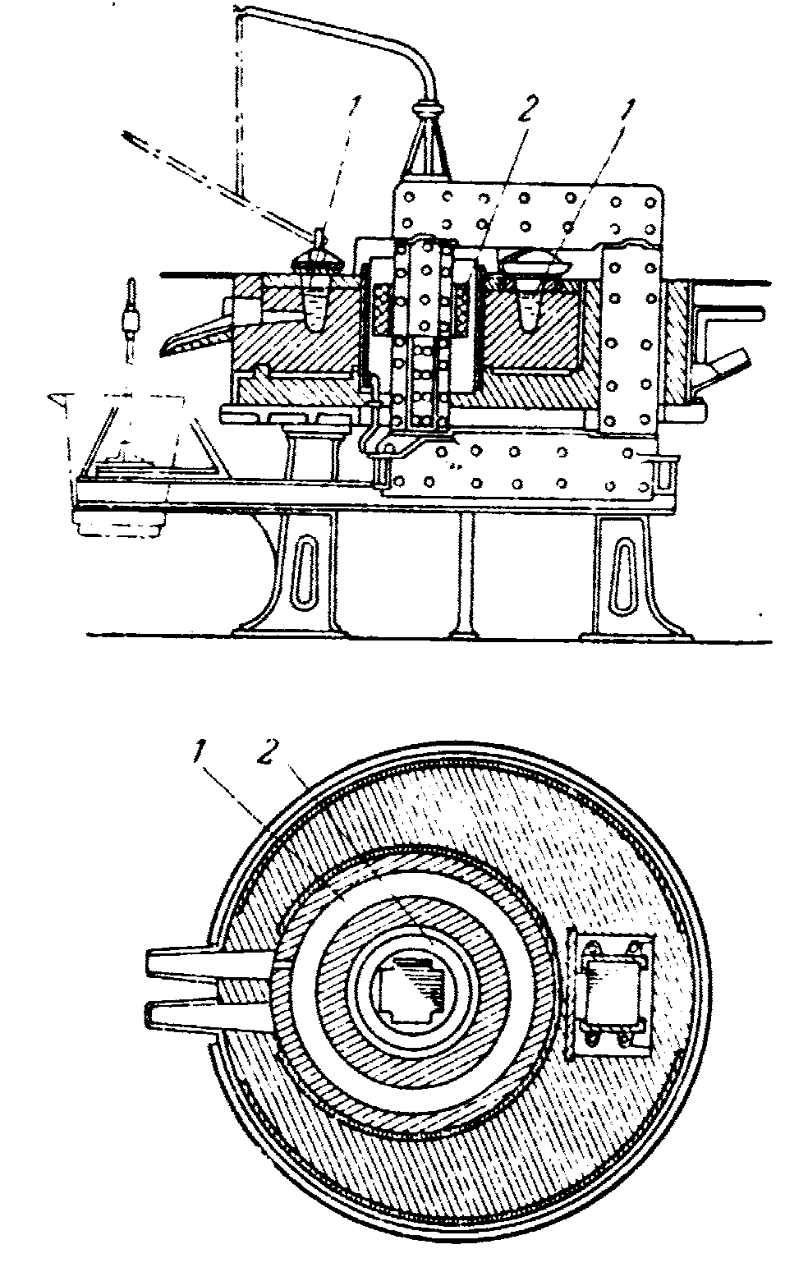 | В 1906 – 1907 гг. появилась печь Рехлинг-Роденгаузера [2]. Эта печь имела два индуктора и два окружавших их канала, которые, соединяясь в средней части, образовывали общую ванну, вмещавшую основную массу металла.  Появившиеся в 1916 г. печи нового типа (рис. 1.3), предложенные Уайтом, представляли собой решительный шаг вперед, после которого начался быстрый рост применения канальных индукционных печей. Эти печи отличаются тем, что вместо открытого желоба с металлом, характерного для первых печей, печи нового типа имеют вертикальный канал 1, проходящий в огнеупорном массиве 2, называемом «подовым камнем». Устья канала входят в дно ванны 3, где помещается вся масса расплавляемого металла. Индуктор 4 находится в цилиндрическом проеме подового камня. Индуктор и внутренние стенки по-
Рис. 1.1. Индукционная печь с открытым горизонтальным каналом системы Кьеллина:
1 – кольцевой желоб; 2 – индуктор
дового камня для охлаждения обдуваются вентилятором 5.

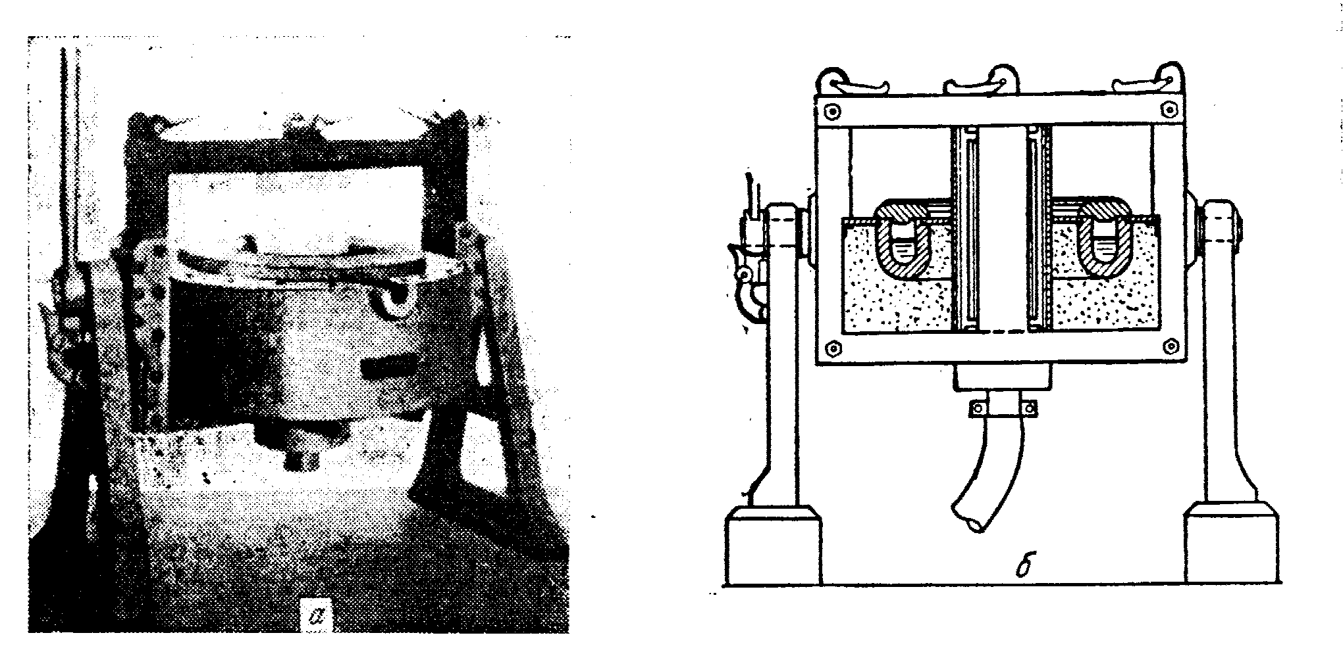
Рис. 1.2. Индукционная печь с магнитопроводом и горизонтальным открытым каналом:
а – фотография промышленного образца; б – схематическое изображение
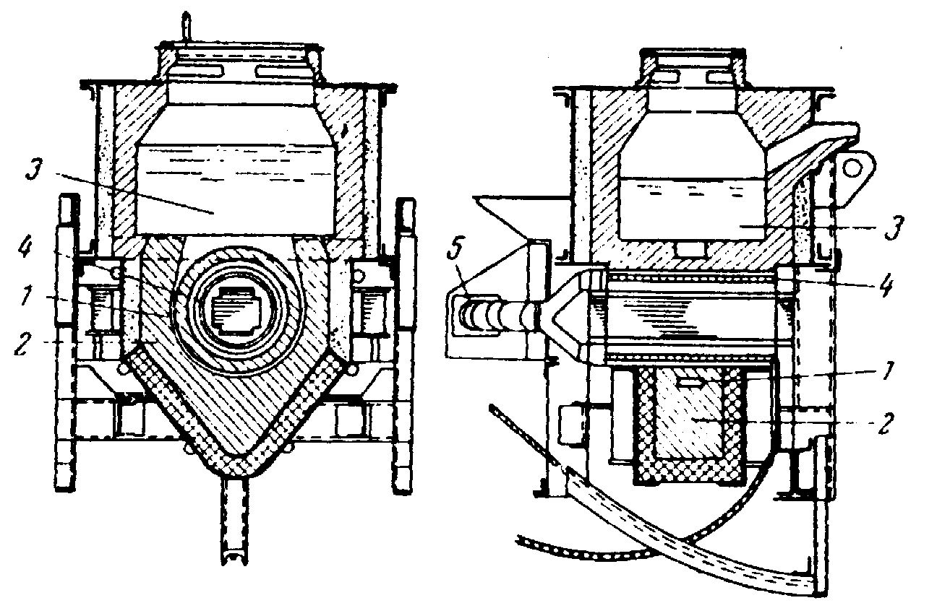

Рис. 1.3. Индукционная печь с закрытым вертикальным каналом

системы Уайта: 1 – вертикальный канал; 2 – подовый камень;
3 – дно ванны; 4 – индуктор; 5 - вентилятор

В нашей стране такие печи стали строить начиная с 30-х годов на Московском электрозаводе. Большую роль в разработке и проектировании этих печей сыграло ОКБ треста «Электропечь», преобразованное в 1961 г. во ВНИПКТИ электротермического оборудования (ВНИИЭТО), который является ведущим в этой области.
Первая попытка дать систематизированный и обоснованный метод электрического расчета индукционных канальных печей (с магнитопроводом) была сделана в 1933 г. [18].
Необходимо отметить, что до этой попытки как за рубежом, так и в нашей стране вопросы электрического расчета индукционных канальных печей не были освещены. Поэтому понятно, что первая попытка в основном правильная и оправдывающая себя на практике все же содержала ряд неточностей и недоработок, в частности, в таких вопросах, как подсчет индуктивного сопротивления и коэффициента мощности печей, отношение массы стали магнитопровода к массе меди индуктора и др.
Большой интерес представляет зарубежный опыт в области проектирования установок и эксплуатации индукционных печей, накопленный одной из крупнейших мировых фирм Brown Bovery und Cie Aktiengesellschaft и отраженный в книге К.Брокмайера «Индукционные плавильные печи» [20].
Значительный вклад в развитие теории и практики индукционного нагрева внесен отечественными учеными В.П.Вологдиным, Г.И.Бабатом, М.Г.Лозинским, А.Е.Слухоцким, А.В. Донским, К.З.Шепеляковским, А.М.Вайнбергом, С.А.Фарбманом, И.Ф.Колобневым и др.

2. ИНДУКЦИОННЫЕ КАНАЛЬНЫЕ ПЕЧИ

2.1. Назначение индукционных
канальных печей

Индукционные канальные печи в основном используются для плавки цветных металлов (медь и сплавы на медной основе – латуни, бронзы, нейзильберы, мельхиоры, куниали; цинк; алюминий и их сплавы) и чугуна, а также в качестве миксеров для тех же металлов. Использование индукционных канальных печей для плавки стали ограничивается из-за недостаточной стойкости футеровки.
Наличие в индукционных канальных печах электродинамического и теплового движения расплавленного металла или сплава обеспечивает однородность химического состава и равномерность температуры расплавленного металла или сплава в ванне печи.
Индукционные канальные печи рекомендуется использовать в тех случаях, когда к выплавляемому металлу и полученным из него отливкам предъявляются высокие требования, в частности, по минимальным газонасыщенности и неметаллическим включениям.
Индукционные канальные миксеры предназначены для перегрева жидкого металла, выравнивания состава, создания постоянных температурных условий литья и в ряде случаев для дозирования и регулирования скорости литья в кристаллизаторы литейных машин или в литейные формы.
Шихта для индукционных канальных печей должна приготовляться в соответствии с заданным составом выплавляемой марки металла или сплава, должна быть сухой и состоять в основном из первичного чистого металла.
Применение канальных печей не рекомендуется при использовании загрязненной вторичной шихты, использовании стружки, особенно при выплавке алюминиевых сплавов, а также при выплавке всевозможных лигатур и сплавов на медной основе, содержащих свинец и олово, так как при этом резко снижается срок службы футеровки, и эксплуатация канальных печей становится затруднительной.
В [17] приведена следующая классификация индукционных канальных печей и миксеров.
Печь ИЛК - шахтного и барабанного типов – предназначена для плавки меди и сплавов на медной основе.
Миксер ИЛКМ предназначен для выдержки, перегрева и разливки меди и сплавов на медной основе.
Печь ИАК предназначена для плавки алюминия и его сплавов.
Миксер ИАКР предназначен для перегрева, поддержания стабильной температуры жидкого алюминия и заливки его непосредственно в литейные формы.
Печь ИЦК предназначена для плавки катодного цинка.
Миксер ИЧКМ – шахтного и барабанного типов - предназначен для выдержки, перегрева, разливки жидкого чугуна, может работать в комплекте с вагранками или индукционными тигельными печами, или дуговыми печами (дуплекс-процесс).
Миксер раздаточный ИЧКР предназначен для перегрева, поддержания стабильной температуры жидкого чугуна и заливки его непосредственно в литейные формы, работает в комплексе с литейными машинами и литейными конвейерами.
Канальные печи могут работать самостоятельно с периодической разливкой расплавленного металла или сплава либо в составе плавильно-раздаточных агрегатов. Например [4, 5], агрегат ИЛКА-6 состоит из печи ИЛК-6 (полезная емкость 6 т, потребляемая мощность 1264 кВт, напряжение 475 В), переливного желоба и миксера ИЛКМ-6 (полезная емкость 6 т, потребляемая мощность 500 кВт, напряжение 350 В). Этот агрегат предназначен для плавки и полунепрерывной разливки меди и ее сплавов в круглые и плоские слитки. Агрегат ИЛКА-16М2 состоит из двух печей ИЛК-16М2 (полезная емкость 16 т, потребляемая мощность 1656 кВт, напряжение 475 В), системы переливных обогреваемых желобов и миксера ИЛКМ-16М2 (полезная емкость 16 т, потребляемая мощность 500 кВт, напряжение 350 В), предназначен для непрерывной плавки и разливки высококачественной бескислородной меди на катанку.

К основным достоинствам индукционных канальных печей можно отнести:

1. Минимальный угар (окисление) и испарение металла, так как нагрев происходит снизу. К наиболее нагретой части расплава, находящейся в каналах, нет доступа воздуха, а поверхность металла в ванне имеет сравнительно низкую температуру.
2. Малый расход энергии на расплавление, перегрев и выдержку металла. Канальная печь имеет высокий электрический КПД благодаря использованию замкнутого магнитопровода.
В то же время высок и тепловой КПД печи, так как основная масса расплава находится в ванне, имеющей толстую теплоизолирующую футеровку.
3. Однородность химического состава металла в ванне благодаря циркуляции расплава, обусловленной электродинамическими и тепловыми усилиями. Циркуляция способствует также ускорению процесса плавки.

К основным недостаткам индукционных канальных печей относятся:

1. Тяжелые условия работы футеровки канала – подового камня. Стойкость этой футеровки снижается при повышении температуры расплава, при плавке сплавов, содержащих химически активные компоненты (например, бронзы, имеющие в своем составе олово и свинец). Затруднена плавка в этих печах также низкосортной, загрязненной шихты – вследствие зарастания каналов.
2. Необходимость постоянно (даже при длительных перерывах в работе) держать в печи сравнительно большое количество расплавленного металла. Полный слив металла ведет к резкому охлаждению футеровки каналов и к ее растрескиванию. По этой причине невозможен также быстрый переход с одной марки выплавляемого сплава на другую. В этом случае приходится проводить ряд балластных переходных плавок. Постепенной загрузкой новой шихты меняют состав сплава от исходного до требуемого.
3. Шлак на поверхности ванны имеет низкую температуру. Это затрудняет проведение нужных металлургических операций между металлом и шлаком. По этой же причине, а также ввиду малой циркуляции расплава вблизи поверхности затруднено расплавление стружки и легкого скрапа.

2.2. Принцип действия индукционной
канальной печи

Принцип действия индукционной канальной печи подобен принципу действия силового трансформатора, работающего в режиме короткого замыкания. Однако электрические параметры канальной электропечи и обычного трансформатора заметно отличаются. Это вызвано различием их конструкций.
Конструктивно печь состоит (рис. 2.1) [6] из футерованной ванны 2, в которой помещается почти вся масса расплавляемого металла 3, и находящейся под ванной индукционной единицы.
Ванна сообщается с плавильным каналом 5, также заполненным расплавом. Расплав в канале и прилегающем участке ванны образует замкнутое проводящее кольцо.
Система индуктор – магнитопровод называется печным трансформатором. Футеровка, образующая плавильный канал, называется подовым камнем 6. Подовый камень представляет собой огнеупорный массив с цилиндрическим проемом 7, в который вставляется индуктор 4, навитый на стержень замкнутого магнитопровода 1.

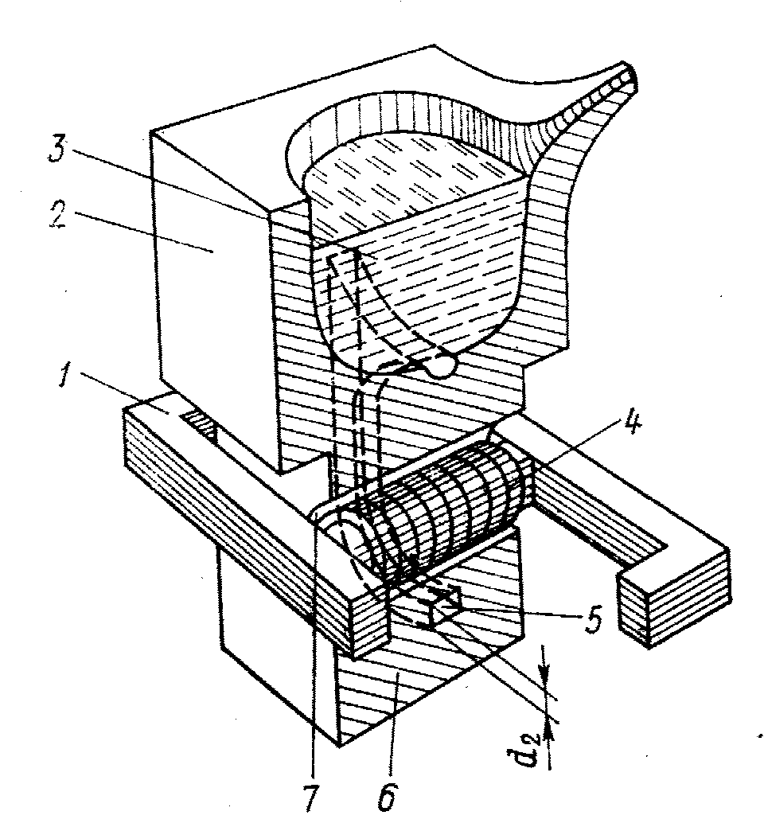  Рис. 2.1. Устройство индукционной канальной печи шахтного типа | Индукционная единица объединяет печной трансформатор и подовый камень с каналом.  Индуктор является первичной обмоткой трансформатора, а роль вторичного витка выполняет расплавленный металл, заполняющий канал и находящийся в нижней части ванны.  Ток, протекающий во вторичной цепи, вызывает нагрев расплава, при этом почти вся энергия выделяется в канале, имеющем малое сечение (в канале поглощается 90 – 95 % подведенной к печи электрической энергии). Металл нагревается за счет тепло- и массообмена между каналом и ванной.  Перемещение металла обусловлено
главным образом электродинамическими усилиями, возникающими в канале, и в меньшей степени конвекцией, связанной перегревом металла в канале по отношению к ванне. Перегрев ограничивается некоторой допустимой величиной, лимитирующей допускаемую мощность в канале.
Принцип действия канальной печи требует постоянно замкнутой вторичной цепи. Поэтому допускается лишь частичный слив расплавленного металла и дозагрузка соответствующего количества новой шихты. Все канальные печи работают с остаточной емкостью, составляющей обычно 20 – 50 % полной емкости печи и обеспечивающей постоянное заполнение канала жидким металлом. Замораживание металла в канале не допускается, во время межплавочного простоя металл в канале должен поддерживаться в расплавленном состоянии.
Индукционная канальная печь имеет следующие отличия от силовых трансформаторов:

- вторичная обмотка совмещена с нагрузкой и имеет только один виток $N_{2}$ с относительно малой высотой по сравнению с высотой первичной обмотки с числом витков $N_{1}$ (рис. 2.2);
- вторичный виток – канал – находится от индуктора на относительно большом расстоянии, так как отделен от него не только электрической, но и тепловой изоляцией (воздушным зазором и футеровкой). В связи с этим магнитные потоки рассеяния индуктора и канала значительно превышают потоки рассеяния первичной и вторичной обмоток обычного силового трансформатора той же мощности, поэтому значения реактивных сопротивлений рассеяния индукционной канальной печи выше, чем у трансформатора. Это, в свою очередь, приводит к тому, что энергетические показатели индукционной канальной печи – это электрический коэффициент полезного действия и коэффициент мощности – заметно ниже, чем у обычного трансформатора.
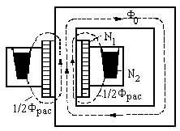  Рис. 2.2. Принципиальная схема  индукционной канальной печи | Основные уравнения (уравнение токов и уравнения электрического состояния) для индукционной канальной печи аналогичны уравнениям для трансформатора, работающего в режиме короткого замыкания (отсутствует напряжение $U_{2}$):  ${\overset{˙}{I}}_{1}={\overset{˙}{I}}_{\text{10}}+\left(−{\overset{˙}{I}}_{2}^{'}\right)$;  ${\overset{˙}{U}}_{1}=\left(−{\overset{˙}{E}}_{1}\right)+R_{1}{\overset{˙}{I}}_{1}+{\text{jX}}_{1}{\overset{˙}{I}}_{1}$;  $E_{2}^{'}=R_{2}^{'}{\overset{˙}{I}}_{2}^{'}+jX_{2}^{'}{\overset{˙}{I}}_{2}^{'}$.

Схема замещения и векторная диаграмма индукционной канальной печи приведены на рис. 2.3.
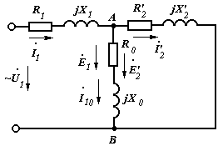 | 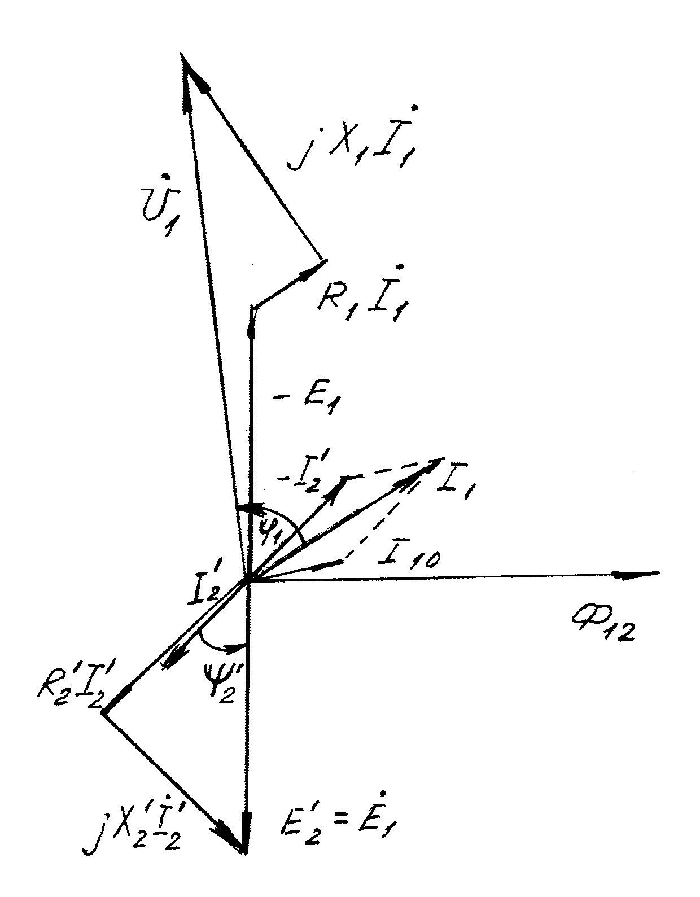
а | б
Рис. 2.3. Схема замещения и векторная диаграмма:

$U_{1}$ - напряжение на индукторе; $I_{1}$ - ток в индукторе; $I_{\text{10}}$ - ток холостого хода в индукторе; $I_{2}^{'}$ - приведенный ток в канале печи; $E_{1}$ - ЭДС самоиндукции (наведенная основным потоком в обмотке индуктора); $E_{2}^{'}$ - ЭДС взаимоиндукции (наведенная основным потоком в канале печи); $R_{1},X_{1}$ - параметры индуктора; $R_{2}^{'},X_{2}^{'}$ - параметры канала

Интенсивное движение расплавленного металла из каналов в ванну и в обратном направлении имеет важнейшее значение, так как почти все тепло выделяется в каналах. В возникновении циркуляции металла некоторую роль играет конвекция, связанная с перегревом металла в каналах, но основным фактором является электродинамическое взаимодействие тока в канале с магнитным потоком рассеяния, проходящим между каналом и индуктором (рис. 2.4).

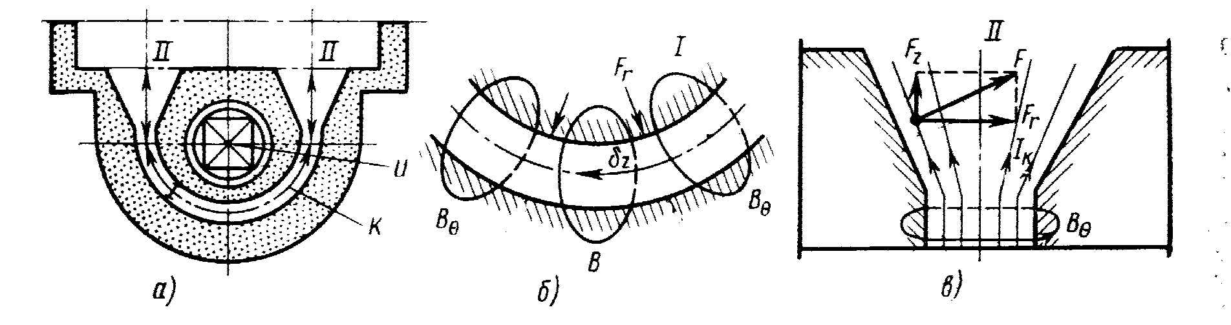
Рис. 2.4. Схема взаимодействия тока канала с магнитным полем

Электродинамические силы $F_{r}$ направлены от индуктора и к металлу в канале К при осевом направлении плотности тока в канале $δ_{z}$. Создаваемое ими давление равно нулю на внутренней поверхности канала и максимально на его наружной поверхности. Вследствие этого металл вытесняется в ванну из устья канала вдоль его наружной стенки и всасывается в канал вдоль его внутренней стенки (рис. 2.5, б). Для усиления циркуляции устьям каналом придают округлую форму, обеспечивающую минимальное гидравлическое сопротивление (рис. 2.5, а; 2.6).

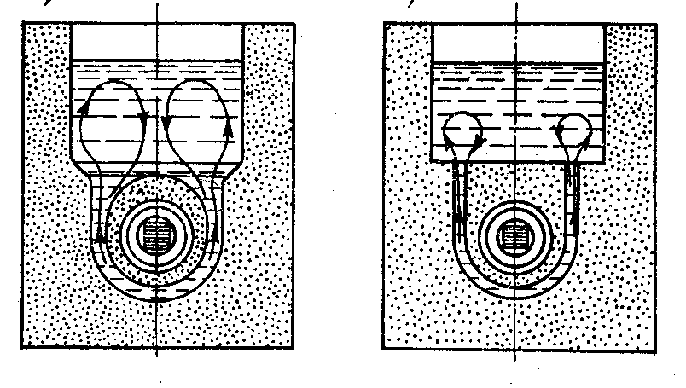 |  | 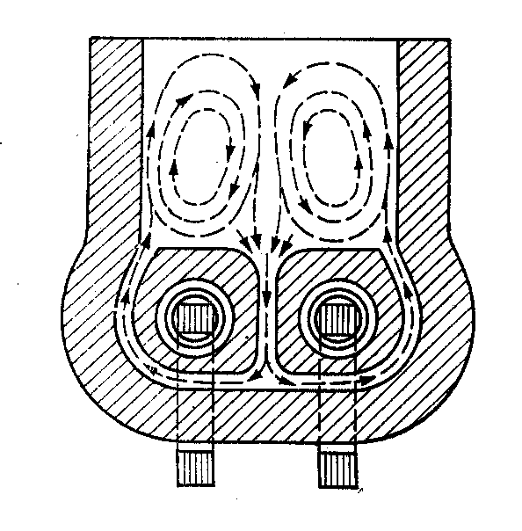
а | б
Рис. 2.5. Циркуляция металла канальной  печи |  | Рис. 2.6. Сдвоенная индукционная единица с однонаправленным движением металла  в каналах

В тех же случаях, когда необходимо ослабить циркуляцию (например, при плавке алюминия), устья делают без расширения, с большим гидравлическим сопротивлением.

Сквозное однонаправленное движение металла через канал и ванну вместо симметричной циркуляции позволяет усилить тепло- и массообмен, уменьшить перегрев металла в каналах и за счет этого увеличить стойкость подового камня. Для обеспечения такого движения металла были предложены различные технические решения [7]: винтовые канал с устьями, выходящими в ванну на разной высоте, что резко усиливает конвекцию; каналы переменного сечения, в которых имеется не только радиальная (обжимающая), но и осевая составляющая сил электродинамического взаимодействия тока в канале с собственным магнитным полем; дополнительный электромагнит для создания электродинамической силы, перемещающей металл вверх по центральному каналу сдвоенной индукционной единицы.
Применение винтовых каналов и каналов переменного сечения на одноканальных единицах себя не оправдало. Использование дополнительного электромагнита связано с усложнением и удорожанием печи и потому нашло лишь ограниченное применение. Использование каналов с устьями переменного сечения на сдвоенных индукционных единицах дало положительный результат. В сдвоенной единице с различной формой центрального и боковых устьев обусловлено однонаправленное движение металла, особенно интенсивное при отсутствии фазового сдвига между магнитными потоками индукторов. Такие единицы применяются в практике и обеспечивают удвоение срока службы футеровки.

2.3. Конструкция индукционных
канальных печей

При большом разнообразии типов индукционных канальных печей основные конструктивные узлы являются общими для них всех: футеровка, трансформатор печи, корпус, вентиляционная установка, механизм наклона (рис. 2.7, 2.8).
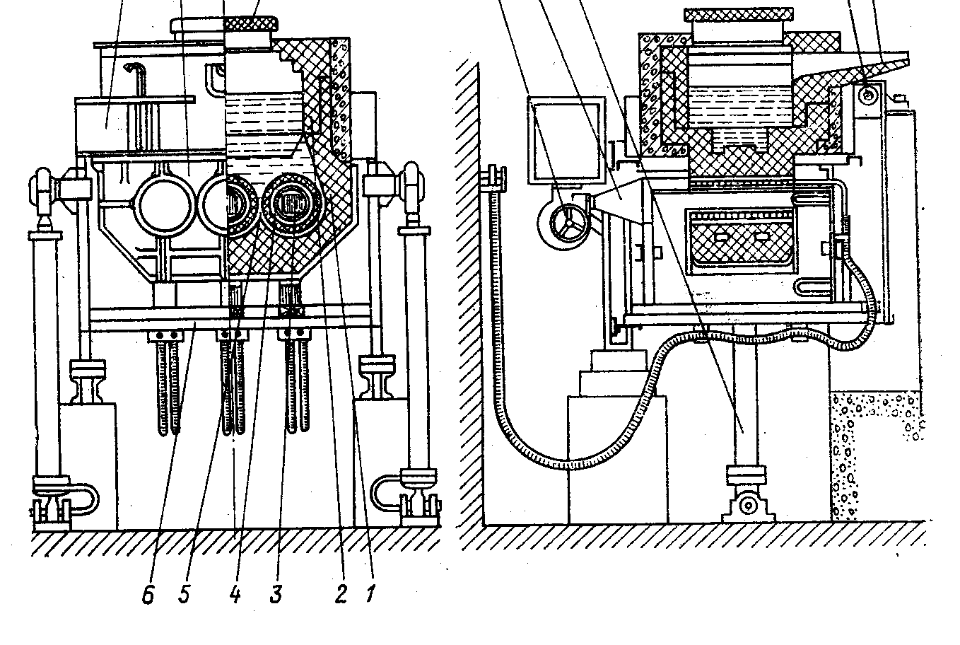
Рис. 2.7. Индукционная канальная печь для плавки медных сплавов с трехфазной индукционной единицей (шахтного типа):

1, 2 - футеровка; 3 – 5 – трансформатор печи; 6 - 8 –корпус; 9 – крышка;
10 – 11 – вентиляционная установка; 12 – 13 – механизм наклона

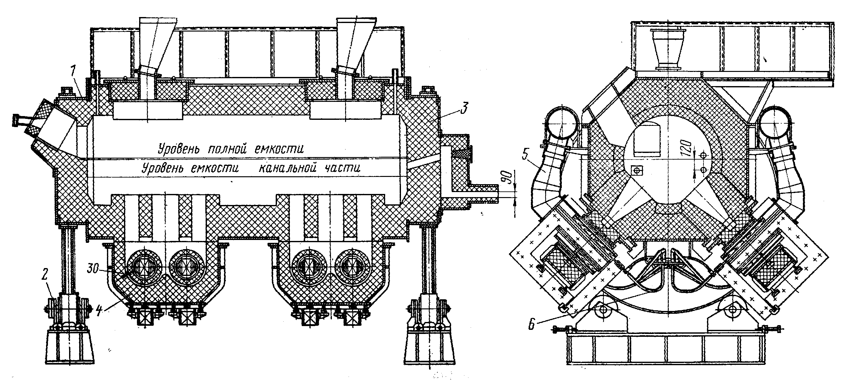
Рис. 2.8. Индукционная канальная печь (барабанного типа):

1- кожух; 2 – механизм поворота; 3 – футеровка; 4 – индукционная
единица; 5- воздушное охлаждение футеровки канальной части;
6 – подвод тока и воды к индукторам

Трансформатор печи

Схема трансформатора печи, элементами которого являются магнитопровод, индуктор, канал, определяется конструкцией печи.
Основными элементами трансформатора являются магнитопровод и индуктор.
Печь с одной индукционной единицей имеет однофазный трансформатор с броневым магнитопроводом. Широко применяются также трансформаторы со стержневыми магнитопроводами. Напряжение на первичную обмотку (индуктор) подается от питающего автотрансформатора с большим числом ступеней напряжения, что позволяет регулировать мощность печи. Автотрансформатор включается на линейное напряжение цеховой сети обычно без симметрирующего устройства, поскольку мощность однофазных печей относительно невелика.
Печь со сдвоенной индукционной единицей (рис. 2.9,) [17] представляет собой двухфазную нагрузку, так же, как печь с двумя отдельными однофазными индукционными единицами. Индукторы в двухфазной системе подключаются к трехфазной сети по схеме открытого треугольника, если это не вызывает недопустимой несимметрии напряжений, или по схеме Скотта, обеспечивающей равномерную загрузку трех фаз. Конструктивно сдвоенная единица состоит из двух трансформаторов стержневого типа.
Печь с трехфазной индукционной единицей может иметь трехфазный трансформатор или три однофазных трансформатора. Последнее предпочтительнее, несмотря на большую массу магнитопровода, так как обеспечивает более удобную сборку и разборку, которые приходится периодически производить при смене футеровки.
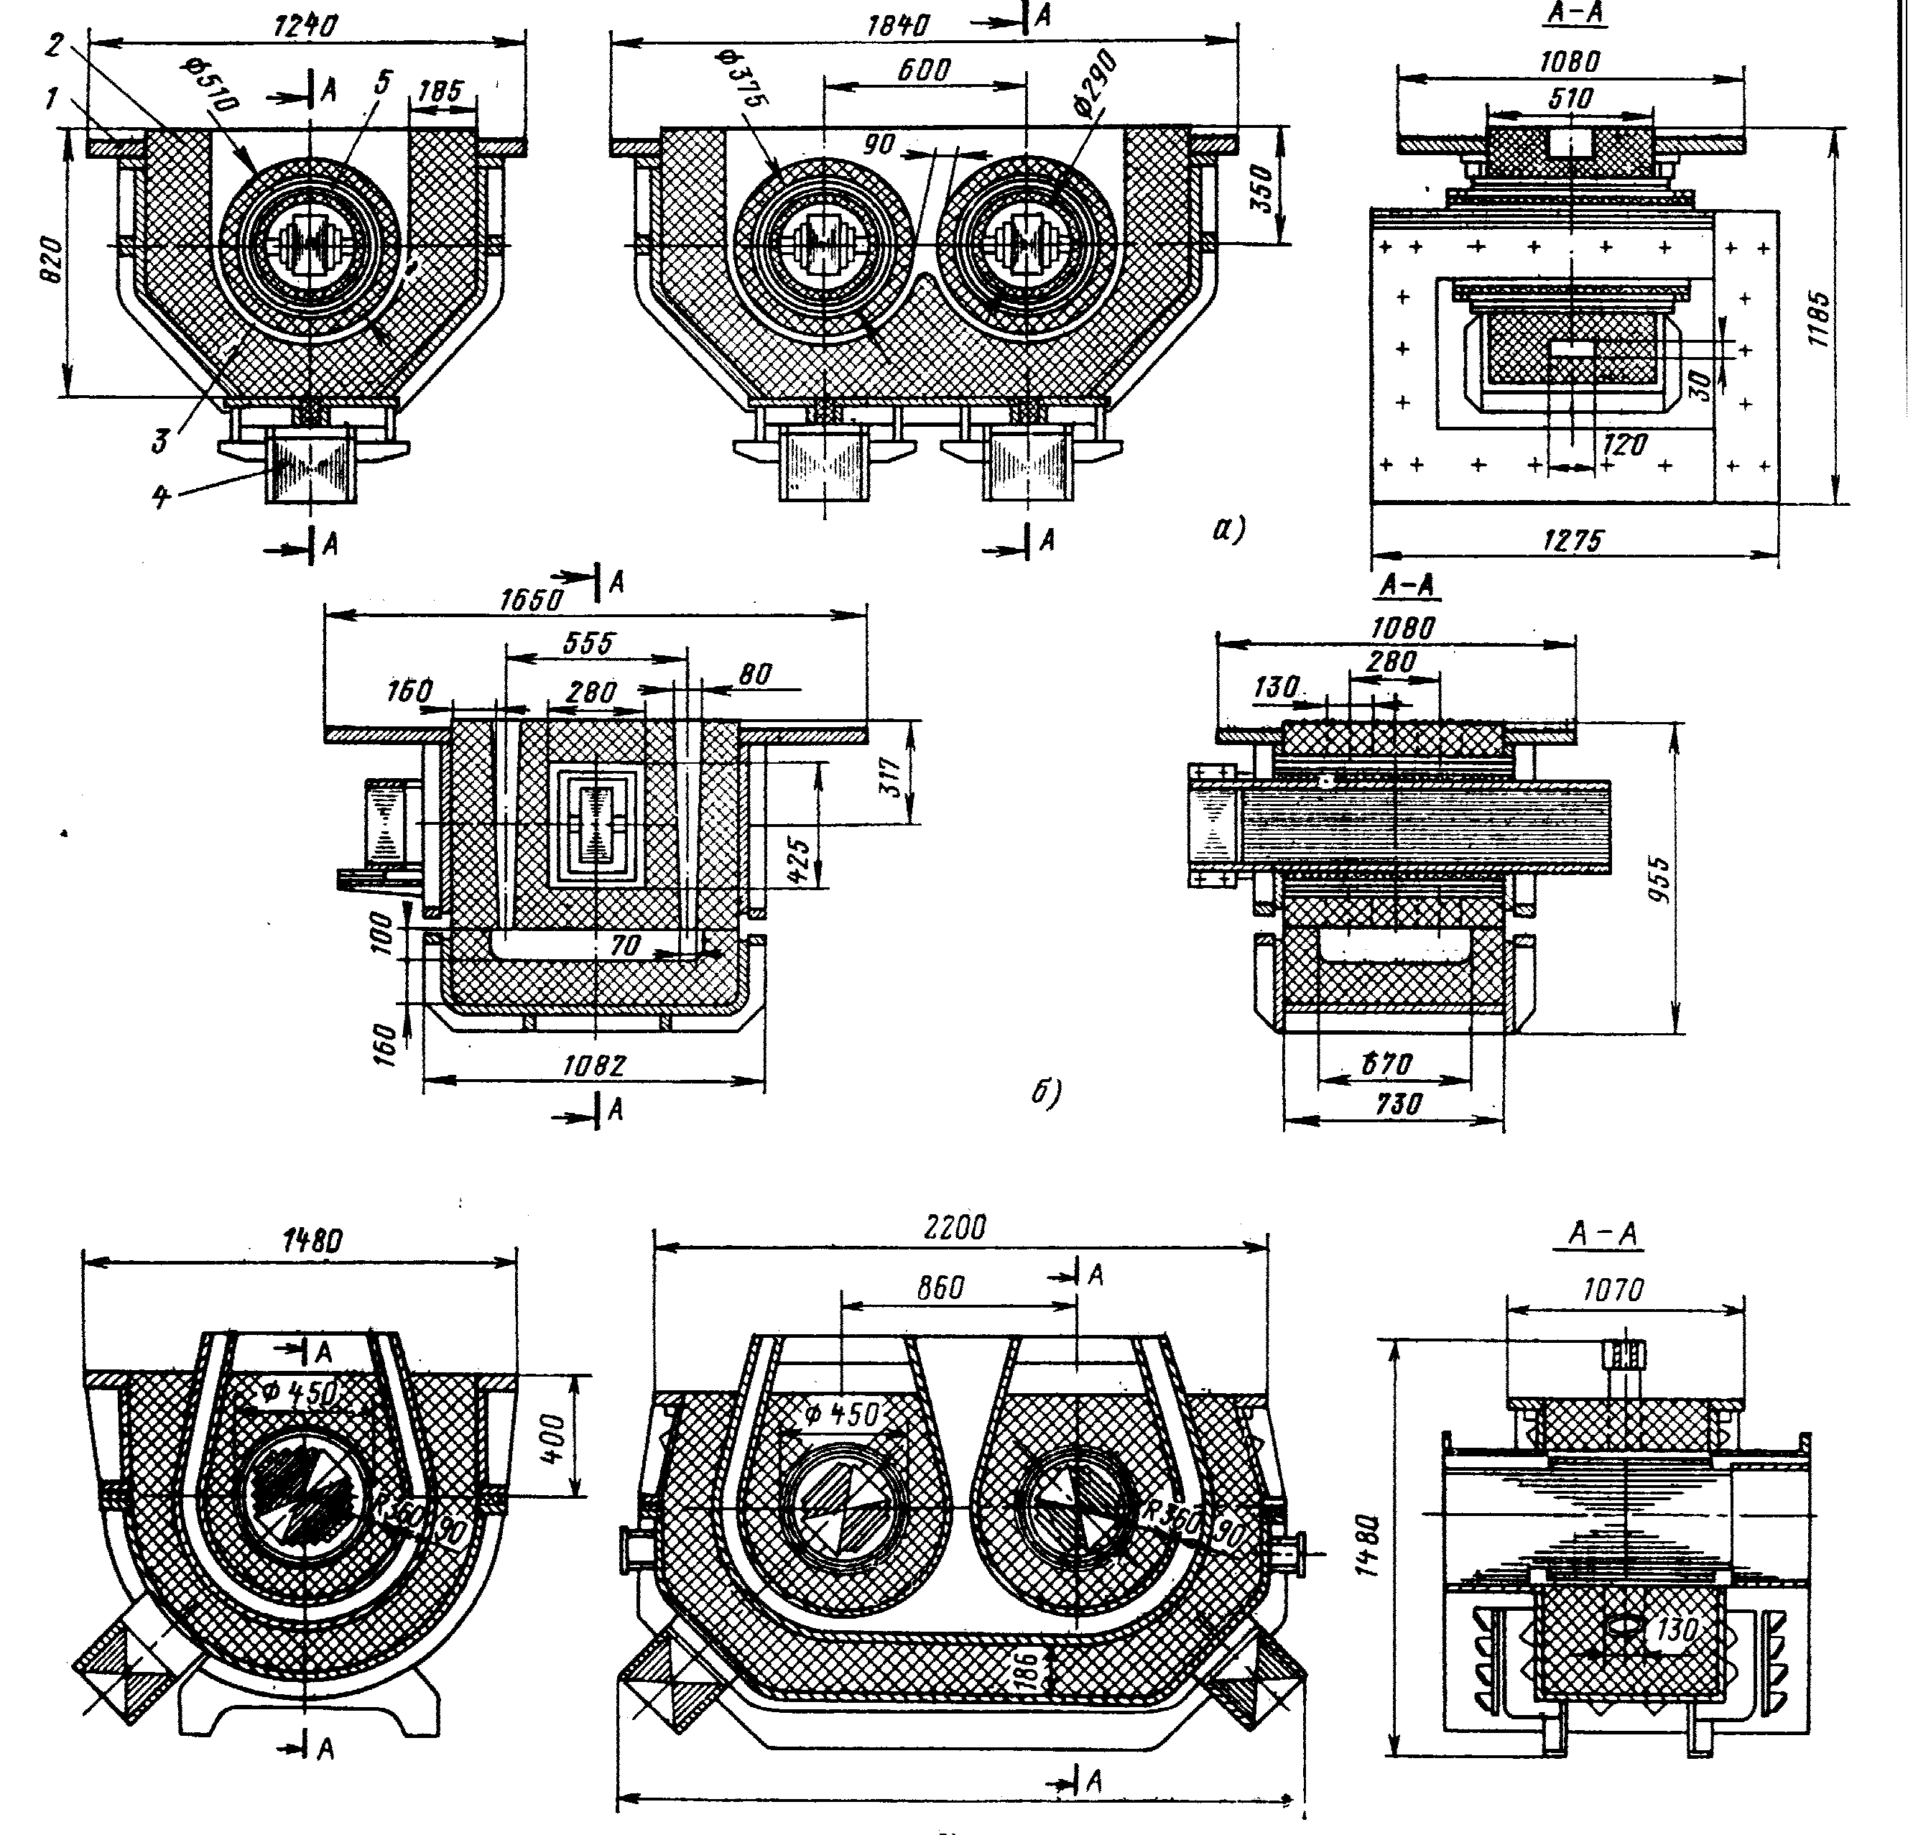
в)

Рис. 2.9. Типовые унифицированные отъемные индукционные единицы:

а – для печей ИЛК (мощность при плавке меди 300 кВт, при плавке
латуни - 350 кВт, у сдвоенной единицы соответственно 600 и 700 кВт);
б – для печей ИАК (мощность 400 кВт); в – для печей ИЧКМ
(мощность 500 кВт – однофазная единица и 1000 кВт – сдвоенная единица);

1 – кожух; 2 – футеровка; 3 – канал; 4 – магнитопровод; 5 - индуктор

Трехфазные индукционные единицы или группы однофазных единиц, число которых кратно трем, позволяют равномерно загрузить питающую сеть. Питание многофазных печей осуществляется через регулировочные автотрансформаторы.
Магнитопровод трансформатора печи изготовляется из листовой электротехнической стали, ярмо выполняется съемным из-за регулярной сборки и разборки.
Форма поперечного сечения стержня при небольшой мощности трансформатора – квадратная или прямоугольная, а при значительной мощности – крестообразная или ступенчатая.
Индуктор представляет собой выполненную из медного провода спиральную катушку. Как правило, катушка индуктора имеет круглое поперечное сечение. Однако в печах, имеющих прямоугольный контур плавильного канала, катушка индуктора может повторять его форму. Полученный из электрического расчета диаметр индуктора определяет размеры располагаемого внутри него сердечника.
Печной трансформатор работает в тяжелых температурных условиях. Он нагревается не только за счет электрических потерь в меди и стали, как обычный трансформатор, но и за счет тепловых потерь через футеровку плавильного канала. Поэтому всегда применяется форсированное охлаждение печного трансформатора.
Индуктор канальной печи имеет принудительное воздушное или водяное охлаждение. При воздушном охлаждении индуктор изготовлен из медного обмоточного провода прямоугольного сечения, средняя плотность тока составляет $2,5−4$ А/мм². При водяном охлаждении индуктор, изготовленный из профилированной медной трубки, желательно неравностенной, с толщиной рабочей стенки (обращенной к каналу) 10 – 15 мм; средняя плотность тока достигает 20 А/мм². Индуктор, как правило, выполняется однослойным, в редких случаях – двухслойным. Последний значительно сложнее конструктивно и имеет более низкий коэффициент мощности.
Номинальное напряжение на индукторе не превышает 1000 В и чаще всего соответствует стандартному напряжению сети (220, 380 или 500 В). Витковое напряжение при малой мощности индукционной единицы составляет 7 – 10 В, а при большой мощности оно возрастает до 13 – 20 В. Форма витков индуктора обычно круговая, лишь у печей для плавки алюминия, каналы которых состоят из прямолинейных отрезков, а сердечник всегда имеет прямоугольное сечение, витки индуктора также делаются прямоугольными. Индуктор изолируют киперной, асбестовой лентой или лентой из стекловолокна. Между индуктором и сердечником расположен изолирующий цилиндр толщиной 5 – 10 мм из бакелита или стеклотекстолита. Цилиндр фиксируют на сердечнике при помощи забиваемых деревянных клиньев.
Когда печь не питается от специального регулируемого силового трансформатора, от нескольких крайних витков индуктора делаются отпайки. Подавая питающее напряжение на различные отпайки, можно менять коэффициент трансформации печного трансформатора и тем самым управлять величиной выделяемой в канале мощности.

Корпус печи

Обычно корпус печи состоит из каркаса, кожуха ванны и кожуха индукционной единицы. Кожух ванны у печей малой емкости, а у барабанных печей также и значительной мощности, может быть выполнен достаточно прочным и жестким, что позволяет отказаться от каркаса. Конструкции и крепления корпуса должны быть рассчитаны на нагрузки, возникающие при наклоне печи, чтобы обеспечивать необходимую жесткость в наклоненном положении.
Каркас изготовляется из стальных фасонных балок. Цапфы оси наклона опираются на подшипники, смонтированные на опорах, установленных на фундаменте. Кожух ванны изготовляется из листовой стали толщиной 6 – 15 мм и снабжается ребрами жесткости.
Кожух индукционной единицы служит для соединения подового камня и печного трансформатора печи в единый конструктивный элемент. Двухкамерные печи не имеют отдельного кожуха индукционной единицы, он составляет у них одно целое с кожухом ванны. Кожух индукционной единицы охватывает индуктор, поэтому для уменьшения потерь на вихревые токи он делается составным из двух половин с изолирующей прокладкой между ними. Стяжка производится болтами, снабженными изолирующими втулками и шайбами. Таким же образом кожух индукционной единицы крепится к кожуху ванны.
Кожухи индукционных единиц могут быть литыми или сварными, часто имеют ребра жесткости. В качестве материала для кожухов предпочтительнее использовать немагнитные сплавы. Двухкамерные печи имеют один общий кожух ванны и индукционной единицы.

Вентиляционная установка

В печах небольшой емкости, не имеющих водяного охлаждения, вентиляционная установка служит для отвода тепла от индуктора и поверхности проема подового камня, нагреваемой за счет теплопроводности от расплавленного металла в близко расположенных каналах. Применение водоохлаждаемого индуктора не освобождает от необходимости вентилировать проем подового камня во избежание перегрева его поверхности. Хотя современные съемные индукционные единицы имеют не только водоохлаждаемые индукторы, но и водяное охлаждение кожухов и проемов подового камня (в проем вставляется водоохлаждаемый кессон), вентиляционная установка является обязательным элементом оборудования канальной печи.
Вентиляторы с приводными двигателями часто устанавливаются на каркасе печи. При этом вентилятор соединяется с коробом, распределяющим воздух по вентилируемым проемам, коротким жестким воздуховодом. Масса вентиляционной установки может быть значительной, что приводит к существенному увеличению нагрузки на механизм наклона печи. Поэтому применяется и другая компоновка, при которой вентиляторы устанавливаются рядом с печью и соединяются с нею гибкими рукавами, обеспечивающими возможность наклона. Вместо гибких рукавов может использоваться воздуховод, состоящий их двух жестких участков, сочленяющихся с помощью поворотного стыка на продолжении оси наклона, что также позволяет осуществлять опрокидывание печи. При такой компоновке уменьшается нагрузка на механизм наклона, но усложняется конструкция воздуховодов и загромождается пространство вокруг печи.
Печи со съемными индукционными единицами оборудуются индивидуальными вентиляторами для охлаждения каждой единицы. Выход из строя вентилятора может привести к аварии печи. Поэтому вентиляционная установка должна иметь резервный вентилятор, готовый к немедленному включению и отделенный от воздуховода задвижкой. Исключение составляют печи с индивидуальными вентиляторами на индукционных единицах. Индивидуальные вентиляторы имеют небольшие габариты и массу и в случае выхода из строя могут быть очень быстро заменены, поэтому устанавливать резервные вентиляторы на печь не требуется.
Печи со съемными индукционными единицами оборудуются индивидуальными вентиляторами для охлаждения каждой единицы.

Механизм наклона

Канальные печи малой емкости (до 150-200 кг) снабжаются обычно механизмом наклона с ручным приводом, ось наклона проходит вблизи центра тяжести печи.
Крупные печи оборудуются механизмами наклона с гидравлическим приводом. Ось наклона располагается у сливного носка.
Наклон барабанных печей осуществляется путем поворота вокруг оси, параллельной продольной оси ванны. При вертикальном положении печи леточное отверстие находится выше уровня жидкого металла, при повороте печи на катках оно оказывается под зеркалом ванны. Положение летки относительно ковша в процессе слива металла не изменяется, поскольку летка располагается в центре опорного диска, на оси поворота.
Механизм наклона любого типа должен обеспечивать слив всего металла из печи.

2.4. Футеровка индукционных
канальных печей

Футеровка канальной печи является одним из основных и ответственных элементов, от которого зависят многие технико-экономические показатели, производительность и надежность ее работы [4, 21, 22]. К футеровке ванны печи и индукционным единицам (подовому камню) предъявляются разные требования. Футеровка ванны должна иметь высокую стойкость и длительный срок службы, так как стоимость футеровочных материалов высока, а время, необходимое для ее замены и сушки, может составлять несколько недель. Кроме того, футеровка ванны печи должна иметь хорошие теплоизоляционные свойства, с тем, чтобы повысить тепловой КПД печи.
Материалы, применяемые для футеровки ванны, должны обладать постоянством объема при обжиге и иметь минимальный температурный коэффициент расширения (т. к. р.) при нагреве, чтобы исключить возможность возникновения опасных термических и механических напряжений.
Огнеупорный слой футеровки ванны должен противостоять высоким термическим, химическим и механическим нагрузкам. Огнеупорные материалы, применяемые для этой цели, должны обладать высокой плотностью, огнеупорностью, шлакоустойчивостью, термической стойкостью и иметь высокую механическую прочность.
При качественном выполнении футеровочных работ соответствующими огнеупорами стойкость ванны печи для горячей выдержки чугуна достигает двух лет, а для плавки медных сплавов – до трех лет.
Футеровка канальной части печи (подовый камень) эксплуатируется еще в более тяжелых условиях, чем футеровка ванны, так как она работает под большим гидростатическим давлением столба металла. Температура металла в канале выше, чем в ванне печи. Движение металла, вызываемое магнитным потоком, приводит к быстрому механическому износу огнеупорного материала в печах для чугуна и медных сплавов. В каналах печей для плавки алюминия магнитные поля приводят к наслоению окислов алюминия в определенной зоне и способствуют зарастанию каналов.
Толщина футеровки канальной печи (подового камня) должна быть минимально возможной, с тем, чтобы не ухудшать энергетических показателей печи. Малая толщина иногда приводит к чрезмерному ослаблению механической прочности футеровки и к высоким перепадам температуры по толщине футеровки между наружной и внутренней стенками канала, что вызывает образование трещин. Температура внутренних стенок канала соответствует температуре перегретого металла, а наружные стенки охлаждаются водоохлаждаемым цилиндром или струей холодного воздуха.
Одной из основных причин выхода из строя футеровки является проникновение расплавленного металла из канала подового камня на индуктор и кожух по трещинам в футеровке. Дополнительным фактором образования трещин является пропитка стенок канала окислами металла или шлака, что вызывает дополнительные напряжения. Для футеровки подового камня применяют лучшие огнеупорные материалы и самую современную технологию.
Применяемые для футеровки электрических плавильных печей огнеупорные материалы по своему химическому характеру делятся на кислые, основные и нейтральные.
К кислым огнеупорным материалам относятся кремнеземистые набивные массы с высоким содержанием окиси кремния (97 – 99 % SiO₂), динас, а также шамот, содержащий не связанную с глиноземом окись кремния (Al₂O₃ < 27 %).
К основным материалам относятся огнеупоры, которые состоят главным образом из окислов магния или кальция (магнезитовые, магнезитохромитовые, периклазошпинелидные, периклазовые и доломитовые огнеупоры).
К нейтральным огнеупорным материалам относятся такие огнеупоры, для которых характерно преимущественное содержание амфотерных окислов алюминия, циркония, а также окиси хрома (корундовые, муллитовые, хромитовые, цирконовые и бакоровые огнеупоры).
В футеровках индукционных канальных печей огнеупорные материалы прежде всего должны обладать огнеупорностью, превышающей температуру расплавленного металла, так как при температурах, приближающихся к температуре огнеупорности эти материалы начинают размягчаться и терять строительную прочность. Качество огнеупорных материалов оценивают также по их способности противостоять нагрузке при высоких температурах.
Огнеупорная футеровка чаще всего разрушается в результате химического взаимодействия со шлаками и металлом, расплавляемыми в печи. Степень разрушения ее зависит от химического состава металла, воздействующего на футеровку, его температуры, а также от химического состава футеровки и ее пористости.
При воздействии высоких температур большая часть огнеупоров уменьшается в объеме из-за дополнительного спекания и уплотнения. Некоторые огнеупорные материалы (кварцит, динас и т.п.) увеличиваются в объеме. Чрезмерное изменение в объеме может вызвать растрескивание, вспучивание и даже разрушение футеровки, поэтому огнеупорные материалы должны обладать постоянством объема при рабочих температурах.
Изменение температур при разогреве и особенно при охлаждении печей вызывает растрескивание огнеупорного материала из-за его недостаточной термостойкости, которая является одним из наиболее важных факторов, определяющих срок службы футеровки индукционных печей.
В практике редко встречается изолированное воздействие только одного из перечисленных разрушающих факторов.
В настоящее время нет пока огнеупорных материалов, сочетающих в себе все рабочие свойства, необходимые для устойчивой службы футеровки в индукционных плавильных печах. Каждый вид огнеупорного материала характеризуется присущими лишь ему свойствами, на основании которых определяется область его рационального применения.
Для правильного выбора и эффективного использования огнеупорного материала в конкретных печах необходимо детально знать, с одной стороны, все важнейшие свойства материала, а с другой стороны – условия службы футеровки.
Согласно классификации все огнеупорные изделия подразделяются еще по следующим признакам:

- по степени огнеупорности – на огнеупорные (от 1580 до 1770° С), высокоогнеупорные (от 1770 до 2000° С) и высшей огнеупорности (выше 2000° С);
- по форме, размерам – на нормальный кирпич «прямой» и «клиновой», фасонные изделия простые, сложные, особо сложные, крупноблочные и монолитные огнеупорные бетоны, которые одновременно являются безобжиговыми огнеупорами;
- по способу изготовления – на изделия, полученные пластичным формованием (прессованием), полусухим прессованием, трамбованием из порошкообразных непластичных сухих и полусухих масс, литьем из шликера и расплава, вибрированием из огнеупорных бетонов, выпиливанием из плавленных блоков и горных пород;
- по характеру термической обработки – на безобжиговые, обожженные и отлитые из расплава;
- по характеру их пористости (плотности) – особо плотные, спекшиеся с пористостью менее 3 %, высокоплотные с пористостью 3 – 10 %, плотные с пористостью 10 – 20 %, обычные с пористостью 20 – 30 %, легковесные, теплоизоляционные с пористостью 45 – 85 %.

2.5. Особенности канальных печей
для плавки различных металлов

Печи для плавки меди и ее сплавов

Температура разливки меди ${\text{1230}}^{∘}С$, и чтобы перегрев металла не привел к существенному сокращению срока службы подового камня, удельная мощность в каналах не должна превышать $\text{50}⋅{\text{10}}^{6}{\text{ Вт/м}}^{3}$.
Для латуни температура разливки составляет примерно ${\text{1050}}^{∘}С$, а удельная мощность в каналах не превышает $(\text{50}−\text{60})⋅{\text{10}}^{6}{\text{ Вт/м}}^{3}$. При большей удельной мощности возникает так называемая цинковая пульсация, состоящая в прерывании тока в каналах. Цинк, чья температура плавления меньше температуры плавления латуни, при плавке латуни вскипает в каналах. Его пары в виде пузырьков поднимаются к устьям каналов, где, соприкасаясь с более холодным металлом, конденсируются. Наличие пузырьков приводит к сужению сечения канала, а следовательно, к возрастанию плотности тока в нем и увеличению сил электродинамического обжатия металла в канале магнитным полем собственного тока. При удельной мощности, выше указанной, происходит интенсивное кипение цинка, рабочее сечение существенно сокращается, электродинамическое давление превосходит гидростатическое давление столба металла над каналом, вследствие чего металл оказывается пережатым, и ток прекращается. После разрыва тока электродинамические силы исчезают, пузырьки всплывают, после чего прохождение тока возобновляется, разрывы тока происходят 2 - 3 раза в секунду, нарушая нормальную работу печи.
При удельной мощности, меньше указанной, цинковая пульсация начинается при прогреве всей ванны до температуры порядка ${\text{1000}}^{∘}С$ и служит сигналом о готовности латуни к разливке.
Для плавки меди и ее сплавов применяются шахтные, а при загрузке более 3 тонн – барабанные печи и миксеры. Коэффициент мощности при плавке меди составляет примерно 0,5; при плавке бронз и латуней – 0,7; при плавке медно-никелевых сплавов – 0,8.

Печи для плавки алюминия и его сплавов

Особенности канальных печей для плавки алюминия и его сплавов (рис. 2.10, 2.11) [4] связаны с легкой окисляемостью алюминия и другими свойствами металла и его окиси. Алюминий имеет температуру плавления ${\text{658}}^{∘}С$, разливки около ${\text{730}}^{∘}С$. Низкая плотность жидкого алюминия делает нежелательной интенсивную циркуляцию расплава, так как неметаллические включения, увлеченные на глубину ванны, всплывают очень медленно.

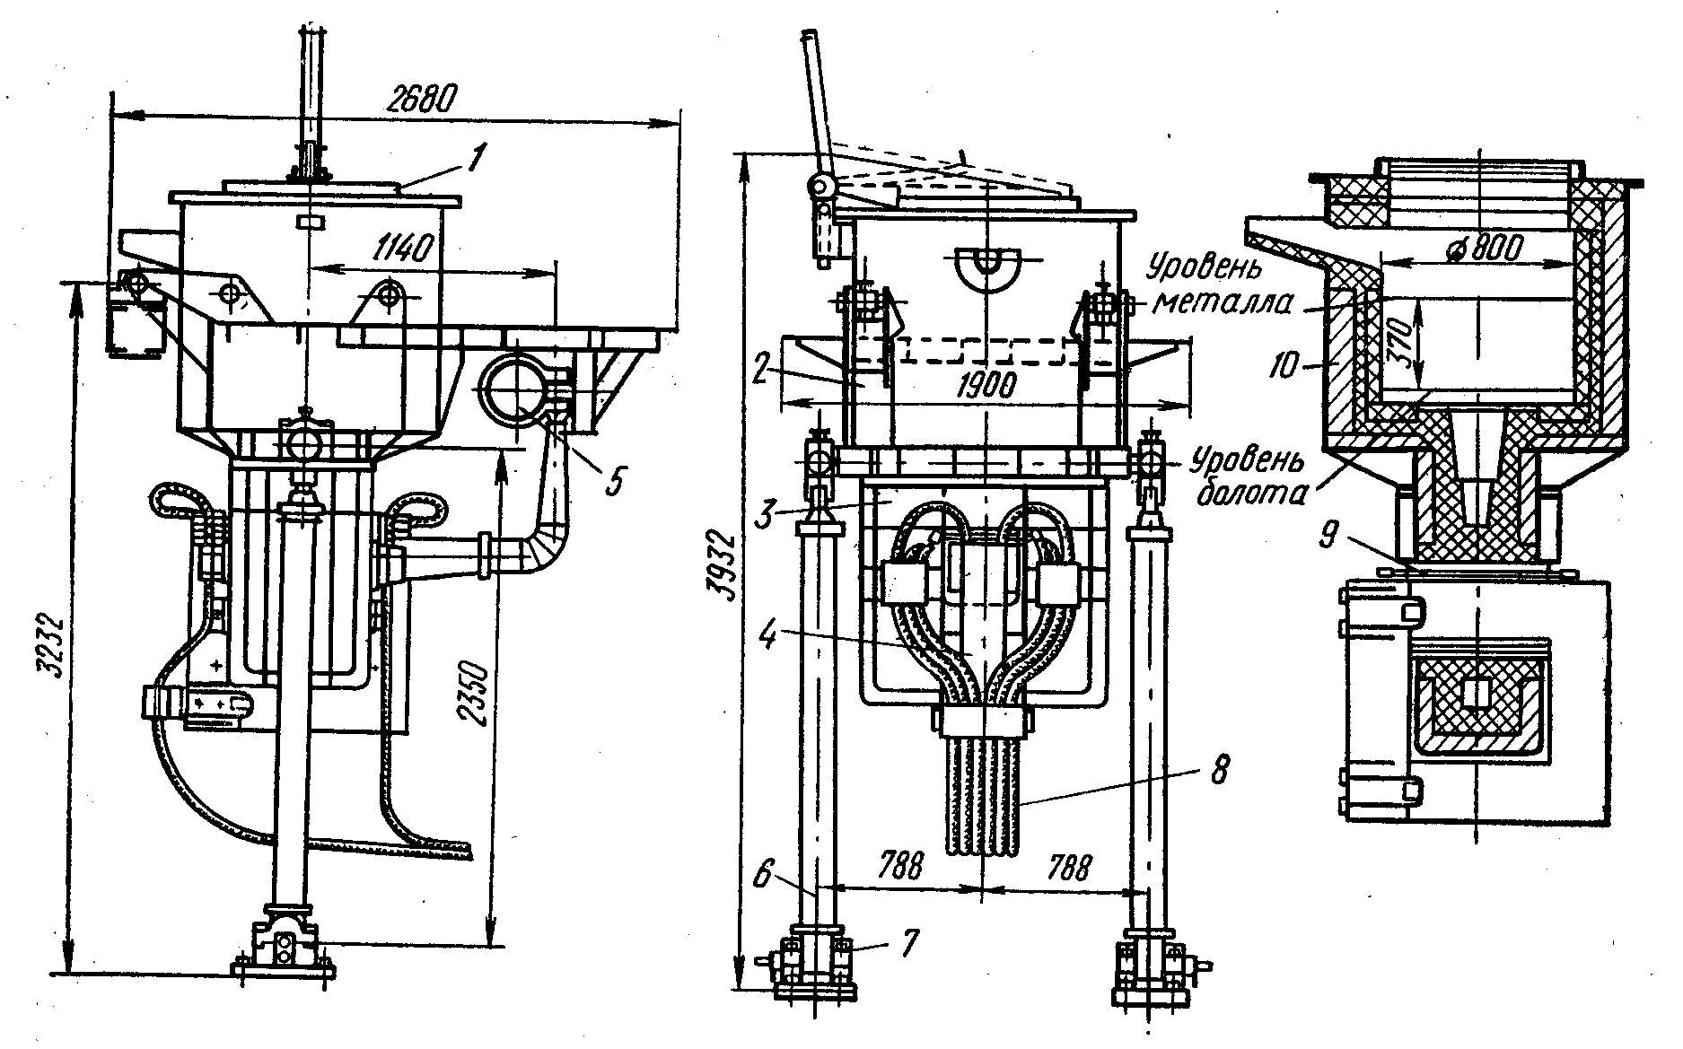
Рис. 2.10. Общий вид индукционной канальной электропечи ИА-0,5
для плавки алюминия и алюминиевых сплавов
(полезная емкость печи 500 кг, остаточная емкость 250 кг, мощность печи 125 кВт):

1 – крышка с механизмом подъема; 2 – верхний кожух; 3 – нижний кожух;
4 – магнитопровод; 5 – установка вентилятора; 6 - плунжер;
7 – подшипники; 8 – водопровод; 9 – индуктор; 10 – футеровка

Расплавленный алюминий в печи покрывается пленкой твердой окиси, которая благодаря поверхностному натяжению алюминия удерживается на его поверхности, предохраняя металл от дальнейшего окисления. Однако, если сплошная пленка взломана, то осколки ее тонут и опускаются на дно ванны, попадая в каналы. Окись алюминия химически активна, и осколки пленки вследствие химического взаимодействия прикрепляются к стенкам каналов, уменьшая их сечение. В процессе работы каналы «зарастают» и их приходится периодически очищать.

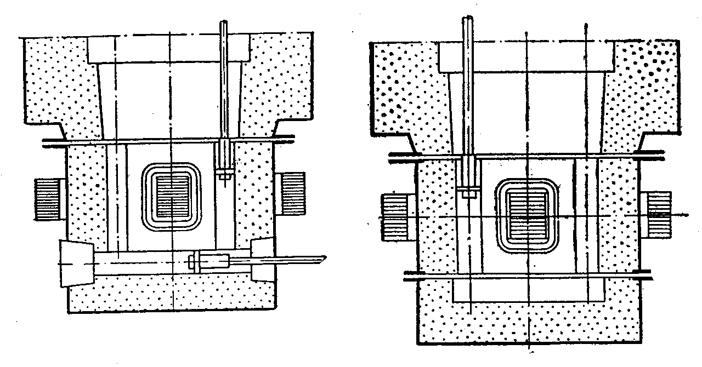
а б
Рис. 2.11. Сменные индукционные единицы для плавки алюминия
с прямоугольными каналами: а – с доступом к вертикальным и горизонтальным каналам;
б - с доступом к вертикальным каналам

Эти свойства алюминия и его окиси вынуждают работать с низкой удельной мощностью в каналах. При этом перегрев металла в каналах уменьшается, а температура на поверхности поддерживается на минимальном уровне, что ослабляет окисление, скорость которого растет с повышением температуры.
При малой удельной мощности уменьшается циркуляция металла, что способствует сохранности окисной пленки и уменьшению количества неметаллических включений.
Обеспечить сохранность окисной пленки невозможно, так как она разрушается при загрузке шихты. В период расплавления взламывание пленки происходит главным образом вследствие циркуляции металла. Поэтому в печах для плавки алюминия принимают меры для её ослабления, особенно в верхней части ванны: уменьшают удельную мощность в каналах, часто применяют горизонтальное расположение каналов, а при вертикальном их расположении увеличивают глубину ванны, переход из канала в ванну выполняют под прямым углом, что увеличивает гидравлическое сопротивление устья канала. Горизонтальное расположение каналов имеет и то преимущество, что затруднено попадание осколков пленки в каналы, но не исключает его полностью, так как осколки могут увлекаться в каналы циркуляцией металла.
Каналы печей для плавки алюминия состоят из прямолинейных участков, что позволяет облегчить их очистку.
Зарастание канала сказывается на электрическом режиме тогда, когда его размер становится приблизительно равным глубине проникновения тока в металл, которая для расплавленного алюминия при частоте 50 Гц равна 3,5 см. Поэтому, чтобы очистку каналов проводить реже, принимают радиальный размер канала 6 – 10 см. Для горизонтального участка, очищать который особенно затруднительно, принимают радиальный размер канала этого участка примерно (1,3 – 1,5)$d_{2}$. Вертикальные участки очищают примерно один раз в смену, горизонтальные – один раз в сутки.

Наряду с применением печей других конструктивных типов применяют двухкамерные печи. Она может быть однофазной с двумя каналами, соединяющими ванны, или трехфазной с четырьмя каналами. В стенках ванн по осям каналов делают отверстия для чистки каналов, закрываемые глиняными пробками. Чистка производится после слива металла.
Коэффициент мощности из-за большого сечения каналов низок, он составляет 0,3 – 0,4.

Печи для плавки цинка

В канальных печах переплавляется катодный цинк высокой чистоты, не требующий рафинирования. Расплавленный цинк, обладая высокой жидкотекучестью, вступает в соединение с футеровочными материалами. Поскольку процесс пропитывания футеровки цинком ускоряется с увеличением гидростатического давления металла, печи для плавки цинка имеют прямоугольную ванну небольшой глубины и индукционные единицы с горизонтальными каналами (рис. 2.12) [4]..

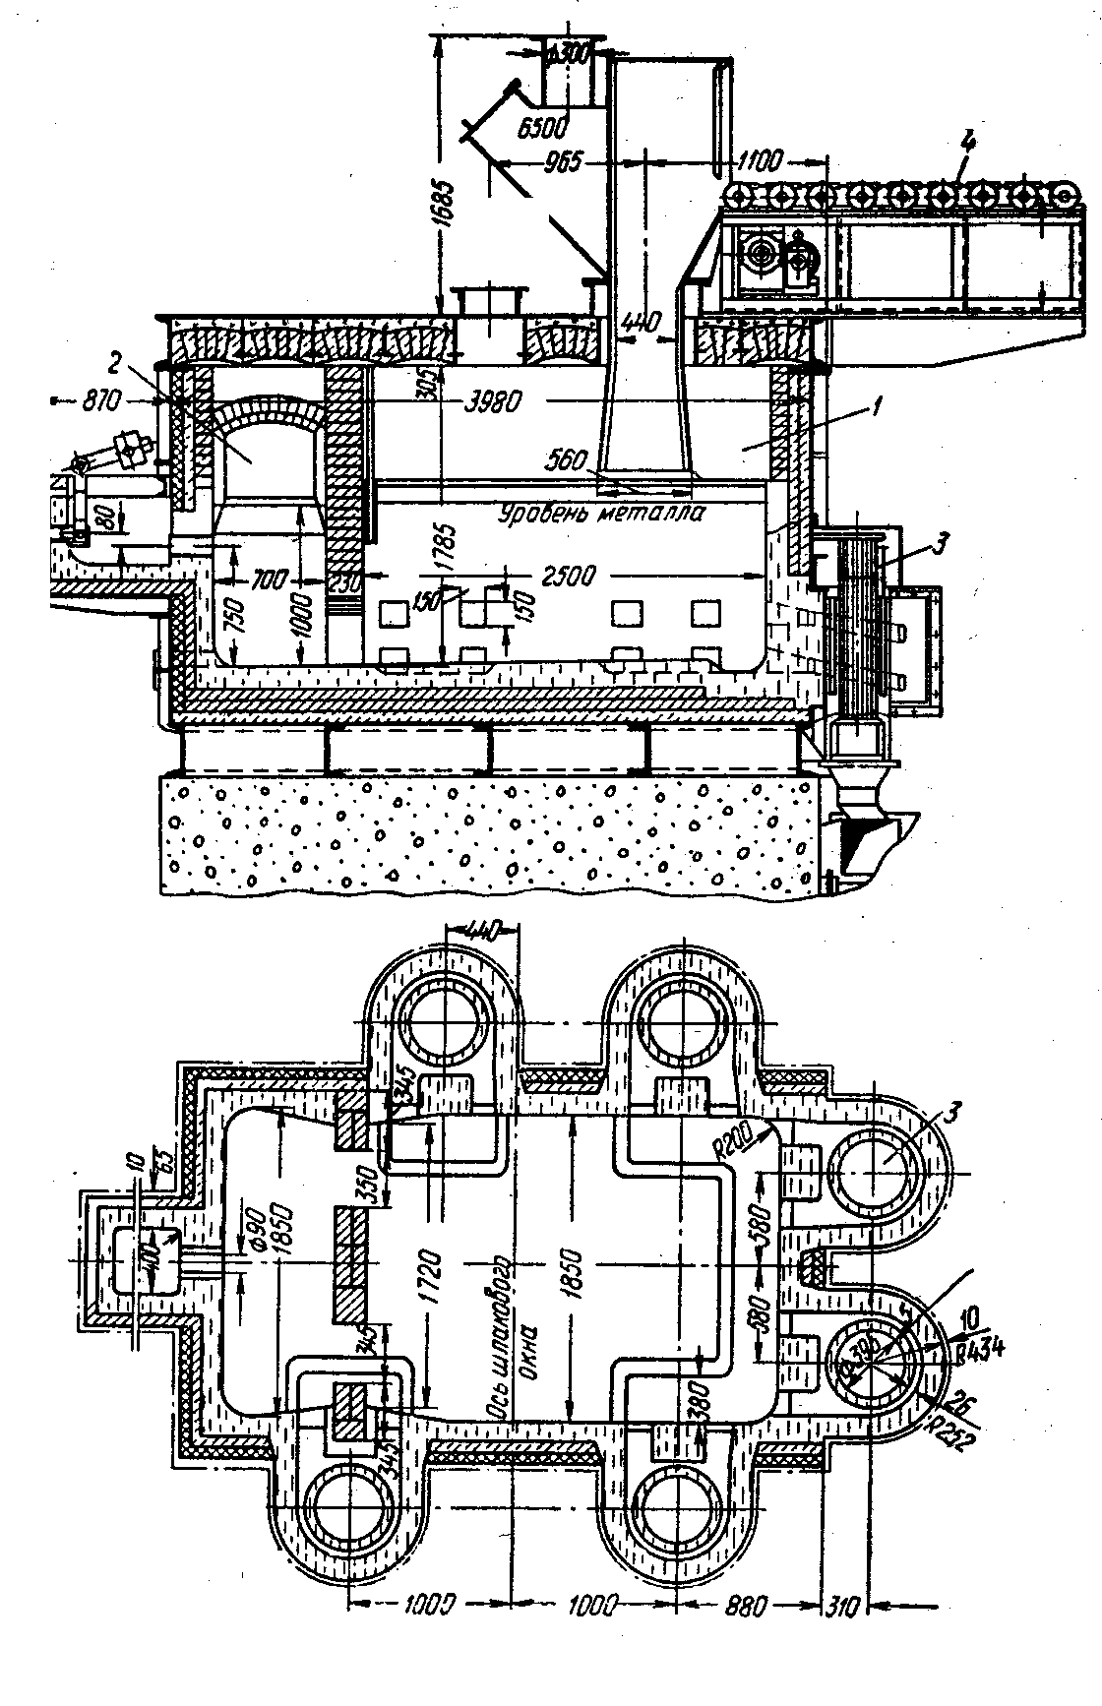
Рис. 2.12. Индукционная канальная печь типа ИЦ-40 емкостью 40 т для плавки цинка:

1 - плавильная камера; 2 – раздаточная камера;
3 – индукционная единица; 4 – загрузочный рольганг
Ванна разделяется на плавильную и разливочную камеры внутренней перегородкой, в нижней части которой имеется окно. Чистый металл перетекает через окно в разливочную камеру, примеси и загрязнения, находящиеся у поверхности, остаются в плавильной камере. Печи оборудуются загрузочными и разливочными устройствами и работают в непрерывном режиме: катодный цинк загружается в плавильную камеру через проем в своде, а переплавленный металл разливается в изложницы. Разливка может осуществляться вычерпыванием металла ковшом, выпуском его через клапан или выкачиванием насосом. Загрузочное и разгрузочное устройства имеют конструкцию, предотвращающую попадание паров цинка в цех, и снабжаются мощной вытяжной вентиляцией.
Печи с применением съемных индукционных единиц выполняются качающимися, а с несъемными – стационарными. Наклон используется для замены индукционной единицы без слива металла.
Коэффициент мощности печей для цинка равен 0,5 – 0,6.

Печи для плавки чугуна

Канальные печи используются для плавки чугуна в качестве миксеров в дуплекс-процессе с вагранками, дуговыми и индукционными тигельными печами, позволяя повысить температуру, осуществить легирование и обеспечить однородность чугуна перед разливкой. Коэффициент мощности печей для плавки чугуна – 0,6 – 0,8.
Печи мощностью до 16 т – шахтные с одной или двумя съемными единицами, печи большей емкости – шахтные и барабанные, с числом съемных единиц от одной до четырех.
Существуют специальные канальные раздаточные миксеры для обслуживания литейных конвейеров. Выдача дозированной порции из такого миксера производится либо с помощью наклона печи, либо вытеснением металла путем подачи сжатого газа в герметизированную печь.
Канальные миксеры для чугуна имеют сифонные системы заливки и сливки металла; заливной и выпускной каналы выходят в ванну около ее дна, ниже зеркала расплава. Благодаря этому металл не загрязняется шлаком. Заливка и слив металла могут происходить одновременно.

2.6. Эксплуатация индукционных
канальных печей

Шихта канальных печей составляется из чистых исходных материалов, отходов производства и лигатур (промежуточных сплавов). В печь загружаются вначале тугоплавкие компоненты шихты, затем - составляющие основную массу сплава и последними - легкоплавкие. В процессе расплавления шихту следует периодически осаживать во избежание сваривания кусков и образования моста над расплавленным металлом.
При плавке алюминия и его сплавов шихтовые материалы должны быть очищены от неметаллических загрязнений, поскольку из-за малой плотности алюминия они удаляются из расплава с большим трудом. Так как скрытая теплота плавления алюминия велика, то при загрузке в печь большого количества шихты металл может затвердеть в каналах; поэтому шихту загружают небольшими партиями. Напряжение на индукторе в начале плавки должно быть снижено; по мере накопления жидкого металла напряжение повышают, следя за тем, чтобы ванна оставалась спокойной и окисная пленка на ее поверхности не взламывалась.
При временных остановках канальная печь переводится в режим холостого хода, когда в ней оставляют лишь такое количество металла, которое обеспечивает заполнение каналов и сохранение в каждом из них замкнутое кольцо металла. Этот остаток металла поддерживается в жидком состоянии. Мощность в таком режиме составляет 10 – 15 % номинальной мощности печи.
При длительной остановке печи весь металл из нее должен быть слит, так как при застывании и последующем охлаждении происходит разрыв его в каналах вследствие сжатия, после чего пуск печи становится невозможным. Для пуска опорожненной печи в нее заливают расплавленный металл, причем ванна и подовый камень должны быть предварительно разогреты до температуры, близкой к температуре расплава, во избежание растрескивания футеровки и застывания металла в каналах. Разогрев футеровки является длительным процессом, поскольку скорость его не должна превышать несколько градусов в час.
Переход к новому составу сплава возможен лишь при условии, что футеровка по своим температурным характеристикам и химическим свойствам пригодна для нового сплава. Прежний сплав полностью сливается из печи и в нее заливается новый. Если прежний сплав не содержал компонентов, не допустимых для нового сплава, то годный металл может быть получен при первой же плавке. Если же такие компоненты содержались, то приходится провести несколько переходных плавок, после каждой из которых содержание нежелательных компонентов, оставшихся в каналах и на стенках ванны при сливе металла, снижается.
Для нормальной эксплуатации канальной печи со съемными индукционными единицами необходимо иметь в резерве полный комплект разогретых единиц, готовых к немедленной замене. Замена производится на горячей печи с временным отключением охлаждения заменяемой единицы. Поэтому все операции по замене должны выполняться быстро, чтобы длительность перерыва в подаче охлаждающей воды и воздуха не превысила 10 – 15 минут, в противном случае электрическая изоляция будет разрушена.
Состояние футеровки ванны в процессе эксплуатации контролируется визуально. Контроль недоступных для осмотра каналов осуществляется косвенным методом, путем регистрации активного и реактивного сопротивлений каждого индуктора, которые определяются по показаниям киловаттметра и фазометра. Активное сопротивление в первом приближении обратно пропорционально площади сечения канала, а реактивное - пропорционально расстоянию от канала до индуктора. Поэтому при равномерном расширении (размыве) канала активное и реактивное сопротивления снижаются, а при равномерном зарастании канала – увеличиваются; при сдвиге канала в сторону индуктора реактивное сопротивление уменьшается, а при сдвиге в сторону кожуха – увеличивается. По данным измерений строятся диаграммы и графики изменения сопротивлений, позволяющие судить об износе футеровки каналов [32]. О состоянии футеровки канальной печи судят также по температуре кожуха, которую регулярно измеряют во многих контрольных точках. Местное повышение температуры кожуха или повышение температуры воды в какой-либо ветви системы охлаждения свидетельствует о начавшемся разрушении футеровки.
Футеровка индукционных канальных электропечей выполняет одновременно функции электрической и тепловой изоляции. Однако при отсыревании (холодная печь) или насыщении электропроводящими материалами (из расплава или газовой среды) электрическое сопротивление футеровки резко падает. Это создает опасность поражения током.
Вследствие неисправности может возникнуть электрический контакт между токоведущими частями и другими металлическими частями электропечи; в результате такие сборочные единицы, как каркас, с которыми в процессе эксплуатации соприкасается персонал, могут оказаться под напряжением.
При эксплуатации электропечей, устройств и входящего в состав установок электротехнического оборудования (щитов управления, трансформаторов и т. п.) для защиты от поражения током применяют обычные средства: заземление металлических частей (каркасов печей, площадок и пр.), защитные изоляционные средства (рукавицы, ручки, подставки; помосты и другие), блокировки, предотвращающие открывание дверец до отключения установки, и др.
Источником взрывоопасности являются водоохлаждаемые узлы (кристаллизаторы, индукторы, кожухи и другие элементы электропечей). При неисправностях герметичность их нарушается и вода попадает в рабочее пространство печи; под действием высокой температуры вода интенсивно испаряется и в герметично закрытой печи в результате повышения давления может произойти взрыв; в некоторых случаях вода разлагается и при попадании воздуха в печь может образоваться гремучая смесь. Такие аварии имеют место при проедании футеровки в индукционных плавильных печах.
К взрыву может привести скопление в печи легко возгорающих веществ (натрий, магний и др.), образовавшихся в ходе технологического процесса, а также влажная шихта. Источником взрыва могут быть дефекты элементов электропечей.
В процессе эксплуатации печи необходимо постоянно вести наблюдение за бесперебойной подачей охлаждающей воды и воздуха и их температурами на выходе из систем охлаждения. При снижении давления воды или воздуха срабатывают соответствующие реле, отключается энергопитание неисправной индукционной единицы и подаются световые и звуковые сигналы. В случае снижения давления в водоподводной магистрали печь переводят на резервное охлаждение от пожарного водопровода или аварийного бака, обеспечивающего самотечное питание водой систем охлаждения печи в течение 0,5 – 1 часа. Прекращение бесперебойной подачи охлаждающей воды и воздуха приводит к аварийной ситуации: обмотка индуктора расплавляется.
Прекращение подачи воды в водоохлаждаемые рубашки кристаллизаторов приводит к тому, что металл, переливаемый из раздаточной коробки в кристаллизатор, застывает в кристаллизаторе, что приводит к выходу из строя кристаллизатора и нарушению технологического процесса.
При прекращении питания электроэнергией металл в печи может застыть, что является серьезной аварией. Поэтому в системах электроснабжения канальных печей желательно предусматривать резервирование. Мощность резервного питания должна быть достаточной для поддержания металла в печи в расплавленном состоянии.
Нарушение футеровки печи (незафиксированное визуально или по приборам) приводит к тому, что металл из ванны или канальной части печи попадает на печной трансформатор, что может привести к выходу из строя печного трансформатора и к взрывоопасной ситуации.

Взрывобезопасность обеспечивают путем надежного контроля за ходом процесса, сигнализацией о нарушениях режима, незамедлительным устранением неисправностей, инструктажем персонала.

2.7. Расположение оборудования
литейной установки

Печная установка включает в себя собственно канальную печь с механизмом наклона и ряд элементов оборудования, необходимых для обеспечения ее нормальной эксплуатации.
Печи сравнительно небольшой мощности питаются от шин низкого напряжения цеховой понижающей подстанции. При наличии нескольких печей их распределяют по фазам так, чтобы по возможности равномерно загрузить трехфазную сеть. Автотрансформатор для регулирования напряжения иногда может предусматриваться один на несколько печей, в этом случае схема коммутации должна позволять быстро включить его в цепь любой печи. Это возможно, например, при плавке латуни и цинка в литейных цехах с постоянным ритмом работы, когда понижение напряжения может потребоваться при первом пуске какой-либо печи после замены индукционной единицы или при случайном простое для поддержания металла в печи в нагретом состоянии.
Печи мощностью свыше 1000 кВт обычно питаются от сети 6 (10) кВ через индивидуальные силовые понижающие трансформаторы, оборудованные встроенными переключателями ступеней напряжения.
Компенсирующая конденсаторная батарея, как правило, входит в состав печной установки, однако у печи, имеющей небольшую мощность и относительно высокий коэффициент мощности (0,8 и выше), ее может и не быть. Элементами каждой печной установки являются токоподвод и аппаратура защиты и сигнализации, измерительная и коммутационная аппаратура.
Расположение оборудования печной установки может быть различным (рис. 2.13). Оно определяется в основном удобством транспортировки жидкого металла, в особенности, если канальная печь работает совместно с другими плавильными печами и разливочными средствами.
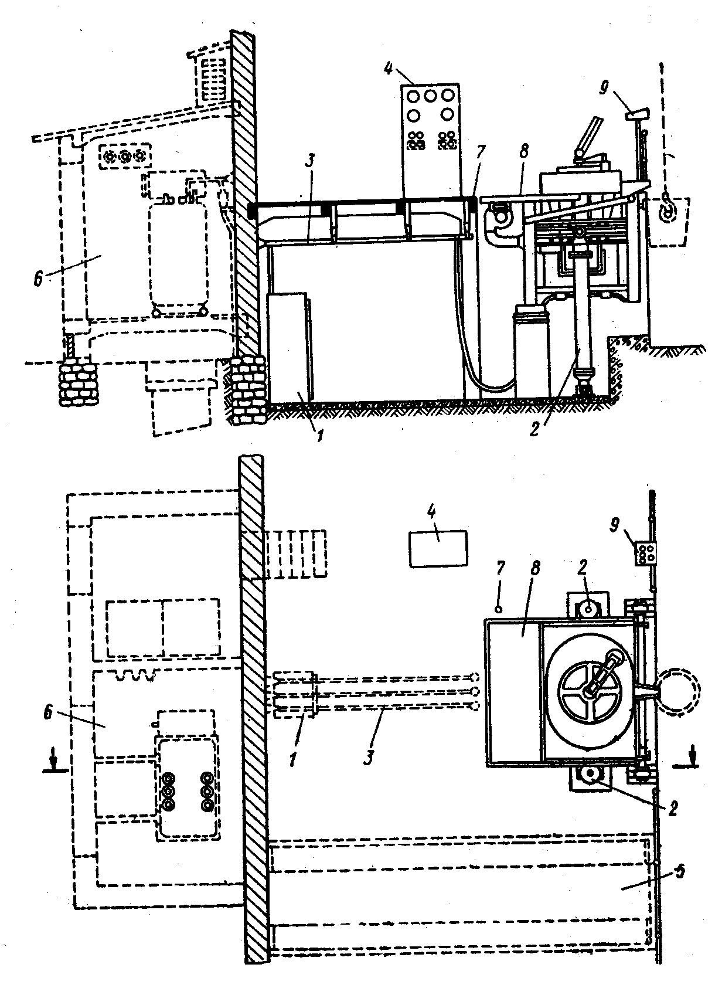
Рис. 2.13. Расположение оборудования канальной индукционной печи ИЛК-1,6

Отметка, на которой устанавливается печь, выбирается из условия удобства загрузки или заливки и слива металла, а также монтажа и смены индукционных единиц. Как правило, печи малой емкости устанавливаются на уровне пола цеха, наклоняющиеся печи средней и большой емкости – на приподнятой рабочей площадке, крупные барабанные печи, имеющие помосты для обслуживания, - тоже на уровне пола. Описание типов ванн индукционных канальных печей приведено в разделе 3.3.
Конденсаторная батарея размещается в непосредственной близости от печи, обычно под рабочей площадкой или в подвале, в помещении с принудительной вентиляцией, поскольку конденсаторы на частоте 50 Гц имеют воздушное охлаждение. При открывании двери конденсаторного помещения установка отключается блокировкой безопасности. Под рабочей площадкой устанавливаются также автотрансформатор и маслонапорная установка гидропривода механизма наклона.
При питании печи от отдельного силового трансформатора его ячейка должна располагаться возможно ближе к печи для уменьшения потерь в токоподводе.
Вблизи печей должен быть оборудован участок для футеровочных работ, сушки и прокаливания индукционных единиц.
В качестве примера на рис.2.13 показана плавильная установка с канальной печью емкостью 1,6 т для плавки медных сплавов. Трансформаторная ячейка 6, в которой размещается трансформатор мощностью 1000 кВ⋅А с коммутационной аппаратурой высокого напряжения и защитой, изображена штриховыми линиями, так как она может располагаться и в другом месте. На рабочей площадке 7 установлен щит управления 4, на лицевой панели которого находятся измерительные приборы, сигнальные лампы, кнопки включения и отключения нагрева и управления переключением ступеней напряжения. Управление наклоном печи 8 производится с пульта 9, установленного в месте, удобном для наблюдения за сливом металла. Уровень рабочей площадки обеспечивает удобство подведения ковша под сливной носик печи. Площадка 7, наклоняющаяся вместе с печью, закрывает вырез в основной рабочей площадке и позволяет печи свободно поворачиваться вокруг оси наклона. Под рабочей площадкой установлен силовой щит 1 с электроаппаратурой и гидравлический механизм наклона печи 2; здесь же смонтирован токоподвод 3, соединенный с печью гибкими кабелями. Под рабочей площадкой располагаются также конденсаторная батарея и маслонапорная установка.

3. ЭЛЕКТРИЧЕСКИЙ РАСЧЕТ

ИНДУКЦИОННОЙ КАНАЛЬНОЙ ПЕЧИ

Существуют два основных метода расчета индукционных канальных печей. Один из них основан на теории поглощения электромагнитных волн в металле. Этот метод предложен А.М.Вайнбергом и изложен в монографии «Индукционные канальные печи» [2]. Второй метод основан на теории трансформатора, работающего в режиме короткого замыкания. Одними из авторов этого метода являются С.А.Фардман и И.Ф.Колобнев [3]. Этот метод нашел широкое применение как инженерный метод расчета индукционных канальных печей [6, 7, 17].
В данной главе приводятся последовательность инженерного электрического расчета с элементами расчета по [3] индукционно-канальной печи и примеры расчета по отдельным этапам.

Схема инженерного расчета индукционной канальной печи приведена ниже.

ИСХОДНЫЕ
И СПРАВОЧНЫЕ
ДАННЫЕ
Оценка
производительности

печи
выбор формы ванны печи. расчет полезной и сливаемой емкости
выбор типа и расчет поперечного сечения печного трансформатора

коррекция расчета
выбор типа электропечного трансформатора.
выбор напряжения индуктора
расчет геометрических размеров и тока канальной части индукционной единицы
расчет электрических параметров печи
расчет мощности конденсаторной батареи, необходимой для повышения
$\text{cos}ϕ$
определение количества индукционных единиц и числа фаз печного трансформатора

расчет охлаждения индуктора

тепловой расчет печи

Расчет тепловой энергии
расчет мощности печи
расчет
тока, геометрических размеров
и числа витков индуктора.
расчет
геометрических размеров магнитопровода печного трансформатора
Как правило, в качестве исходных данных для расчета принимаются [3]:

- характеристики расплавляемого металла или сплава:

- температура плавления и разливки;
- плотность в твердом и расплавленном состоянии;
- теплосодержание или энтальпия сплава при температуре разливки (зависимость энтальпии от температуры показана на рис. 3.1) или теплоемкость и скрытая теплота плавления;
- удельное сопротивление в твердом и расплавленном состоянии (зависимость удельного сопротивления от температуры показана на рис. 3.2);
 | 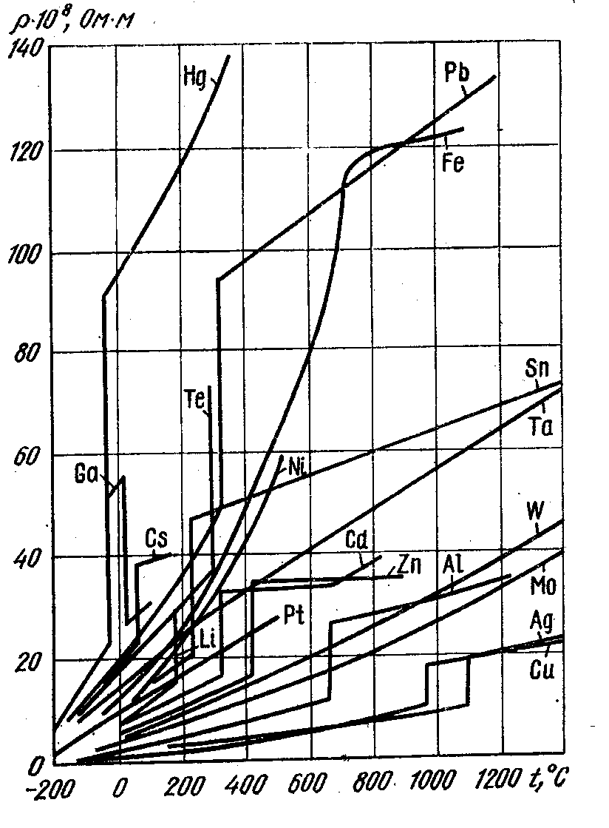
Рис. 3.1. Энтальпия различных металлов | Рис. 3.2. Зависимость удельного  электрического сопротивления  некоторых металлов от температуры

- характеристики печи:
- назначение печи;
- емкость печи;
- производительность печи;
- длительность плавки и длительность загрузки и разливки;

- характеристики питающей сети:
- частота питающей сети;
- напряжение сети или напряжение вторичной обмотки электропечного трансформатора, питающего печь.

3.1. Определение емкости печи

Полная емкость печи G состоит из полезной (сливаемой) емкости $G_{п}$ и остаточной емкости (емкости болота) $G_{б}$ [3]

$G$ = $G_{п}$ + $G_{б}$, кг. (3.1)

Принцип действия канальной печи требует наличия постоянно замкнутой вторичной цепи. Поэтому все канальные печи работают с остаточной емкостью, составляющей обычно 20 – 50 % полной емкости печи и обеспечивающей постоянное заполнение канала жидким металлом.
Остаточная емкость (емкость болота)

$G_{б}=k_{б}G$, кг, (3.2)

где $k_{б}$- коэффициент, учитывающий остаточную емкость (массу болота). Этот коэффициент принимают равным 0,2 – 0,5; причем меньшие значения - для печей емкостью более 1 тонны, а большие - для печей емкостью менее 1 тонны.

Полезная емкость (сливаемая емкость)

$G_{п}=\frac{A_{п}{\text{10}}^{3}}{m_{п}}$, кг, (3.3)

где $A_{п}$ - суточная производительность печи в тоннах (т/сутки);
$m_{п}$ - число плавок в сутки.

Число плавок в сутки
$m_{п}=\frac{\text{24}}{τ_{1}+τ_{2}}$, (3.4)

где $τ_{1}$ - длительность плавки и подогрева жидкого металла в часах,
$τ_{2}$ - длительность разливки, загрузки, чистки и т.д. в часах.

Следует отметить, что значение величины производительности весьма относительно. В справочной литературе значения производительности даются ориентировочно (табл. 3.1) [4, 5, 8].
Длительность плавки и подогрева жидкого металла ($τ_{1}$) зависит от физических свойств (теплоемкости и скрытой теплоты плавления) расплавляемых металлов и сплавов. Повышение производительности связано с уменьшением величины $τ_{1}$, что ведет к повышению подводимой к печи мощности, и влияет на конструкцию печи, т.е. вместо однофазной печи необходимо будет разрабатывать трехфазную печь, вместо одной индукционной единицы необходимо будет использовать несколько индукционных единиц и т.д.
С другой стороны, увеличение $τ_{1}$ может нарушить технологический процесс плавки металла или сплава, например, легирующие добавки могут испариться до процесса разливки.
В зависимости от вида загружаемой шихты, скорости отливки, размера сечения отливаемого слитка и т.д. величина $τ_{2}$ также может изменяться в довольно широком диапазоне.
Поэтому при проведении расчетов необходимо величину производительности оценивать с учетом как технологии плавки металлов или сплавов, так и конструктивных особенностей разрабатываемой печи.

Если задана полезная емкость печи, то полная емкость определяется по выражению

$G=G_{п}/\left(1−k_{б}\right)$, кг. (3.5)

3.2. Объем ванны печи, заполняемый
жидким металлом (сливаемым)

Объем ванны печи
$V_{\text{вп}}=\frac{G}{γ_{\text{мж}}}$, $м^{3}$, (3.6)

где $γ_{\text{мж}}$ - плотность металла в жидком состоянии, $\text{кг}/м^{3}$.

В табл. 3.2 приведены значения плотности некоторых металлов и сплавов.

Сечение ванны печи $S_{\text{вп}}$ определяется после расчета канала печи. Высота ванны печи $h_{\text{вп}}$ определяется по выражению

$h_{\text{вп}}=\frac{V_{\text{вп}}}{S_{\text{вп}}}$, м. (3.7)

Таблица 3.1

Технические характеристики индукционных канальных печей

Характеристики | Тип электропечей
Характеристики | ИЛК-0,75 | ИЛК-1 | ИЛК-1,6 | ИЛК-2,5 | ИЛК-6 | ИАК-0,4 | ИАК-6 | ИЦК-25 | ИЦК-40
Емкость, т  - полная,  - полезная | 1,05  0,75 | 1,3  1,0 | 2,5  1,6 | 5,5  2,5 | 10,3  6 | 0,7  0,4 | 9  6 | 25  25 | 40  40
Мощность, кВт | 250 | 250 | 750 | 750 | 316х4 | 125 | 1000 | 540 | 700
Производительность (ориентировочно), т/сутки | 30 | 21 | 64 | 63 | 80 | 5 | 42 | 130 | 187
Число индукционных единиц | 1 | 1 | 1 | 1 | 4 | 1 | 1 | 6 | 6
Число фаз | 1 | 1 | 3 | 3 | 1 | 1 | 3 | 3 | 3
Коэффициент мощности без компенсации | 0,70 | 0,66 | 0,66 | 0,66 | 0,32 | 0,4 | 0,3 | 0,65 | 0,63
Масса печи, общая с металлом, т | 7,2 | 7,8 | 15,5 | 32 | 60 | 6,7 | 52 | 55 | 80

Таблица 3.2

Характеристики некоторых металлов и сплавов, расплавляемых в индукционных канальных печах

Металл или сплав | Температура ^{о}С |  | Плотность т/м³ |  | Удельная теплоемкость в жидком состоянии,  ккал/(кг·град) |  |  | Скрытая теплота плавления, ккал/кг
Металл или сплав | плавления | перегрева перед разливкой | при 20 ^{о}С | в жидком состоянии | при температуре плавления | при температуре перегрева | при температуре ^{о}С | Скрытая теплота плавления, ккал/кг
Медь  (100% Си) | 1083 | 1225 | 8,89 | 8,30 | 0,1300 | 0,1335 | 0,104 +0,000024t | 42,5
Томпак  (90% Си, 10 % Zn) | 1045 | 1225 | 8,80 | 8,20 | 0,1139 | 0,1174 | 0,0935 +0,0000195t | 41,0
Полутомпак  (80 % Си, 20 % Zn) | 1000 | 1160 | 8,70 | 8,10 | 0,1138 | 0,1171 | 0,0933 +0,0000205t | 39,0
Латунь  (39,5 ÷ 36,6 % Zn , остальное Си) | 905 | 1070 | 8,50 | 7,80 | 0,1124 | 0,1162 | 0,0929 +0,0000216t | 35,5
Латунь  (30 ÷ 33 % Zn , остальное Си) | 940 | 1140 | 8,60 | 8,00 | 0,1132 | 0,1175 | 0,0929 +0,0000217t | -
Бронза марганцовистая  (58 % Си, 40 % Zn, 2 % Sn) | 920 | 1070 | 8,50 | 7,80 | 0,1130 | 0,1164 | 0,0924 +0,0000224t | 34,5
Бронза фосфористая  (93 % Си, 3 % Zn, 4 % Sn) | 1060 | 1225 | 8,60 | 8,00 | 0,1137 | 0,1168 | 0,0935 +0,000019t | 4,0
Алюминий  (100 % Al) | 658 | 700 | 2,4 | 2,4 | 0,297 | 0,300 | 0,246 +0,000078t | 92,4

3.3. Выбор формы ванны печи

По форме ванны различают четыре основных класса канальных печей:

Шахтного типа – плавильная камера выполнена в виде вертикального цилиндра (рис. 3.3, а), т.е. шахтная печь имеет ванну в форме цилиндрической шахты с вертикальной осью. Преимущества: простота ремонта и замены футеровки ванны и удобство механизированной загрузки печи.

Барабанного типа – плавильная камера выполнена в виде горизонтального цилиндра, т.е. ванна барабанной печи выполнена в виде цилиндра с горизонтальной осью. Индукционные единицы располагаются по обе стороны барабана. Может использоваться в качестве электромиксера или копильника жидкого металла для подогрева и выравнивания его температуры перед разливкой, когда объем отливки больше емкости плавильной печи, допускающих одновременно заливку и разливку металла (рис. 3.3, б);
Ванна может наклоняться в обе стороны вокруг горизонтальной оси. Можно менять индукционные единицы без полного слива металла.

Двухкамерного типа – горизонтальные или наклонные каналы соединяют две ванны, одна из которых является плавильной, а другая разливочной. Каналы вместе с примыкающими участками ванн образуют замкнутый вторичный виток (рис. 3.3, в).

Печи с прямоугольной ванной – такая конструкция применяется редко: при стационарной ванне, когда печь не должна опрокидываться, а жидкий металл, такой как цинк, может быть легко вычерпан из печи или же выкачан, если форма ванны определяется технологическими соображениями (рис.3, г).

Различаются печи с вертикальными, горизонтальными и наклонными каналами.
Печи с вертикальными каналами широко распространены. Перемешивание в них происходит интенсивно, производить чистку каналов несложно. Недостатком конструкции, особенно при достаточной глубине ванны, является большое гидростатическое давление в канале, ухудшающее условия работы подового камня.

Печи с горизонтальными каналами характеризуются малым гидростатическим давлением в канале, циркуляция металла в верхней части ванны ослаблена. Очистка каналов в таких печах затруднена.

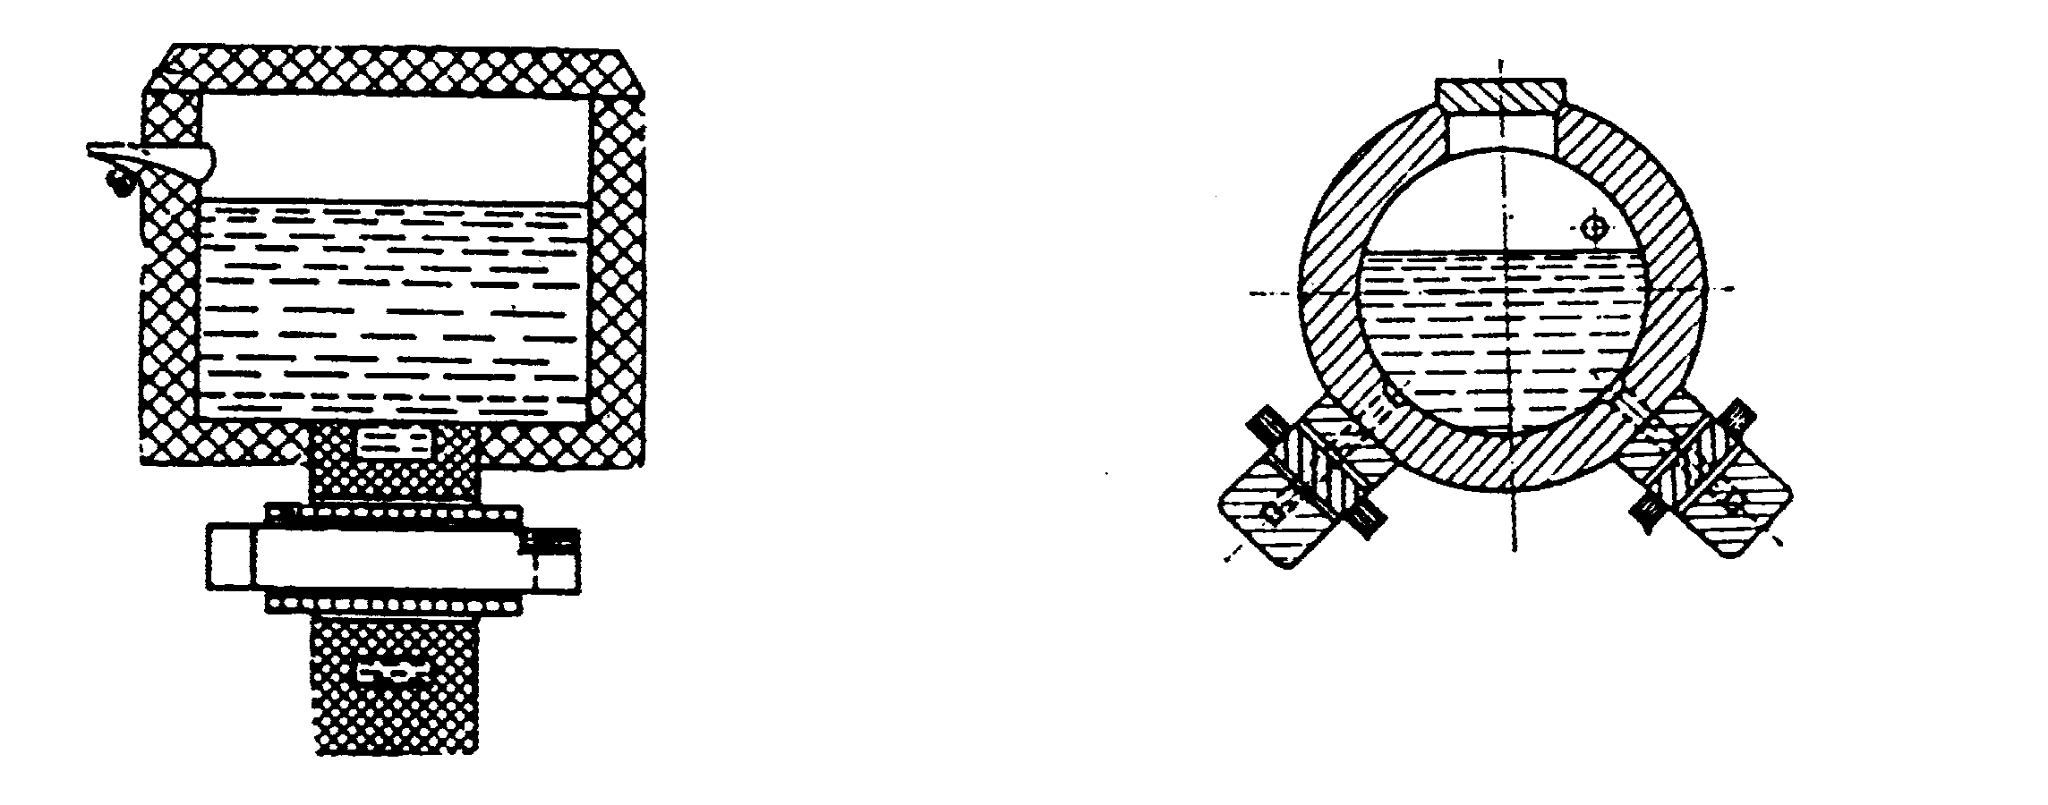
а | б
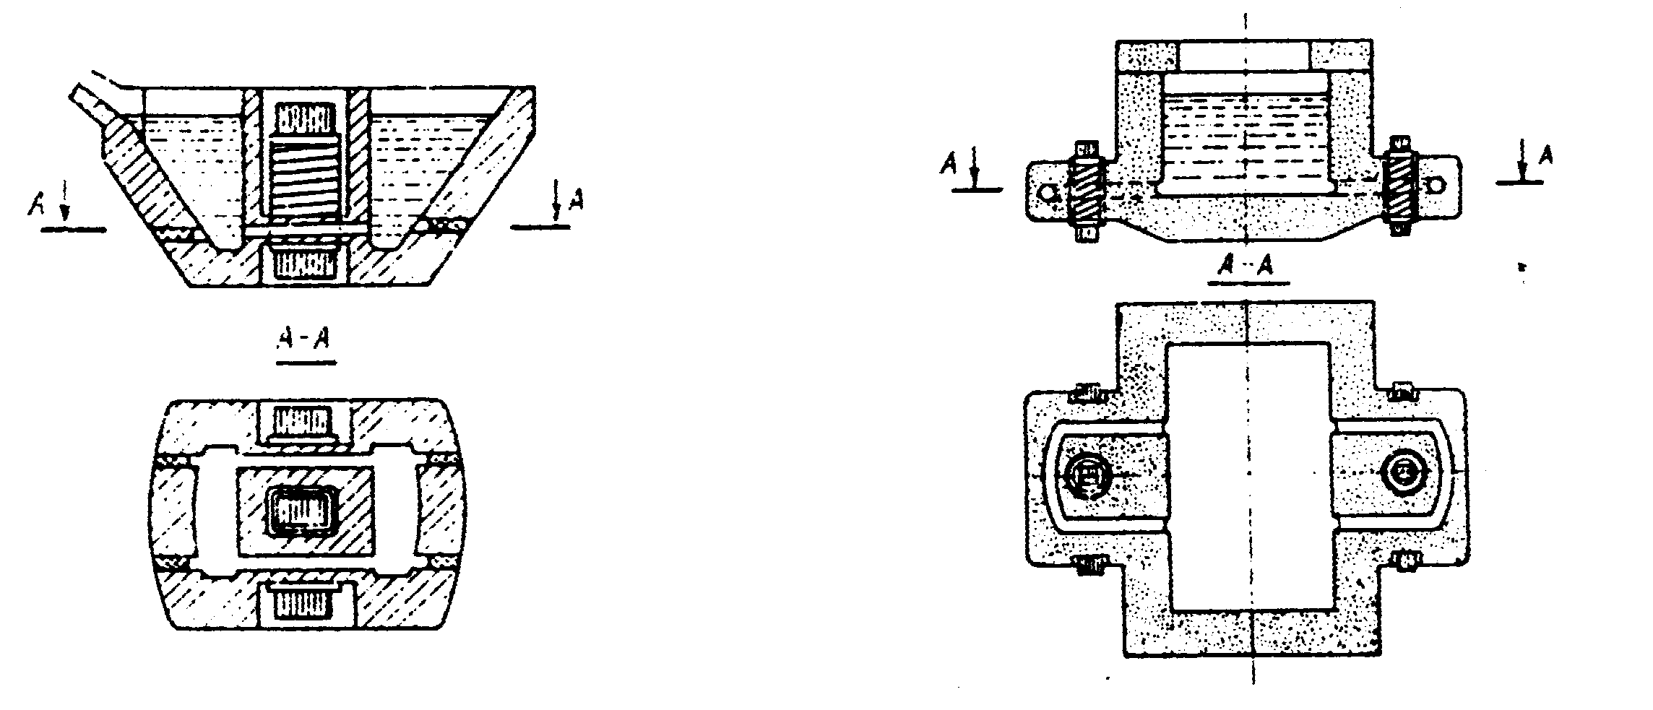
в | г
Рис. 3.3. Основные типы конструкций индукционных канальных печей:
а - шахтная; б – барабанная; в – двухкамерная; г – с ванной прямоугольной формы

Печи с наклонными каналами можно рассматривать как компромиссную конструкцию, сочетающую качества печей с вертикальными и горизонтальными каналами.

На рис. 3.4 [20] представлены конструктивные варианты исполнения каналов индукционных канальных печей.
Для плавки меди и ее сплавов при загрузке до 3 тонн применяют шахтные печи, а при загрузке более 3 тонн – барабанные печи и миксеры, их максимальная емкость достигает 35 тонн.
Для плавки цинка, как правило, используют печи с прямоугольной ванной небольшой глубины, индукционные единицы которых имеют горизонтальные каналы. Ванна разделяется на плавильную и разливочную камеры внутренней перегородкой.
Для плавки алюминия используются печи, как с вертикальными каналами, так и с горизонтальными каналами. Емкость печей от 0,2 до 40 тонн.
Для плавки чугуна применяются шахтные печи емкостью до 16 тонн. Печи большей емкости бывают шахтные, но чаще барабанного типа. В основном находят применение индукционные канальные печи в качестве миксеров, емкость которых лежит в пределах от 0,5 до 250 тонн.
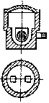 | 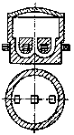 |  | 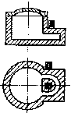
а | б |  | в
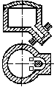 |  | 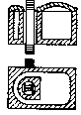
г |  | д
Рис. 3.4. Конструктивные варианты типов каналов индукционных канальных печей:

а – один вертикальный канал; б – вертикальный сдвоенный канал;
в – горизонтальный канал; г – наклонный канал; д – открытый канал

3.4. Определение мощности печи

На рис. 3.5 представлена в общем виде энергетическая диаграмма электротермической печи.
Для оценки полезной мощности необходимо знать количество тепловой энергии, достаточной для осуществления технологического процесса плавки металла или сплава.
Расчет тепловой энергии с использованием теплоемкости С и скрытой теплоты плавления $λ$ представлен в виде трех составляющих на блок-схеме, приведенной ниже.

Рис. 3.5. Энергетическая диаграмма электротермической печи

Количество тепловой энергии, необходимой для осуществления технологического процесса разогрева металла до температуры плавления, перевода металла из твердого в жидкое состояние и перегрева металла до температуры разливки
$Q=Q_{1}+Q_{2}+Q_{3}$

Разогрев металла
до температуры плавления

$Q_{1}={\text{GC}}_{1}\left(t_{2}−t_{1}\right)$
$$t↑$$

Перевод металла
из твердого состояния в жидкое

$$Q_{2}=Gλ$$

$$t=\text{const}$$

Разогрев металла
до температуры разливки

$$Q_{3}={\text{GC}}_{2}\left(t_{3}−t_{2}\right)$$

$$t↑$$

Полезная активная мощность печи может быть определена через теплосодержание [7]

$P_{\text{пол}}=\frac{Q}{3,6τ_{1}}$ $⇒$

$P_{\text{пол}}=G_{п}\left(q_{2}−q_{1}\right)/3,6τ_{1}$, Вт, (3.8)

где $Q$ - количество тепловой энергии, необходимой для расплавления металла или сплава;
$G_{n}$ - полезная емкость печи, т;
$q_{1}$ и $q_{2}$ - начальное и конечное удельное теплосодержание металла, $\text{Дж}/\text{кг}$ ;
$τ_{1}$ - длительность плавки и подогрева жидкого металла, ч.

Подводимая к печи активная мощность

$P_{п}=P_{\text{пол}}+{ΔP}_{т\text{.}в}+{ΔP}_{т\text{.}и}+{ΔP}_{и}$, Вт, (3.9)

$P_{п}=\frac{P_{\text{пол}}}{η_{п}}$, Вт, (3.10)

де ${ΔР}_{т\text{.}в}$ - тепловые потери ванны печи,
${ΔР}_{т\text{.}и}$ - тепловые потери индукционных единиц,
${ΔР}_{и}$ - тепловые потери в меди индуктора,
$η_{п}$ - общий коэффициент полезного действия (КПД) печи.

Общий КПД печи

$η_{п}=η_{э}η_{т}=Р_{\text{пол}}/Р_{п}$, (3.11)

где $η_{э}$ - электрический КПД печи,
$η_{т}$ - тепловой КПД печи.

На начальном этапе в предварительном расчете значением $η_{п}$ обычно задаются в пределах 0,6 ÷ 0,9 в зависимости от емкости, мощности и назначения печи по известным из практики данным (табл. 3.3) [3]. Более высокие значения КПД относятся к печам большей емкости.

Таблица 3.3

Ориентировочные значения коэффициента полезного
действия индукционных канальных печей

Расплавляемый  металл | Медь | Томпак  (90%Сu +10%Zn) | Латунь  (67,5%Сu+32,5%Zn) | Бронза  (93%Сu+3%Zn +  4%Sn) | Алюминий | Цинк | Чугун
Общий  КПД печи | 0,60 – 0,72 | 0,75 – 0,85 | 0,75 – 0,90 | 0,70 – 0,80 | 0,60 – 0,85 | 0,80 – 0,90 | 0,80 – 0,86

Величину подводимой к печи активной мощности также можно определить через энтальпию по выражению [6]

$P_{n}=\frac{G_{n}c_{p}}{τ_{1}η_{n}}$, Вт, (3.12)

где $G_{n}$ - полезная емкость печи, кг;
$c_{p}$ - энтальпия металла или сплава при температуре разливки, Вт·ч/кг.

Если величина теплосодержания (энтальпия) не известна, то подводимая к печи мощность определяется в соответствии с блок-схемой по выражению [3]

$P_{п}=\frac{Q_{т}}{\text{864}η_{п}τ_{1}}$, кВт, (3.13)

где $Q_{т}$ - тепло, теоретически необходимое для расплавления и доведения до температуры разливки G кг сплава, [ккал].

В свою очередь величина $Q_{т}$ определяется по выражению

$Q_{т}=Q_{1}+Q_{2}+Q_{3}$, ккал, (3.14)

где $Q_{1}$ - тепло, необходимое для нагрева сплава массой G кг при теплоемкости $С_{1}$ от начальной температуры $t_{н}$ до температуры плавления $t_{п}$, ккал;
$Q_{2}$ - тепло, необходимое для перевода сплава массой G кг при $t_{п}$ в расплавленное состояние при скрытой теплоте плавления $λ$, ккал;
$Q_{3}$ - тепло, необходимое для доведения сплава массой G кг при теплоемкости $С_{2}$ от температуры плавления $t_{п}$ до температуры разливки $t_{p}$, ккал.

$Q_{1}={\text{GC}}_{1}\left(t_{п}−t_{н}\right)$, (3.15)

$Q_{2}=Gλ$, (3.16)

$Q_{3}={\text{GC}}_{2}\left(t_{p}−t_{п}\right)$. (3.17)

Значения теплоемкости и скрытой теплоты плавления для некоторых металлов и сплавов приведены в табл. 3.2 [3].

Опыт расчетов показывает, что значения подводимой к печи активной мощности, рассчитанные по выражениям (3.8, 3.10, 3.12, 3.13), имеют расхождения.

Полная мощность печи
$S_{п}=\frac{P_{п}}{\text{cos}ϕ}$, В·А, (3.18)

где $\text{cos}ϕ$ - коэффициент мощности индукционной канальной печи.

При предварительном расчете коэффициентом мощности печи обычно задаются в зависимости от расплавляемого металла или сплава, для которого предназначена печь. В табл. 3.5 приведены ориентировочные значения, подтвержденные практикой эксплуатации, коэффициентов мощности индукционных канальных печей по [3, 7] без компенсации реактивной мощности, предназначенных для плавки некоторых металлов и сплавов.
Активная мощность одной индукционной единицы

$P=P_{n}/n$, Вт, (3.19)

где n – число индукционных единиц (индукционной единицей называется система, состоящая из печного трансформатора и подового камня с каналами).

Число индукционных единиц выбирают, исходя из мощности печи с учетом условий их размещения при принятой конструкции ванны. Мощность однофазной единицы может достигать от 50 до 1000 кВт, но во избежание несимметрии напряжений питающей сети уже при мощности печи 250 – 300 кВт рекомендуется [3, 7] переходить к двухфазным или трехфазным единицам либо применять несколько однофазных единиц.

Полная мощность одной индукционной единицы

$S=P/\text{cos}ϕ$, В·А. (3.20)

ПРИМЕР 1

Определить, ориентировочно, полную мощность и количество индукционных единиц индукционной канальной печи для плавки латуни Л63 (химический состав приведен в табл. 3.4 [12]) полунепрерывным способом. Выбрать форму ванны печи. Выбрать типовой электропечной трансформатор соответствующей мощности. Полная емкость печи 1,3 тонны.
Латунь Л63 применяется для получения полуфабрикатов: листов и полос, лент, прутков, труб, проволоки, используемых в различных областях промышленности [12].

Характеристики латуни Л63

Температура плавления …………………………….. | $t_{n}={\text{905}}^{∘}$С,
Температура разливки ……………………………….. | $t_{p}={\text{1020}}^{∘}$,
Плотность при $t={\text{20}}^{∘}$С ……………………………. | $γ_{м\text{.}т}=\text{8500}$ кг/м³,
Плотность в жидком состоянии …………………….. | $γ_{м\text{.}ж}=\text{8000}$ кг/м³,
Удельное сопротивление при $t={\text{20}}^{∘}$С ……………. | $ρ=6,8⋅{\text{10}}^{−8}$ Ом⋅м,
Удельное сопротивление в жидком состоянии ……. | $ρ=\text{40}⋅{\text{10}}^{−8}$ Ом⋅м,
Теплоемкость в диапазоне температур $t=\text{20}−{\text{905}}^{∘}$С ………………………………………… | $С_{1}=0,\text{1124}$ккал/кг⋅град,
Теплоемкость в диапазоне температур  $t=\text{905}−{\text{1020}}^{∘}$С …………………..…………………… | $С_{1}=0,\text{1162}$ккал/кг⋅град,
Скрытая теплота плавления …………………………. | $λ=\text{35},5$ ккал/кг,
Удельное теплосодержание при температуре  $t={\text{1020}}^{∘}$С ……………………………………………. | $q=\text{645}⋅{\text{10}}^{3}$ Дж/кг,
Энтальпия при температуре $t={\text{1020}}^{∘}$С.. ………….. | $с_{p}=\text{169}$Вт⋅ч/кг.

Исходя из подраздела 3.3 «Выбор формы ванны печи», принимаем для расчета печь шахтного типа. На рис. 3.6 приведена установка полунепрерывного литья, оснащенная индукционной канальной печью шахтного типа, на рис. 3.7 показан узел раздаточная коробка – кристаллизатор литейной установки.

Таблица 3.4

Химический состав латуни Л63 по ГОСТ 15527-70

Марка сплава | Компоненты, % |  | Примеси, %, не более
Марка сплава | Медь (Cu) | Цинк  (Zn) | Свинец  (Pb) | Железо  (Fe) | Сурьма (Sb) | Висмут (Bi) | Фосфор (P) | Всего
Л63 | 62-65 | Ост. | 0,07 | 0,2 | 0,005 | 0,002 | 0,01 | 0,5

Примечание. Для антимагнитных сплавов содержание железа не долж-
но превышать 0,03. Примеси, не указанные в таблице, учи-
тываются в общей сумме примесей. Содержание примеси
никеля (Ni) допускается до 0,5 % за счет содержания меди.

- Определение остаточной емкости (емкости болота) индукционной канальной печи по (3.2)
$G_{б}=k_{б}G$.

Принимаем $k_{б}=0,\text{23}$, тогда

$G_{б}=0,\text{23}⋅1\text{.}3=0,3$ т.

2. Определение полезной емкости печи по (3.1)

$G=G_{п}+G_{б}$,

$G_{п}=G−G=1,3−0,3=1$ т.

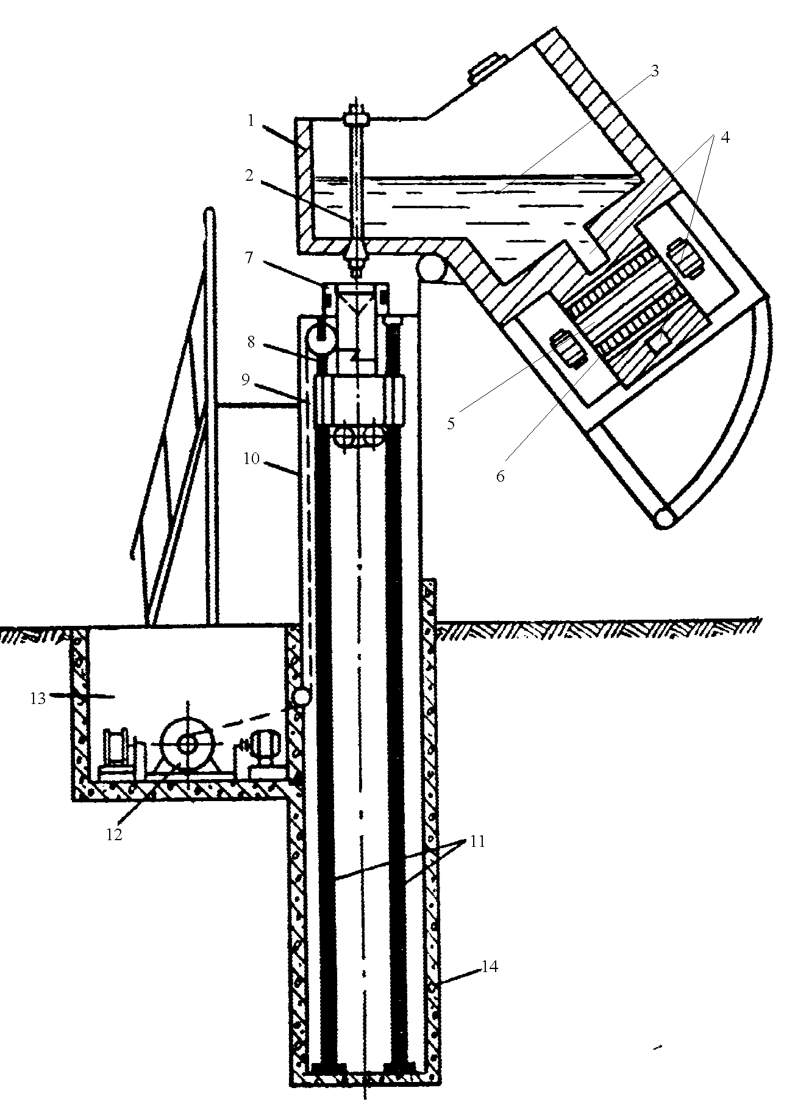
Рис. 3.6. Схема отливки слитков на установке полунепрерывного литья:

1 – индукционная печь; 2 – стопор; 3 – жидкий металл; 4 – канал;
5 – печной трансформатор; 6 – индуктор; 7 - кристаллизатор;
8 – поддон; 9 – направляющие; 10 – трос; 11 – направляющие
штанги; 12 – редуктор; 13 – приямок механизма привода троса;
14 – приямок для слитка
1
Рис. 3.7. Узел раздаточная коробка – кристаллизатор литейной установки:

1 – стопор; 2 – раздаточная коробка;
3 – водоохлаждаемый кристаллизатор скольжения; 4 - слиток

3. Определение ориентировочного объема жидкого металла в ванне печи по (3.6).
Значение плотности сплава Л-63 в горячем состоянии принято $γ_{\text{мж}}=\text{8000}$ кг/м³ по данным табл. 3.2.

$V_{в\text{.}п}=\frac{G}{γ_{\text{мж}}}=\frac{\text{1300}}{\text{8000}}=0,\text{1625}$ м³.

4. Определение количества тепла, необходимого для нагрева сплава Л63 массой $G_{п}=1$т при теплоемкости $С_{1}=0,\text{1124} \frac{\text{ккал}}{\text{кг}⋅\text{град}}$ от начальной температуры $t_{н}={\text{20}}^{∘}C$ до температуры плавления $t_{п}={\text{905}}^{∘}C$ по (3.15)

$Q_{1}=G_{п}C_{1}\left(t_{п}−t_{н}\right)=1⋅{\text{10}}^{3}⋅0,\text{1124}⋅\left(\text{905}−\text{20}\right)=\text{99474}$ ккал.

5. Определение количества тепла, необходимого для перевода сплава Л63 массой $G_{п}=1$т при температуре плавления $t_{п}={\text{905}}^{∘}C$ в расплавленное состояние при скрытой теплоте плавления $λ=\text{35},5 \text{ккал}/к$г, по (3.16)

$Q_{2}=G_{п}λ=1⋅{\text{10}}^{3}⋅\text{35},5=\text{35500}$ ккал.

6. Определение количества тепла, необходимого для доведения сплава Л63 массой $G_{п}=1$т при теплоемкости $С_{2}=0,\text{1162} \frac{\text{ккал}}{\text{кг}⋅\text{град}}$ от температуры плавления $t_{п}={\text{905}}^{∘}C$ до температуры разливки $t_{р}={\text{1020}}^{∘}C$, по (3.17)

$Q_{3}=G_{п}C_{2}\left(t_{р}−t_{п}\right)=1⋅{\text{10}}^{3}⋅0,\text{1162}⋅\left(\text{1020}−\text{905}\right)=\text{13363}$ ккал..

7. Определение количества тепла, теоретически необходимого для расплавления и доведения до температуры разливки сплава массой $G_{п}=1$ т, по (3.14)
$Q_{т}=Q_{1}+Q_{2}+Q_{3}=\text{99474}+\text{35500}+\text{13363}=\text{148337}$ ккал.

8. Определение количества тепла, необходимого для поддержания температуры массы сплава Л63 $G_{б}=0,3$т на уровне $t_{p}$

$Q_{4}=G_{б}C_{2}\left(t_{р}−t_{п}\right)=0,3⋅{\text{10}}^{3}⋅0,\text{1162}⋅\left(\text{1020}−\text{905}\right)=\text{4008},9$ ккал.

Полученное значение $Q_{4}$ составляет всего 2,63 % от общего количества тепла, необходимого для расплавления и доведения до температуры разливки массы сплава Л63 $G=1,3$ т. Поэтому многие авторы не учитывают в расчетах количество тепла, необходимого для поддержания температуры массы металла или сплава $G_{б}$ на уровне $t_{p}$.

9. Определение количества тепла, необходимого для расплавления и доведения до температуры разливки массы сплава Л63 $G=1,3$т

$Q_{т}^{'}=Q_{т}+Q_{4}$,

$Q_{т}^{'}=\text{148337}+\text{4008},9=\text{152345},9$ ккал.

10. Определение подводимой к печи активной мощности по (3.13)

$P_{п}=\frac{Q_{т}^{'}}{\text{864}η_{п}τ_{1}}$, кВт.

Коэффициент полезного действия индукционной канальной печи, предназначенной для расплавления сплава Л63, принимается ориентировочно равным $η_{п}$= 0,8 (см. табл. 3.3).

Исходя из опыта проектирования и эксплуатации индукционных канальных печей, принимаем для рассчитываемой печи производительность $А_{п}=\text{19}$ т/сутки. Длительность нагрева и подогрева жидкого металла $τ_{1}=0,9$ часа, длительность разливки, загрузки, чистки и т.д. $τ_{2}=0,\text{36}$ часа (см. табл. 3.1).
Число плавок в сутки по (3.4)

$m_{n}=\frac{\text{24}}{τ_{1}+τ_{2}}=\frac{\text{24}}{0,9+0,\text{36}}=\text{19}$,
что соответствует по (3.3)

$m_{n}=\frac{A_{n}⋅{\text{10}}^{3}}{G_{n}}=\frac{\text{19}⋅{\text{10}}^{3}}{\text{1000}}=\text{19}$.

Подводимая к печи активная мощность

$Р_{п}=\frac{\text{152345},9}{\text{858},5⋅0,8⋅0,9}=\text{246},\text{47}$, кВт.

$Р_{п}=\frac{\text{152345},9}{\text{864}⋅0,8⋅0,9}=\text{244},9$кВт.

Для оценки результатов расчета можно воспользоваться данными табл. 3.7, 3.8 и рис. 3.8.

Удельный расход электроэнергии при плавке латуни Л-63 [5] составляет 190 – 240 кВт⋅ч/т.

По результатам расчета удельный расход электроэнергии

$W^{'}=\frac{P_{n}τ_{1}}{G_{n}}=\frac{\text{246},\text{47}⋅0,9}{1}=\text{221},\text{82}$ кВт⋅ч/т,

что соответствует данным [5].

Полученное значение подводимой к печи активной мощности меньше 300 кВт, поэтому число индукционных единиц принимается равным $n=1$, число фаз $m=1$.
Величина активной мощности индукционной единицы по (3.19) $P=P_{n}/n=\text{246},\text{47}$ кВт.

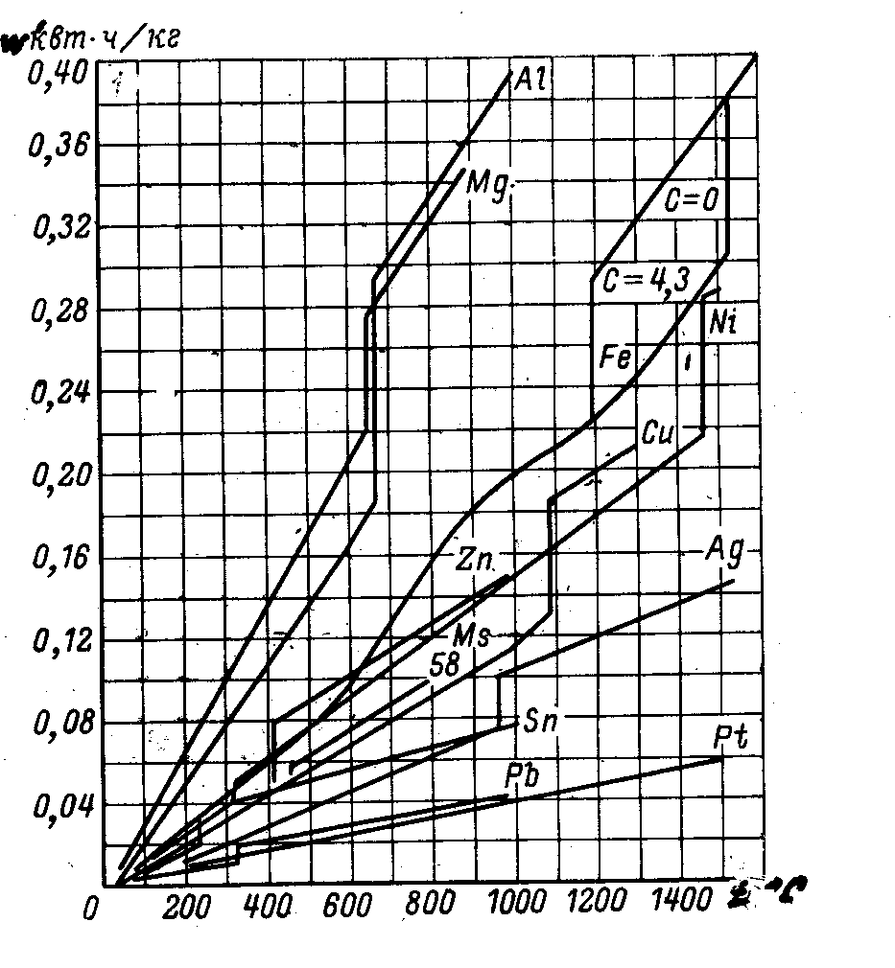
Рис. 3.8. Теоретический удельный расход для нагрева различных металлов

11. Определение полезной активной мощности и подводимой к печи активной мощности по выражениям (3.8, 3.10) при условии, что известна величина удельного теплосодержания латуни Л63 $q_{2}=\text{645}⋅{\text{10}}^{3}$ Дж/кг при температуре разливки $t_{p}={\text{1020}}^{∘}C$ [7].
В технической литературе для упрощения технических расчетов теплосодержание тела не редко принимается равным нулю не при абсолютном нуле, а при $0^{∘}С$ [16].

Величина начального теплосодержания $q_{1}$ при начальной температуре $t_{н}={\text{20}}^{∘}C$ незначительна и ею пренебрегают при ориентировочных расчетах.

$P_{n}=\frac{G_{n}q_{2}}{3,6τ_{1}η_{n}}=\frac{1⋅\text{645}⋅{\text{10}}^{3}}{3,6⋅0,9⋅0,8}=\text{248},\text{843}$ кВт.

Величина активной мощности индукционной единицы $P=P_{n}/n=\text{248},\text{843}$ кВт.
Таблица 3.5

Значения коэффициентов мощности индукционных канальных печей

Металл или сплав | Медь | Томпак (90 % Си и 20 % Zn) | Полутомпак  (80 % Си и 20 % Zn) | Латунь  (67,5 % Си и 32,5 % Zn) | Бронза  (93 % Си , 3 % Zn и  4 % Sn ) | Медно-никелевые сплавы | Цинк | Алюминий | Чугун
Коэффициент мощности $\text{cos}ϕ$ | 0,40 ÷ 0,50 | 0,45 ÷ 0,55 | 0,50 ÷ 0,60 | 0,65 ÷ 0,80 | 0,60 ÷ 0,80 | Ориентировочно или 0,8 | 0,50 ÷ 0,60 | 0,30 ÷ 0,40 | 0,60 ÷ 0,80

Таблица 3.6

Рекомендуемые предельные значения удельной мощности и плотности тока
в канале индукционной канальной печи для некоторых металлов и сплавов

Расплавляемый металл или сплав | Медь | Латунь,  бронза | Цинк | Никель | Алюминий | Чугун
Удельная мощность в канале печи $Р_{к\text{.}\text{уд}}$, Вт/м³ | (40 ÷ 50)10⁶ | (50 ÷ 60)10⁶ | (30 ÷ 40)10⁶ | (50 ÷ 80)10⁶ | (4 ÷ 6)10⁶ - в печах с вертикальными каналами;  (12 ÷15)10⁶ - в печах с горизонтальными каналами | (40 ÷ 50)10⁶
Плотность тока в канале печи $j_{k}$, А/мм² | 15 | 10 | 10 |  | 4 – в печах с вертикальными каналами;  10 – в печах с горизонтальными каналами | 3,5 – в режиме миксера;  8,0 – в плавильном режиме

Таблица 3.7  Удельный расход электроэнергии при плавке  металлов и сплавов в индукционной  канальной печи [4] |  |  | Таблица 3.8  Удельный расход электроэнергии при плавке  металлов и сплавов в индукционной  канальной печи [6]
Металл или сплав | Удельный расход  электроэнергии $W^{'}$, кВт·ч/т |  | Металл или сплав | Удельный расход  электроэнергии $W^{'}$, кВт·ч/т
Алюминиевые сплавы | 400 – 500 |  | Медь | 270 – 330
Медь | 280 – 380 |  | Томпак (90 % Сu + 10 % Zn) | 230 – 270
Томпак | 240 – |  | Латунь (67,5 % Сu + 32, 5% Zn) | 190 – 240
Полутомпак | 220 – 260 |  | Бронза (93 % Сu + 3 % Zn + + 4 % Sn) | 280 – 330
Латунь Л68 | 200 – 240 |  | Алюминий | 350 – 500
Латунь Л62 | 180 – 220 |  | Цинк | 90 – 120
Бронза оловянная | 280 – 300 |  | Чугун | 30 – 35 – в режиме миксера
Бронза алюминиевая | 280 – 320 |  | Чугун | 400 – 500 – в плавильном режиме
Медноникелевые сплавы | 300 – 320
Никель | 470 – 500
Мельхиор [2] | 350 – 380

12. Определение подводимой к печи активной мощности по (3.12) при условии, что известна величина энтальпии латуни Л63 $С_{р}=\text{169}\text{ Вт}⋅ч/\text{кг}$при температуре разливки $t_{p}={\text{1020}}^{∘}C$ [7].

$P_{n}=\frac{G_{n}c_{p}}{τ_{1}η_{n}}=\frac{\text{1000}⋅\text{169}}{0,9⋅0,8}=\text{234722},\text{22}\text{Вт}=\text{234},\text{72}\text{кВт}$.

Величина активной мощности индукционной единицы $P=P_{n}/n=\text{234},\text{72}$ кВт.

13. Определение полной мощности печи по (3.18)

$S_{n}=\frac{P_{n}}{\text{cos}ϕ}$.

Коэффициент мощности индукционной канальной печи, предназначенный для расплавления сплава Л63, принимается ориентировочно равным $\text{cos}ϕ=0,\text{75}$(см. табл. 3.5).

При соответствующей активной мощности полная мощность печи:

$S_{n}=\frac{\text{246},\text{47}}{0,\text{75}}=\text{328},\text{62}$ кВА, $S_{n}=\frac{\text{248},\text{84}}{0,\text{75}}=\text{331},\text{79}$ кВА, $S_{n}=\frac{\text{234},\text{72}}{0,\text{75}}=\text{312},\text{96}$ кВА.

Так как в печи используется одна индукционная единица, то полная мощность индукционной единицы равна полной мощности печи, $S=S_{n}$.

Полученное значение полной мощности индукционной канальной печи позволяет подобрать типовой электропечной трансформатор [15] с номинальной мощностью $S_{\text{ном}}=\text{400}$ кВ⋅А. Тип трансформатора ЭПОМ-350, число фаз – 1, напряжение первичное 6 или 10 кВ, вторичное – 414 – 298 В.

3.5. Расчет индукционной единицы

Расчет индукционной единицы включает в себя расчет печного трансформатора, индуктора и канала печи.

3.5.1. Предварительная оценка сечения

магнитопровода печного трансформатора

Исходя из предположения, что напряжение индуктора печи $U_{и}$ равно электродвижущей силе индуктора печи $E_{и}$, и используя известные выражения (3.21, 3.22, 3.23, 3.24, 3.25), определяется поперечное сечение магнитопровода печного трансформатора (3.26).

$S_{п}=U_{и}I_{и}≈E_{и}I_{и}$, (3.21)

$U_{и}=U_{1\text{витка}}N_{и}$, (3.22)

$E_{и}=4,\text{44}f N_{и}Ф_{m}$, (3.23)

$Ф_{m}=B_{m}S_{c}^{'}$, (3.24)

$I_{и}=j_{м}S_{м}^{'}$, (3.25)

где $S_{n}$ – полная мощность индукционной канальной печи, В⋅А;

$E_{и}$– ЭДС индуктора канальной печи, B;

$U_{1\text{витка}}$ – межвитковое напряжение в индукторе, В;

$f_{1}$– частота питающей сети, Гц. Все индукционные канальные печи работают при частоте 50 Гц, поскольку достаточно высокий электрический КПД системы индуктор – канал может быть обеспечен на этой частоте при любом удельном сопротивлении расплавляемого металла и выполнении условия $d_{2}≤0,\text{75}Δ_{2}$($d_{2}$ - радиальный размер канала печи, $Δ_{2}$ - глубина проникновения тока в расплавленный металл);

$N_{u}$ – число витков индуктора;

$Ф_{m}$ – магнитный поток в магнитопроводе печного трансформатора, Bб;

$B_{m}$ – магнитная индукция в магнитопроводе печного трансформатора, Тл (Тл = Bб/м²). Допустимую величину магнитной индукции В в магнитопроводе печного трансформатора ввиду тяжелых условий работы принимают меньшей, чем в обычных силовых трансформаторах. Например, для электротехнической стали 1511 величина $B≤1,3$Тл;

$I_{u}$ – ток в индукторе, А;

$j_{м}$– плотность тока в индукторе, А/м². При воздушном охлаждении индуктора плотность тока не должна превышать 4 МА/м², а при водяном охлаждении должна быть не более 20 МА/м²;

$S_{м}^{'}$– поперечное сечение проводника индуктора, м²;

$S_{с}^{'}$– поперечное сечение магнитопровода печного трансформатора, м².

На основании опыта проектирования и эксплуатации индукционных канальных печей и с учетом качества материала межвитковой изоляции индуктора межвитковое напряжение в индукторе печного трансформатора принимается 6 – 7 В на один виток на малых печах и 12 – 20 В на один виток – на больших печах [6]. По [1] межвитковое напряжение принимается 7 – 10 В на один виток.

Таким образом, ориентировочное значение величины сечения магнитопровода печного трансформатора может изменяться в довольно широком диапазоне
$S_{c}=\frac{U_{1\text{витка}}}{4,\text{44}{\text{fB}}_{m}}$. (3.26)

$S_{c}^{'}=\frac{6÷7}{4,\text{44}⋅\text{50}⋅1,2}=0,\text{02252}÷0,\text{026276}=\left(\text{225},2÷\text{262},\text{76}\right){\text{10}}^{−4}$, м².

$S_{c}^{'}=\frac{\text{12}÷\text{20}}{4,\text{44}⋅\text{50}⋅1,2}=0,\text{0450}÷0,\text{07507}=\left(\text{450},0÷\text{750},7\right){\text{10}}^{−4}$ , м².

$S_{c}^{'}=\frac{7÷\text{10}}{4,\text{44}⋅\text{50}⋅1,2}=0,\text{026276}÷0,\text{375375}=\left(\text{262},\text{76}÷\text{375},\text{375}\right){\text{10}}^{−4}$, м².

3.5.2. Расчет поперечного сечения

магнитопровода печного трансформатора

При введении дополнительных коэффициентов и обозначений поперечное сечение магнитопровода определяется по выражению
$S_{c}^{'}=C\sqrt{Pψ/B_{m}j_{м}f_{1} \text{cos}ϕ}$, м², (3.27)
где $C=0,\text{51}\sqrt{\frac{l_{м_{\left(1\right)}}}{l_{c}}}$ - коэффициент, зависящий от конструкции трансформатора печи;
$ψ=\frac{S_{c}^{'}l_{c}γ_{c}}{S_{м}^{'}l_{м_{\left(1\right)}}N_{u}γ_{м}}=\frac{m_{c}}{m_{м}}$ - коэффициент, зависящий от отношения массы стали $m_{c}$ печного трансформатора к массе меди $m_{м}$ обмотки индуктора.

Входящие в выражения для определения коэффициентов С и $ψ$ величины $l_{м}$ и $l_{c}$ обозначают соответственно длину одного витка индуктора и общую длину магнитопровода (всех стержней и ярем) в метрах.

При расчете приняты значения плотности электротехнической стали $γ_{c}=7,7⋅{\text{10}}^{3}$, кг/м³, плотности меди обмотки $γ_{м}=8,9⋅{\text{10}}^{3}$, кг/м³, что соответствует коэффициенту 0,51 в определении коэффициента С. Исходя из практических результатов, принято для однофазного броневого трансформатора $С≈0,\text{28}÷0,\text{34}$, для стержневого трансформатора $С≈0,\text{27}÷0,\text{30}$, для трехфазного трансформатора $С≈0,\text{12}÷0,\text{20}$; для трехфазного броневого пятикернового $С≈0,\text{17}÷0,\text{20}$.
При принудительном воздушном охлаждении индуктора $ψ≈5÷\text{25}$; при водяном охлаждении для печей, плавящих медь, алюминий и цинк $ψ≈\text{25}÷\text{30}$; для печей-накопителей чугунолитейных цехов $ψ≈\text{80}$.
Площадь сечения стержня печного трансформатора с учетом межлистовой изоляции
$S_{c}=\frac{S_{c}^{'}}{k_{з}}$, м², (3.28)

где $k_{з}$ - коэффициент заполнения сталью [3].

Значения $k_{з}$ в зависимости от толщины стального листа и от вида изоляции приведены в табл. 3.9.

Таблица 3.9

Значения коэффициента заполнения сталью
магнитопровода печного трансформатора

Вид изоляции | Коэффициент заполнения сталью, $k_{з}$
Вид изоляции | Толщина стального листа 0,35 мм | Толщина стального листа 0,50 мм
Лаковая изоляция толщиной 0,01 мм | 0,90 ÷ 0,91 | 0,92 ÷ 0,93
Оксидированное покрытие | 0,93 | 0,95

Магнитопровод печного трансформатора изготовляется из листовой электротехнической стали, ярмо выполняется съемным в связи с необходимостью регулярной сборки и разборки.
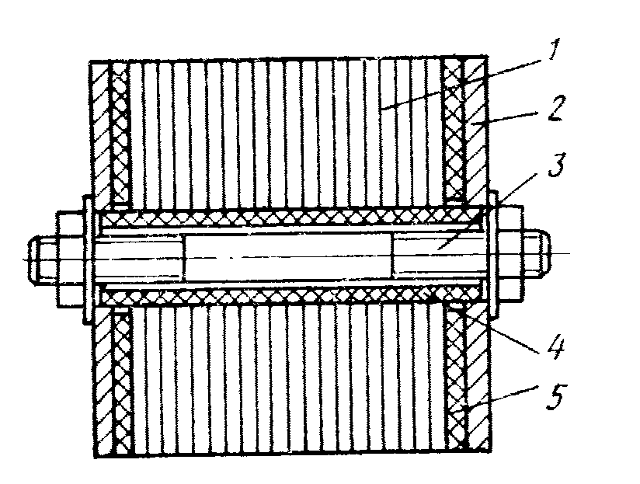 | Для устранения нагрева в месте стыка прижимное ярмо отделяется от стержней изолирующими прокладками толщиной 0,25 – 0,5 мм из электрокартона или миканита.  На рис. 3.9 [6] показан применяемый способ стяжки листов трансформаторной стали, ярма и стержней. Пакет магнитопровода 1 сжимается накладками 2 из немагнитного металла с помощью стальных шпилек 3. Диаметр шпилек выбирается в пределах 12 – 16 мм, а расстояние между ними обычно составляет 120 – 240 мм. Среднее давление сжатия листов должно быть
Рис. 3.9. Способ стяжки листов трансформаторной стали магнитопровода печного трансформатора

не менее 0,30 МН/м². Допускаемое напряжение в шпильке до 90 МН/м². Шпильки изолируют от листов трансформаторной стали фибровыми, бакелитовыми или миканитовыми трубками 4, а накладки – листовым миканитом или асбестом 5.
Форма поперечного сечения стержня при небольшой мощности трансформатора квадратная или прямоугольная, а при значительной мощности – крестообразная или ступенчатая [3].
Для печного трансформатора с магнитопроводом стержневого типа сечение стержня равно сечению ярма $S_{\text{сm}}$ = $S_{\text{яр}}$, а для броневого - $S_{\text{яр}}=\frac{S_{\text{cm}}}{2}$.
Между стержнем и индуктором помещается изолирующая бумажно-бакелитовая или стеклотекстолитовая гильза, закрепленная деревянными клиньями. Толщина изолирующей гильзы $d_{г}=\left(0,5÷1,0\right){\text{10}}^{−2}$(м).

Внутренний диаметр изолирующей гильзы

$D_{г}=\sqrt{4S_{c}/πk{}_{ф}^{}{}}$, м, (3.29)

где $к_{ф}$ - коэффициент заполнения круга диаметром $D{}_{г}^{}{}$, зависящий от формы сечения стержня (или коэффициент заполнения материалом сердечника окружности, описанной вокруг него).

Для квадратного сечения $k_{ф}=0,\text{64}$. Для ступенчатого сечения при числе ступеней 2, 3, 4 и 5 соответственно $k_{ф}=0,\text{785}$; 0,81; 0,83; 0,85. Чем выше мощность печного трансформатора, тем больше число ступеней сердечника.
Выбрав число ступеней, можно найти наивыгоднейшую ширину каждой ступени, дающую наибольшую величину для коэффициента $к_{ф}$.
Однако, для того чтобы разместить детали прессовки сердечника (гайки, головки болтов, нажимные и изолирующие пластины и т.д.), на практике при числе ступеней больше двух приходится отступать от наивыгоднейшей (с точки зрения наибольшего заполнения) ширины каждой ступени [3]. В табл. 3.10 даны значения для ширины каждой ступени.
Таблица 3.10

Значения ширины ступеней стержня
магнитопровода печного трансформатора

Число  ступеней | Наивыгоднейшие размеры ступеней в долях диаметра круга, описанного около сечения стержня сердечника | Практические размеры ступеней в долях диаметра круга, описанного около сечения стержня сердечника
1 | $b_{1}=0,\text{707}$; | $b_{1}=0,\text{707}$;
2 | $b_{1}=0,\text{85}$; $b_{2}=0,\text{525}$; | $b_{1}=0,\text{85}$; $b_{2}=0,\text{525}$;
3 | $b_{1}=0,\text{905}$; $b_{2}=0,\text{707}$; $b_{3}=0,\text{424}$; | $b_{1}=0,\text{85}$; $b_{2}=0,\text{665}$; $b_{3}=0,4$;
4 | $b_{1}=0,\text{935}$; $b_{2}=0,8$; $b_{3}=0,6$; $b_{4}=0,\text{355}$; | $b_{1}=0,\text{88}$; $b_{2}=0,\text{752}$; $b_{3}=0,\text{564}$; $b_{4}=0,\text{334}$;
5 | $b_{1}=0,\text{95}$; $b_{2}=0,\text{848}$; $b_{3}=0,\text{707}$; $b_{4}=0,\text{532}$; $b_{5}=0,\text{312}$. | $b_{1}=0,\text{894}$; $b_{2}=0,\text{796}$; $b_{3}=0,\text{665}$; $b_{4}=0,5$; $b_{5}=0,\text{293}$.

ПРИМЕР 2

Этот пример является продолжением задачи, изложенной в примере 1.

Рассчитать сечение магнитопровода печного трансформатора индукционной канальной печи шахтного типа для плавки латуни Л63.
Рассчитать внутренний диаметр изолирующей гильзы, помещаемой между стержнем магнитопровода печного трансформатора и индуктором.

Исходные данные примера 2:
число индукционных единиц $n=1$, полная емкость печи 1,3 т, подводимая к печи активная мощность $P_{n}=\text{247}$кВт и исходные данные и результаты, полученные в примере 1.

Для расчета принимаем: печной однофазный трансформатор стержневого типа (рис. 3.10), максимальное значение индукции $B_{m}=1,2$ Тл, коэффициент мощности $\text{cos}ϕ=0,\text{75}$ (из примера 1), охлаждение индуктора водяное, плотность тока в индукторе $j_{м}=\text{11},5⋅{\text{10}}^{6}$ А/м², значение коэффициентов $ψ=\text{28}, С=0,\text{27}$.

1. Определение поперечного сечения магнитопровода печного трансформатора без учета межлистовой изоляции по (3.27).
Подставив заданные значения, получаем  $S_{c}^{'}=C\sqrt{Pψ/B_{m}j_{м}f_{1} \text{cos}ϕ}$= $=0,\text{27}\sqrt{\frac{\text{247}⋅{\text{10}}^{3}⋅\text{28}}{1,2⋅\text{11},5⋅{\text{10}}^{6}⋅\text{50}⋅0,\text{75}}}=0,\text{0312}$ м².  2. Определение поперечного сечения магнитопровода печного трансформатора с учетом межлистовой изоляции по (3.28).  Для расчета принимаем коэффициент заполнения сталью $к_{з}=0,\text{95}$, соответствующий толщине листа электротехнической стали 0,5 мм с оксидированным покрытием.  Значение  $S_{c}=\frac{S_{c}^{'}}{k_{3}}=\frac{0,\text{0312}}{0,\text{95}}=0,\text{03286}$ м².  Это значение соответствует ориентировочному значению величины сечения магнитопровода печного трансформатора [2], рассчитанному по выражению (3.26) при межвитковом напряжении 7 – 10 В на один виток. Для однофазного печного трансформатора стержневого типа $S_{\text{cm}}=S_{я}=0,\text{03286}$м². | 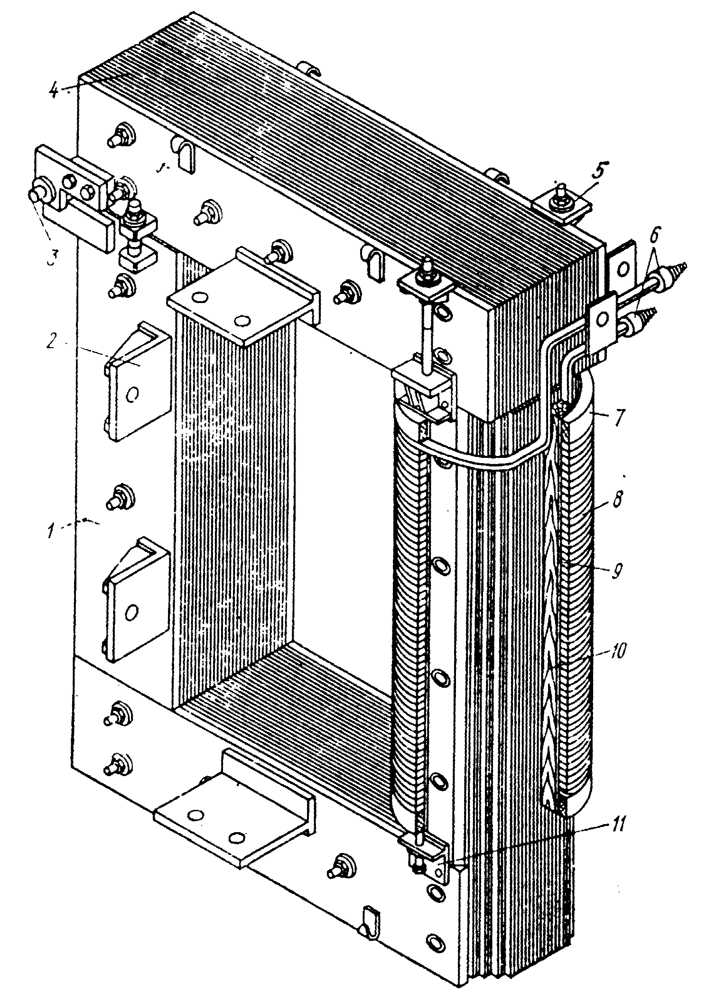  Рис. 3.10. Внешний вид печного  трансформатора стержневого типа  с индуктором:  1 – магнитопровод; 2 – кронштейны для крепления трансформатора на каркасе подового камня; 3 – ось поворота ярма; 4 – ярмо магнитопровода; 5 – узел для прижатия ярма к стержням; 6 – выводы индуктора; 7 – изоляционная прокладка; 8 – катушка индуктора; 9 – изолирующий цилиндр; 10 – изоляционный брус; 11 – узел для стяжки индуктора
3. Определение внутреннего диаметра изолирующей гильзы производится по (3.29).
При расчете внутреннего диаметра изолирующей гильзы принимаем ступенчатое сечение стержня магнитопровода печного трансформатора с числом ступеней 4, $k_{ф}=0,\text{83}$.
$D_{г}=\sqrt{4S_{c}/πk{}_{ф}^{}{}}=\sqrt{4⋅0,\text{03286}/π⋅0,\text{83}}=0,\text{2245}$ м.

Практические размеры ступеней стержня магнитопровода, рассчитанные по данным табл. 3.10, равны $b_{1}=0,\text{198}$ м, $b_{2}=0,\text{169}$ м, $b_{3}=0,\text{127}$ м, $b_{4}=0,\text{080}$ м.
Для последующих расчетов принимается изолирующая гильза из стеклотекстолита с толщиной стенки $d_{г}=6$ мм.

3.5.3. Расчет геометрических размеров и числа

витков индуктора. Расчет геометрических размеров

магнитопровода печного трансформатора

Внутренний диаметр индуктора $D_{1}$, м

$D_{1}=D_{г}+2d_{г}$, (3.30)

где $D_{г}$ - внутренний диаметр изолирующей гильзы,
$d_{г}$ - толщина изолирующей гильзы.

Число витков индуктора $N_{и}$ рассчитывается на основании выражений (3.21), (3.23), (3.24)
$N_{и}=\frac{U_{и}}{4,\text{44}{\text{fB}}_{m}S_{c}}$. (3.31)

Номинальное напряжение на индукторе не превышает 1000 В и чаще всего соответствует стандартному напряжению сети 220, 380 или 500 В при питании от электропечного трансформатора. Питание от сетей напряжением 6600 и 10 000 В производится только через трансформаторы.

Ток индуктора определяется по выражению

$I_{и}=\frac{P_{п}}{U_{и}\text{cos}ϕ}$, А. (3.32)

Площадь сечения проводника индуктора

$S_{м}^{'}=\frac{I_{и}}{j_{м}}$, м². (3.33)

При воздушном охлаждении индуктора, как правило, применяется провод прямоугольного сечения, который наматывается на ребро при однослойном варианте.
Провод круглого сечения применяют лишь в том случае, если его диаметр не превышает 6 мм.
При водяном охлаждении проводом служит неравностенная медная трубка с толщиной рабочей стенки (обращенной к каналу) $\text{10}÷\text{15}$ мм или равностенная - с толщиной стенки $2÷2,5÷5$ мм (рис. 3.11).
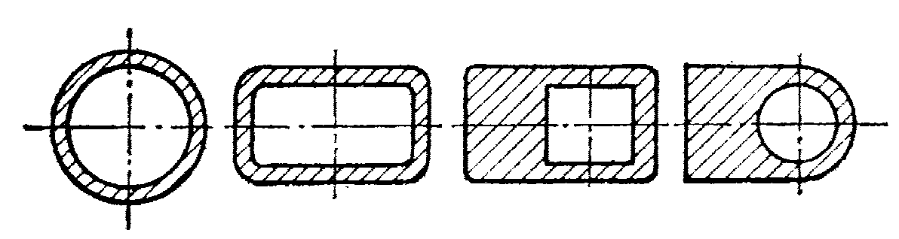  Рис. 3.11. Профили медной трубки,  используемой для изготовления  индукторов | Размеры трубки выбираются в соответствии с сортаментом выпускаемых промышленностью медных трубок по ГОСТ 16774-78 [20].  Например, по [6], табл. 3.11, 3.12.

Таблица 3.11

Параметры медной профилированной
трубки для индукторов промышленной частоты

Эскиз | A, мм | B, мм | D, мм | A, мм | B, мм | D, мм
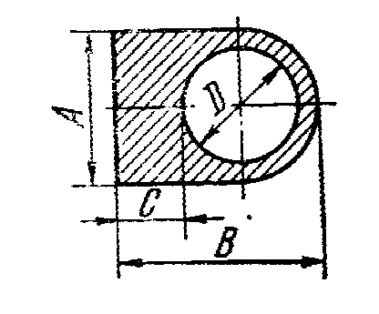 | 16 | 22 | 8 | 28 | 34 | 20
 | 18 | 24 | 10 | 30 | 36 | 22
 | 20 | 26 | 12 | 32 | 38 | 24
 | 22 | 28 | 14 | 34 | 40 | 26
 | 24 | 30 | 16 | 36 | 42 | 28
 | 26 | 32 | 18

Примечание. Размер С = 10 мм для всех трубок.

Таблица 3.12

Стандартный медный прямоугольный профиль

Поперечное сечение | А, мм | В, мм | S, мм
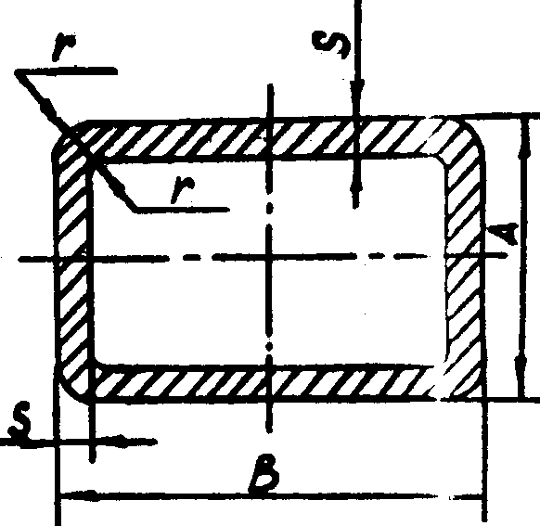 | 16 | 12 | 2,0
 | 16 | 15 | 2,5
 | 18 | 16 | 2,5
 | 20 | 15 | 2,5; 4
 | 22 | 15 | 2,5; 4
 | 25 | 15 | 2,5; 4
 | 25 | 20 | 3;4
 | 28 | 20 | 3;4
 | 32 | 20 | 3;4
 | 35 | 25 | 3;4
 | 40 | 30; 40 | 3;4
Радиус закругления $r=4⋅{\text{10}}^{−3}$ м, длина трубки не менее 30 м | 45 | 30; 40 | 3; 4; 5
 | 45 | 40; 30 | 3; 4; 5
 | 50 | 30; 40 | 4; 6
 | 55 | 40 | 4; 6
 | 58 | 30 | 4
 | 60 | 40 | 4; 6
 | 70 | 50 | 8

Индуктор изолируют киперной, асбестовой лентой или лентой из стеклоткани $δ_{\text{из}\text{.}а}=2÷3$ мм, $δ_{\text{из}\text{.}\text{ст}\text{.}т\text{.}}=1÷2$ мм.
Индуктор, как правило, выполняется однослойным, в редких случаях – двухслойным. Двухслойный вариант исполнения индуктора значительно сложнее конструктивно и имеет более низкий коэффициент мощности.
Форма витков индуктора обычно круговая, лишь у печей для плавки алюминия, каналы которых состоят из прямолинейных отрезков, а сердечник всегда имеет прямоугольное сечение, витки индуктора также делаются прямоугольными.
При выборе провода индуктора с целью обеспечения минимума электрических потерь в индукторе рекомендуется соблюдать условие $d_{1}≥1,\text{57}Δ_{1}$, где $d_{1}$ - радиальный размер провода индуктора, $Δ_{1}$ - глубина проникновения тока в материал индуктора.

Глубина проникновения тока в материал индуктора определяется по выражению
$Δ_{1}=\sqrt{\frac{2ρ_{1}}{μ2πf} }$, м, (3.34)

где $ρ_{1}$ - удельное сопротивление материала индуктора, Ом·м;
$μ=μ_{0}μ_{r}$ - магнитная проницаемость материала индуктора, Гн/м;
$μ_{0}=4π{\text{10}}^{−7}$ Гн/м;
$μ_{r}$ - относительная магнитная проницаемость;
f – частота питающей сети, с⁻¹.

Осевой размер индуктора

$a_{и}=N_{и}\left(a_{1}+2δ_{\text{из}}\right)$, м, (3.35)

где $а_{1}$ - осевой размер провода индуктора,
$δ_{\text{из}}$ - толщина межвитковой изоляции.

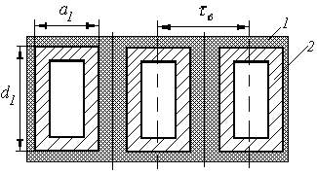  Рис. 3.12. Элемент обмотки индуктора:  1 – изоляция,  2 – медная трубка | Осевой размер провода индуктора для шинки прямоугольного сечения  $a_{1}=\frac{S_{м}^{'}}{d_{1}}$, м. (3.36)

Площадь сечения проводника индуктора, выполненного из трубки прямоугольного сечения,

$S_{м}^{'}=a_{1}d_{1}−\left[\left(a_{1}−2δ_{\text{сm}}\right)⋅\left(d_{1}−2δ_{\text{сm}}\right)\right]$, м² , (3.37)

где $δ_{\text{ст}}$ - толщина стенки трубки прямоугольного сечения.

По рекомендациям [2, 3] для ориентировочной оценки $а_{1}$ используется коэффициент заполнения индуктора $k_{\text{зи}}=\frac{a_{1}}{τ_{в}}=0,6÷0,9$, где $τ_{в}$ - шаг витка (рис. 3.12).
По [2 ] $k_{\text{зи}}=0,\text{75}÷0,\text{90}$, по [3] $k_{\text{зи}}=\frac{a_{1}}{τ_{в}}=0,\text{60}÷0,\text{90}\text{.}$
После выбора обмоточного провода по справочной литературе уточняются размеры $а_{1}$ и $d_{1}$.

Наружный диаметр индуктора

$D_{1u}=D_{1}+2d_{1}+4δ_{\text{из}}$, м . (3.38)

Средний диаметр индуктора

$D_{u}=\frac{D_{1}+D_{1u}}{2}$, м. (3.39)

Исходя из опыта проектирования, создания и эксплуатации индукционных канальных печей установлено соотношение между осевой длиной индуктора $а_{и}$ и длиной стержня $l_{\text{cm}}$ магнитопровода печного трансформатора
$k_{з\text{.}\text{ст}}=\frac{a_{u}}{l_{\text{cm}}}$.

По рекомендациям [2, 3] $k_{з\text{.}\text{ст}}=0,8÷0,9$.

Длина стержня магнитопровода печного трансформатора
$l_{\text{cm}}=\frac{a_{u}}{k_{з\text{.}с}}$. (3.40)

Длина одного витка меди индуктора

$l_{м_{\left(1\right)}}={πD}_{u}$. (3.41)

Используя коэффициент $C=0,\text{51}\sqrt{\frac{l_{м_{\left(1\right)}}}{l_{c}}}$, определяется полная длина магнитопровода
$l_{c}=\frac{0,\text{2601}⋅l}{С^{2}}$. (3.42)

Длина ярма магнитопровода
$l_{\text{яр}}=l_{c}−l_{\text{cm}}$. (3.43)

Длины отдельных участков магнитопровода в зависимости от типа магнитопровода рассчитываются по эскизу. Например, для однофазного печного трансформатора стержневого типа (рис. 3.13) длина участка $l_{2c}=l_{\text{cm}}$, а длины участков $l_{1c}=l_{3c}$.

Масса меди индуктора определяется по выражению

$m_{м}=γ_{м}l_{м\left(1\right)}N_{u}S^{'}$, кг. (3.44)

Масса стали магнитопровода определяется по выражению

$m_{c}=γ_{c}l_{c}S_{c}^{'}$ кг. (3.45)

ПРИМЕР 3

Этот пример является продолжением задач, изложенных в примерах 1 и 2.
Для индукционной канальной печи шахтного типа, предназначенной для плавки латуни Л-63, рассчитать геометрические размеры магнитопровода печного трансформатора стержневого типа.
Рассчитать геометрические размеры индуктора, а также число витков индуктора.

Исходные данные: число индукционных единиц $n=1$, подводимая к печи мощность $P_{n}=\text{247}$ кВт, коэффициент мощности печи $\text{cos}ϕ=0,\text{75}$, максимальное значение индукции $B_{m}=1,2$ Тл, плотность тока в индукторе $j_{м}=\text{11},5⋅{\text{10}}^{6}$ А/м², напряжение на вторичной обмотке питающего электропечного трансформатора $U_{2_{m}}=\text{414}−\text{208}$ В (из результатов расчета первого примера) и результаты расчетов примеров 1 и 2.

1. Внутренний диаметр индуктора определяется по (3.30)

$D_{1}=D_{г}+2d_{г}=0,\text{2245}+2⋅0,\text{006}=0,\text{2365}$м.

Значения $D_{г}$ и $d_{г}$ приняты из примера 2.

2. Число витков индуктора определяется по (3.31). Напряжение на индукторе принимаем равным стандартному $U_{u}=\text{380}$ В, значение $S_{c}$ - из примера 2.
$N_{u}=\frac{U_{u}}{4,\text{44}f_{1}B_{m}S_{c}}=\frac{\text{380}}{4,\text{44}⋅\text{50}⋅1,2⋅0,\text{03286}}=\text{43},\text{409}$.

Принимаем $N_{u}=\text{43}$ витка.

3. Ток индуктора определяется по (3.32)

$I_{u}=\frac{P_{n}}{U_{u}\text{cos}ϕ}=\frac{\text{247}⋅{\text{10}}^{3}}{\text{380}⋅0,\text{75}}=\text{866},\text{67}$А.

4. Площадь сечения проводника индуктора определяется по (3.33)

$S_{м}^{'}=\frac{I_{u}}{j_{м}}=\frac{\text{866},\text{67}}{\text{11},5⋅{\text{10}}^{6}}=0,\text{7536}⋅{\text{10}}^{−4}$ м².

5. Глубина проникновения тока в материал индуктора определяется по (3.34)

$Δ_{1}=\sqrt{\frac{2ρ_{1}}{μ2πf}}=\sqrt{\frac{2⋅2⋅{\text{10}}^{−8}}{4π⋅{\text{10}}^{−7}⋅2⋅π⋅\text{50}}}=0,\text{0100658}$ м.

Значение удельного сопротивления материала индуктора (медь) $ρ=2⋅{\text{10}}^{−8}$ Ом⋅м принято по [6].

6. Оценка величины радиального размера $d_{1}$ провода индуктора по условию $d_{1}≥1,\text{57}Δ_{1}$
$d_{1}≥1,\text{57}⋅0,\text{0100658}=0,\text{015803}$ м.

7. В качестве провода индуктора принимаем медную трубку прямоугольного сечения (рис. 3.6) с размерами: радиальный $d_{1}=\text{15}$ мм, осевой - - $a_{1}=\text{10}$ мм и толщиной стенки 2 мм.

8. Сечение меди $S_{м}^{'}$ индуктора определяется

$S_{м}^{'}=\left(\text{10}⋅\text{15}\right)−\left[\left(\text{10}−4\right)⋅\left(\text{15}−4\right)\right]=\text{84}$мм².

9. Предварительная оценка толщины межвитковой изоляции, приходящейся на один виток индуктора, производится с использованием коэффициента заполнения индуктора $k_{з\text{.}и}=\frac{а_{1}}{τ_{в}}$.
Для расчета принимаем $k_{з\text{.}и}=0,\text{83}$.

$δ_{\text{из}}=\frac{а_{1}/k_{з\text{.}и}−а_{1}}{2}=\frac{а_{1}−а_{1}k_{з\text{.}и}}{2k_{з\text{.}и}}=\frac{а_{1}\left(1−k_{з\text{.}и}\right)}{2k_{з\text{.}и}}$ .

$δ_{\text{из}}=\frac{а_{1}\left(1−0,\text{83}\right)}{2⋅0,\text{83}}=1,\text{02}$ мм.

Принимаем $δ_{\text{из}\text{.}с\text{.}\text{тк}}$ = 1 мм.

10. Осевой размер индуктора определяется по (3.35)

$a_{u}=N_{u}\left(a_{1}+2δ_{\text{из}}\right)=\text{43}\left(\text{10}+2\right)=\text{516}$ мм.

11. Наружный диаметр индуктора определяется по (3.38)

$$D_{1u}=D_{1}+2d_{1}+4δ_{\text{из}}=0,\text{2365}+2⋅\text{10}⋅{\text{10}}^{−3}+4⋅1⋅{\text{10}}^{−3}=$$
$=\text{236},5⋅{\text{10}}^{−3}+2⋅\text{10}⋅{\text{10}}^{−3}+4⋅1⋅{\text{10}}^{−3}=\text{260},5⋅{\text{10}}^{−3}$м.

12. Средний диаметр индуктора определяется по (3.39)

$D_{u}=\frac{D_{1}+D_{1u}}{2}−\frac{0,\text{2365}+0,\text{2605}}{2}=0,\text{2485}$ м.

13. Длина одного витка меди индуктора определяется по (3.41)

$l_{м\left(1\right)}={πD}_{u}=π⋅0,\text{2485}=0,\text{780685}$ м.

14. Длина стержня магнитопровода печного трансформатора определяется по (3.40)
Принимаем для расчета $k_{з\text{.}с}=0,9$.

$l_{\text{ст}}=\frac{a_{u}}{k_{з\text{.}с}}=\frac{\text{516}}{0,9}=\text{533},\text{33}$ мм.

15. Полная длина магнитопровода определяется (3.42)

$l_{c}=\frac{0,\text{2601}l_{м\left(1\right)}}{С^{2}}=\frac{0,\text{2601}⋅0,\text{780685}}{0,{\text{27}}^{2}}=2,\text{785}$ м.

16. Длина ярма магнитопровода определяется по (3.43)

$l_{\text{яр}}=l_{c}−l_{\text{cm}}=2,\text{785}−0,\text{5333}=2,\text{25167}$ м.
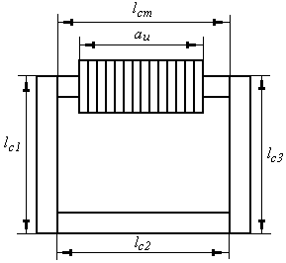  Рис. 3.13. Печной трансформатор  стержневого типа | 17. Длины отдельных участков магнитопровода определяются:  $l_{c2}=l_{\text{cm}}=\text{533},\text{33} \text{мм }=0,\text{53333}$ м;  $l_{c1}=l_{c3}=\frac{l_{c}−2l_{\text{cm}}}{2}=\frac{2,\text{785}−2⋅0,\text{5333}}{2}=$  = $0,\text{8592}$ м.  18. Масса меди индуктора определяется по (3.44)  $$m_{м}=γ_{м}l_{м_{\left(1\right)}}N_{u}S_{м}^{'}=$$  =$8,9⋅{\text{10}}^{3}⋅0,\text{780685}⋅\text{43}⋅\text{84}⋅{\text{10}}^{−6}=$  = $\text{25},\text{0965}$ кг.

19. Масса стали магнитопровода определяется по (3.45)

$m_{c}=γ_{c}l_{c}S_{c}^{'}=7,7⋅{\text{10}}^{3}⋅2,\text{785}⋅0,\text{0312}=\text{669},\text{068}$ кг.

20. Оценка значения коэффициента $ψ$

$ψ=\frac{m_{c}}{m_{м}}=\frac{\text{669},\text{068}}{\text{25},\text{0965}}=\text{26},\text{6598}$.

Исходное значение $ψ=\text{28}$.

Расхождение между значением коэффициента $ψ$ и полученным по результатам расчета составляет 4,786 %, что вполне приемлемо.

3.5.4. Расчет геометрических размеров

канальной части индукционной единицы

Диаметр проема подового камня определяется по выражению

$D_{n}=D_{1u}+2d_{в}$ , м, (3.46)

где $d_{в}$ - расстояние от наружной поверхности индуктора до внутренней поверхности проема подового камня. При воздушном охлаждении подового камня рекомендуется принимать $d_{в}≥0,\text{015}$ м. При водяном охлаждении подового камня также рекомендуется применять и воздушное охлаждение. Для водяного охлаждения применяется кессон, пустотелый разрезной цилиндр (или коробка – при квадратном сечении подового камня) из нержавеющей стали с циркулирующей в нем водой для охлаждения.

Внутренний диаметр канала на уровне оси стержня магнитопровода определяется по выражению
$D_{к}=D_{n}+2d_{ф}$, м, (3.47)

где $d_{ф}$ - толщина футеровки между каналом и проемом подового камня.

Во избежание снижения коэффициента мощности электропечи толщина футеровки должна быть минимальной. Исходя из опыта проектирования и эксплуатации индукционных канальных печей, предложены рекомендации [7] по величине $d_{ф}$. В зависимости от гидростатического давления металла в канале и прочности материала футеровки величина толщины футеровки может изменяться в пределах $d_{ф}=0,\text{05}÷0,\text{13}$ м. Для медных сплавов и цинка $d_{ф}=0,\text{065}÷0,7$ м, при плавке алюминия - $d_{ф}=0,\text{07}÷0,\text{12}$ м. По рекомендациям [2] для современных индукционных канальных печей отношение наружного диаметра индуктора к внутреннему диаметру канала $D_{1u}/D_{к}=0,\text{65}÷0,\text{75}$.
Расстояние между устьями канала по средней линии на уровне оси стержня магнитопровода печного трансформатора определяется по выражению

$l_{в}=D_{к}+d_{2}$, м, (3.48)

где $d_{2}$ - радиальный размер канала.

Расстояние между наружными стенками устьев канала на уровне оси стержня магнитопровода печного трансформатора определяется по выражению

$l_{в}^{'}=D_{к}+2d_{2}$, м. (3.49)

Наиболее благоприятной с точки зрения уменьшения магнитных потоков рассеяния является прямоугольная или овальная форма поперечного сечения канала с большей стороной (осевой размер канала $а_{2}$), расположенной параллельно оси индуктора (рис. 3.14 а, б).

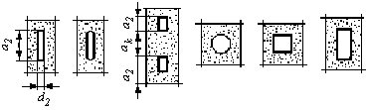
а б в г д е

Рис. 3.14. Виды поперечных сечений каналов

Для получения наибольшего электрического коэффициента полезного действия $η_{э}$ и коэффициента мощности $\text{cos}ϕ$ размер канала в радиальном направлении $d_{2}$ выбирается в соответствии с неравенством

$d_{2}≤\left(0,5÷0,\text{75}\right)Δ_{2}$, (3.50)

где $Δ_{2}$ - глубина проникновения тока в жидкий металл канала.

Глубина проникновения тока $Δ_{2}$ определяется по выражению

$Δ_{2}=\sqrt{\frac{2ρ_{2}}{μ2{πf}_{2}}}$, м, (3.51)

где $ρ_{2}$ - удельное сопротивление расплавляемого металла или сплава в жидком состоянии, Ом⋅м;
$μ=μ_{0}μ_{м}$ - магнитная проницаемость расплавляемого металла или сплава в жидком состоянии, Гн/м; $μ_{0}=4π{\text{10}}^{−7}$ Гн/м;
$f_{2}$ - частота тока в жидком металле в канале, $f_{2}=f$.

С ростом мощности увеличивается сечение канала, т.е. возрастает его осевой размер $а_{2}$, так как радиальный размер $d_{2}$ ограничен ($d_{2}≤0,\text{75}Δ_{2}$). Обычно $a_{2}=\left(\text{1,5}÷5\right)d_{2}$ (для прямоугольного сечения).
При необходимости дальнейшего увеличения сечения вместо одного канала делают два или три параллельных канала. Такая конструкция обладает большей механической мощностью.
Если по расчету получается $a_{2}>5d_{2}$, целесообразно принять два параллельных канала, разнесенных в осевом направлении на расстояние $a_{k}=\left(1,5÷2,5\right)a_{2}$ (рис. 3.9, в).
Связь между длиной индуктора (осевой размер индуктора $а_{u}$) и осевым размером канала $а_{2}$ приближенно устанавливается по величине коэффициента заполнения каналов [2, 3]
$k_{з\text{.}к}=a/a_{u}$.

В зависимости от числа каналов, охватывающих индуктор, этот коэффициент обычно лежит в пределах:

при одном канале $k_{з\text{.}к}=0,\text{15}−0,\text{20}$ [2]; $k_{з\text{.}к}=0,\text{20}−0,\text{40}$ [3];
при двух каналах $k_{з\text{.}к}=0,\text{25}−0,\text{30}$ [2]; $k_{з\text{.}к}=0,\text{30}−0,\text{50}$ [3];
при трех каналах $k_{з\text{.}к}=0,\text{30}−0,\text{35}$ [2]; $k_{з\text{.}к}=0,\text{35}−0,\text{60}$ [3].

Следует отметить, что чаще встречаются значения $k_{з\text{.}к}$, соответствующие нижним границам из диапазонов $k_{з\text{.}к}$. Коэффициенты заполнения каналов, близкие к нижнему пределу, берут при воздушном охлаждении индуктора, а близкие к верхнему пределу – при водяном охлаждении индуктора.
Наиболее благоприятной, с электротехнической точки зрения, формой канала в продольном сечении является кольцевая форма (рис. 3.15, а), повторяющая форму индуктора.

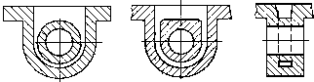
а б в

Рис. 3.15. Варианты исполнения верхней части подового камня

Иногда при выборе формы и размеров плавильных каналов приходится руководствоваться в основном не электротехническими, а технологическими соображениями. Например, в печах для плавки алюминия, а в отдельных случаях и цинка, каналы подвержены зарастанию. Для относительного уменьшения зарастания и удобства чистки выбирают круглое, квадратное или прямоугольное сечения каналов (рис. 3.9, г, д, е) с радиальным размером $d_{2}$, значительно превышающим рекомендованный выражением (3.49). Обычно в этих печах $d_{2}≥0,1$ м и $a_{2}≈2d_{2}$. С целью удобства чистки в продольном сечении каналы этих печей выполняются из прямолинейных участков, хотя это и ведет к увеличению потоков рассеяния.
Ток в канале индукционной единицы находится исходя из предположения, что $I_{u}N_{u}≈I_{к}N_{к}$. Как указывалось выше, число витков канала $N_{к}=1$, поэтому ток в жидком металле в канале определяется по выражению

$I_{к}=I_{u}N_{u}$, А.

Сечение канала определяется по выражению

$S_{к}=\frac{I_{к}}{j_{к}}$, м², (3.52)

где $j_{k}$ - плотность тока в канале, А/м².

Для определения плотности тока в жидком металле в канале печи используется выражение
$j_{к}=\sqrt{\frac{P_{к\text{.}\text{уд}}}{ρ_{2}}}$, А/м² , (3.53)

где $Р_{к\text{.}\text{уд}}$ - удельная мощность в жидком металле, Вт/м³;
$ρ_{2}$ - удельное сопротивление расплавляемого металла или сплава в расплавленном состоянии, Ом⋅м.

Для некоторых металлов и сплавов значения $j_{к}$ и $P_{к\text{.}\text{уд}}$ приведены в табл. 3.6. Эти значения (табл. 3.6) получены на основании большого опыта проектирования и эксплуатации индукционных канальных печей [2, 3, 6, 7].
Осевой размер канала $a_{2}$ (прямоугольное сечение канала) определяется по выражению
$S_{к}=a_{2}d_{2}$, м . (3.54)

Объем канала определяется через передаваемую мощность в канал печи по выражению [2]
$V_{к}=\frac{P_{к}}{P_{к\text{.}\text{уд}}}$, м³. (3.55)

Активную мощность, передаваемую в канал печи, можно получить исходя из энергетической диаграммы (рис. 3.16).

$P_{к}=P_{n}−ΔP−{ΔP}_{\text{cm}\text{.}п}$. (3.56)

В свою очередь мощность $P_{к}$ отличается от мощности в жидком металле (в «чистом» виде) $P_{к}^{'}$ на величину тепловых потерь в ванне и подовом камне индукционной канальной печи.

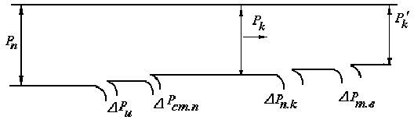
Рис. 3.16. Энергетическая диаграмма индукционной канальной печи:

$P_{n}$ - активная мощность печи;
${ΔP}_{u}$ - электрические потери в меди индуктора;
${ΔP}_{\text{cm}\text{.}n}$ - электрические потери в стали печного трансформатора;
${ΔP}_{n\text{.}k}$ - тепловые потери в подовом камне печи;
${ΔP}_{m\text{.}в}$ - тепловые потери ванны печи;
$Р_{к}$ - активная мощность в канале печи.

Мощность потерь в меди индуктора определяется по выражению

${ΔР}_{и}=R_{1}I_{u}^{2}$, Вт, (3.57)

где $R_{1}$ - активное сопротивление меди индуктора.

Активное сопротивление меди индуктора определяется по выражению

$R_{1}=\frac{1,\text{15}ρ_{1}N_{1}{πD}_{u}}{S_{м}^{'}}$, Ом, (3.58)

где 1,15 – коэффициент, учитывающий неравномерное распределение тока по сечению провода индуктора.

Мощность потерь в стали магнитопровода печного трансформатора определяется по выражению

${ΔP}_{\text{cm}\text{.}п}=р_{c}m_{c}$, Вт, (3.59)

где $р_{c}$ - удельные потери в стали определенной марки при индукции, соответствующей величине индукции, принятой при расчете. Значение $р_{c}$ определяется из справочной или специальной литературы, например, [24];
$m_{c}$ - масса стали.

Расчетное значение длины канала по средней линии определяется по выражению
$l_{к}=\frac{V_{к}}{S_{к}}$, м, (3.60)

где $V_{к}$ - объем канала, рассчитанный по выражению (3.55);
$S_{к}$ - сечение канала, рассчитанное по выражению (3.52).

Минимальная длина канала, рассчитанная по эскизу (рис. 3.12) с учетом формулы (3.48), определяется по выражению

$l_{к}^{'}=π⋅l_{в}$, м. (3.61)

Полученные значения $l_{к}$ и $l_{к}^{'}$ должны быть достаточно близкими, причем очевидно, что расхождение должно определяться неравенством $l_{к}^{'}<l_{к}$. В противном случае необходимо проводить коррекцию расчета.

Толщина наружной части футеровки канала $d_{ф\text{.}н}$ должна быть больше толщины футеровки между каналом и проемом подового камня $d_{ф}$. По рекомендациям [2, 3, 6,7] $d_{ф\text{.}н}=0,1÷0,\text{25}$ м.
Диаметр наружной части подового камня на уровне горизонтальной оси стержня магнитопровода определяется по выражению

$D_{ф}=l_{в}^{'}+2d_{ф\text{.}н}$, м. (3.62)

С целью возможности размещения подового камня в «окне» магнитопровода проводится оценка соотношения размеров подового камня и «окна» магнитопровода с использованием эскиза (рис. 3.17).

Масса жидкого металла в канальной части индукционной единицы рассчитывается с использованием размеров эскиза индукционной единицы.
Масса металла в канале определяется по выражению

$m_{м\text{.}к}=γ_{м\text{.}ж}V_{к\text{.}и}$, кг. (3.63)

Масса металла в ванне печи определяется по выражению

$m_{м\text{.}в}=G−m_{м\text{.}к}$, кг. (3.64)

Объем ванны печи, занятой жидким металлом, определяется по выражению
$V_{в\text{.}п}=\frac{m_{м\text{.}в}}{γ_{ж\text{.}м}}$, м³. (3.65)

Высота жидкого металла в ванне печи определяется по выражению

$h_{м\text{.}в}=\frac{V_{в\text{.}п}⋅4}{π{\left(D_{в}\right)}^{2}}$, м. (3.66)

Диаметр ванны печи принимается большим, чем осевой размер индуктора.

Высота несливаемой части жидкого металла в ванне печи определяется по выражению
$h_{м\text{.}в}^{'}=\frac{V_{в\text{.}п}^{'}⋅4}{π{\left(D_{в}\right)}^{2}}$, м, (3.67)

где $V_{м\text{.}в}^{'}$ - объем несливаемой части жидкого металла в ванне печи.

Как указывалось ранее, направление электродинамических сил совпадает с направлением потока энергии - от индуктора в канал, причем создаваемое этими силами давление равно нулю на обращенной к индуктору поверхности канала и имеет максимальную величину на противоположной (наружной поверхности). Максимальная величина давления почти не зависит от формы канала. Величина давления, создаваемого электродинамическими силами и сжимающего металл в закрытых каналах, определяется по выражениям [2]:

$F_{\text{сж}}=0,5μ{\left(\frac{I_{к}}{a_{2}}\right)}^{2}$ Н/м²,
$F_{\text{сж}}=0,\text{050985}μ{\left(\frac{I_{к}}{a_{2}}\right)}^{2}$ кг/м²,
$F_{\text{сж}}=0,\text{050985}⋅{\text{10}}^{−4}μ{\left(\frac{I_{к}}{a_{2}}\right)}^{2}$ кг/см ²
или $F_{\text{сж}}=0,\text{050985}⋅{\text{10}}^{−4}μ{\left(\frac{I_{к}}{a_{2}}\right)}^{2}$атм. (3.68)
Силами, противодействующими электродинамическому сжатию в закрытых каналах, являются гидростатическое давление металла в канале и атмосферное давление на поверхность зеркала металла в ванне.
Возможность пережатия металла в канале будет исключена, если противодействующие силы создают давление большее, чем давление, созданное электродинамическими силами.
Рис. 3.17. Эскиз канальной части индукционной печи

ПРИМЕР 4

Этот пример является продолжением задач, изложенных в примерах 1, 2, 3.
Рассчитать геометрические размеры канальной части индукционной канальной печи. В качестве исходных данных принять исходные данные и результаты расчетов примеров 1, 2, 3.

1. Проем подового камня определяется по (3.46). При расчете принимается расстояние от наружной поверхности индуктора до внутренней поверхности проема подового камня $d_{в}=0,\text{015}$м.

$D_{n}=D_{1u}+2d_{в}=0,\text{2605}+2⋅0,\text{015}=0,\text{2905}$ м.

2. Внутренний диаметр канала индукционной единицы на уровне оси стержня магнитопровода печного трансформатора определяется по (3.47). При расчете принимается толщина футеровки $d_{ф}=0,\text{05}$ м.

$D_{к}=D_{n}+2d_{ф}=0,\text{2905}+2⋅0,\text{05}=0,\text{3905}$ м.

Оценим правомерность выбранных $d_{в}$ и $d_{ф}$. $\frac{D_{1u}}{D_{к}}=\frac{0,\text{2605}}{0,\text{3905}}=0,\text{6671}$, что соответствует рекомендациям [2].

3. Глубина проникновения тока в жидкий металл канала определяется по (3.51). Для расчета принимается величина удельного сопротивления сплава Л63 в жидком состоянии $ρ_{г}=\text{40}⋅{\text{10}}^{−8}$ Ом⋅м (табл. 3.13).

$Δ_{2}=\sqrt{\frac{2ρ_{г}}{μ2πf_{2}}}=\sqrt{\frac{\text{40}⋅{\text{10}}^{−8}}{4π⋅{\text{10}}^{−7}⋅π⋅\text{50}}}=0,\text{045}$ м.

4. Радиальный размер канала индукционной единицы определяется по (3.50)
$d_{2}≤\left(0,5÷0,\text{75}\right)Δ_{2}$; $d_{2}=0,5Δ_{2}=0,5⋅0,\text{045}=0,\text{0225}$м.

Принимаем $d_{2}=0,\text{022}$ м.

В аналогичных индукционных канальных печах применяются каналы сечением (0,022 х 0,09) м² [6].
Таблица 3.13
Удельное сопротивление некоторых
металлов и сплавов в жидком состоянии

Металл или сплав | Химический состав, % | Удельное  сопротивление  $ρ$, Ом⋅м
Латунь | 30-33 Zn; остальное Cu | $$\text{38},5⋅{\text{10}}^{−8}$$
Латунь | 39,5 – 36,6 Zn; остальное Cu | $$\text{40}⋅{\text{10}}^{−8}$$
Томпак | 10 Zn; 90 Cu | $$\text{28}⋅{\text{10}}^{−8}$$
Мельхиор специальный | 80 Zn; 20 Ni | $$\text{55}⋅{\text{10}}^{−8}$$
Медь | 100 Cu | $$\text{21},0⋅{\text{10}}^{−8}$$
Алюминий | 100 Al | $$\text{24},0⋅{\text{10}}^{−8}$$
Марганцовистая бронза | Cu – 58;  Zn – 40;  Sn –2 | $$\text{42}⋅{\text{10}}^{−8}$$
Фосфористая бронза | Cu – 93;  Zn – 3;  Sn –4 | $$\text{35}⋅{\text{10}}^{−8}$$
Никель | Ni – 100 | $$\text{108}−\text{109}×{\text{10}}^{−8}$$
Цинк | Zn – 100 | $$\text{33},4−\text{36},4×{\text{10}}^{−8}$$

5. Расстояние между устьями канала по средней линии на уровне горизонтальной оси стержня магнитопровода печного трансформатора определяется по (3.48)
$l_{в}=D_{к}+d_{2}=0,\text{3905}+0,\text{022}=0,\text{4125}$ м.

6. Расстояние между наружными стенками устьев канала на уровне горизонтальной оси стержня магнитопровода печного трансформатора определяется

$l_{в}^{'}=D_{к}+2d_{2}=0,\text{3905}+2⋅0,\text{022}=0,\text{4345}$ м.

7. Ток в канале индукционной единицы определяется

$I_{к}=I_{u}N_{u}=\text{866},\text{67}⋅\text{43}=\text{37266},\text{81}$ А.

8. Плотность тока в жидком металле в канале печи определяется по (3.53)

$j_{к}=\sqrt{\frac{P_{к\text{.}\text{уд}}}{ρ_{г}}}=\sqrt{\frac{\text{50}⋅{\text{10}}^{6}}{\text{40}⋅{\text{10}}^{−8}}}=\text{11},\text{18}⋅{\text{10}}^{6}$ А/м².

Значение удельной мощности в канале печи $Р_{к\text{.}\text{уд}\text{.}}=\text{50}⋅{\text{10}}^{6}$ Вт/м³ принято по табл. 3.6.

По рекомендациям [2, 3] (табл. 3.6) плотность тока в жидком металле в канале печи при плавке латуни составляет $\text{10}⋅{\text{10}}^{6}$ А/м².

Рассчитанное значение близко к рекомендуемому.

9. Сечение канала определяется по (3.52)

$S_{к}=\frac{I_{к}}{j_{к}}=\frac{\text{37266},\text{81}}{\text{11},\text{18}⋅{\text{10}}^{6}}=0,\text{003333}$ м².

10. Осевой размер канала индукционной единицы определяется по (3.54)
$a_{2}=\frac{S_{к}}{d_{2}}=\frac{0,\text{003333}}{0,\text{022}}=0,\text{1515}$ м.

Отношение осевого размера канала к радиальному $\frac{a_{2}}{d_{2}}=\frac{0,\text{1515}}{0,\text{022}}=6,\text{89}$.
Так как $a_{2}>5d_{2}$, целесообразно принять два параллельных канала, разнесенных в осевом направлении на расстояние $a_{k}=\frac{1,5a_{2}}{2}=\frac{1,5⋅0,\text{1515}}{2}=0,\text{1136}$ м.
Осевой размер каждого канала $a_{2}^{'}=\frac{a_{2}}{2}=\frac{0,\text{1515}}{2}=0,\text{07575}$ м.

Отношение осевого размера канала к осевому размеру индуктора $\frac{a_{2}}{a_{u}}=\frac{0,\text{1515}}{0,\text{516}}=0,\text{2936}$, что соответствует рекомендациям [2].

11. Активное сопротивление меди индуктора определяется по (3.58)

$R_{1}=\frac{1,\text{15}ρ_{1}N_{1}{πD}_{u}}{S_{м}}=\frac{1,\text{15}⋅2⋅{\text{10}}^{−8}⋅\text{43}⋅π⋅0,\text{2485}}{\text{84}⋅{\text{10}}^{−6}}=0,\text{00919}$ Ом $=0,\text{919}⋅{\text{10}}^{−2}$ Ом.

12. Мощность потерь в меди индуктора определяется по (3.57)

${ΔP}_{u}=R_{1}I_{u}^{2}=0,\text{919}⋅{\text{10}}^{−2}⋅\text{866},{\text{67}}^{2}=\text{6902},\text{76}$ Вт.

13. Мощность потерь в стали магнитопровода печного трансформатора определяется по (3.59)
${ΔP}_{\text{cm}}=р_{c}m_{c}=1,2⋅\text{669},\text{068}=\text{802},\text{88}$ Вт.

Значение удельных потерь в стали магнитопровода принято $р_{c}=1,2$ Вт/кг.

14. Активная мощность, передаваемая в канал печи, определяется по (3.56)
$P_{к}=P_{n}−{ΔP}_{u}−{ΔP}_{\text{cm}}=\text{247}−6,\text{903}−0,\text{803}=\text{239},\text{294}$ кВт.

15. Объем двух каналов печи определяется по (3.55)

$V_{к}=\frac{P_{к}}{P_{к\text{.}\text{уд}}}=\frac{\text{239294}}{\text{50}⋅{\text{10}}^{6}}=0,\text{004786}$ м³.

16. Длина канала по средней линии определяется по (3.60)

$l_{к}=\frac{V_{к}}{S_{к}}=\frac{0,\text{004786}}{0,\text{003333}}=1,\text{4359}$ м.

17. Минимальная длина канала определяется по (3.61)

$l_{к}^{'}=π⋅l_{в}=π⋅0,\text{4125}=1,\text{2959}$ м.

18. Размеры отдельных участков канала печи определяются с использованием эскиза печи (рис. 3.12).

Длина участка $m_{1}=\frac{l_{к}^{'}}{2}=\frac{1,\text{2959}}{2}=0,\text{64795}$ м, длина участка $m_{2}=0,\text{05}$ м, длина участка $m_{3}=0,\text{68795}$ м.

Полная длина канала по средней линии

$l_{к}=m_{1}+2m_{2}+m_{3}=0,\text{64795}+2⋅0,\text{05}+0,\text{68795}=1,\text{4359}$ м.

19. Диаметр наружной части подового камня на уровне горизонтальной оси стержня магнитопровода определяется по (3.62)

$D_{ф}=l_{в}^{'}+2d_{ф\text{.}н}=0,\text{4345}+2⋅0,1=0,\text{6345}$ м.
С учетом неравенства $d_{ф\text{.}н}>d_{ф}$ и рекомендаций [2, 3, 6, 7] принимаем $d_{ф\text{.}н}=0,1$ м.

20. Оценка соотношения размеров подового камня и «окна» магнитопровода проводится с целью возможности размещения подового камня в «окне» магнитопровода. Используя результаты расчета длин отдельных участков магнитопровода (пример 3), определяется расстояние между участками $l_{c2}$ и $l_{\text{cm}}$

$l=l_{c3}−2\sqrt{S_{с}}=0,\text{8592}−2\sqrt{0,\text{03286}}=0,\text{49665}$ м.

Расстояние от горизонтальной оси стержня магнитопровода до наружной стенки подового камня по вертикальной оси

$l^{'}=\frac{D_{ф}}{2}=\frac{0,\text{6345}}{2}=0,\text{31725}$ м.

Длина части подового камня, размещенная в «окне» магнитопровода,

$l^{''}=l^{'}−\frac{\sqrt{S_{c}}}{2}=0,\text{31725}−\frac{\sqrt{0,\text{03286}}}{2}=0,\text{2266}$ м.

Расчеты показывают, что $l>l^{''}$. Подовый камень может быть размещен в «окне» магнитопровода.

21. Масса металла в канальной части печи определяется с использованием эскиза печи (рис. 3.12) по (3.63)

$$\begin{aligned}m_{м\text{.}к}=γ_{м\text{.}ж}V_{k\text{.}u}=γ_{м\text{.}ж}а_{2}\left[\left(2m_{2}+\frac{{πl}_{в}}{2}\right)d_{2}+Δ_{2}m_{3}\right]= \\ \text{8000}⋅0,\text{1515}⋅\left[\left(2⋅0,\text{05}+\frac{π⋅0,\text{4125}}{2}\right)⋅0,\text{022}+0,\text{045}⋅0,\text{68795}\right]=\text{57},\text{44}\text{кг}\text{.}\end{aligned}$$

22. Масса металла в ванне печи определяется по (3.64)

$m_{м\text{.}в}=G−m_{м\text{.}к}=\text{1300}−\text{57},\text{44}=\text{1242},\text{56}$ кг.

23. Объем ванны печи, занятой жидким металлом, определяется по (3.65)
$V_{в\text{.}п}=\frac{m_{м\text{.}в}}{γ_{ж\text{.}м}}=\frac{\text{1242},\text{56}}{\text{8000}}=0,\text{15532}$ м³.

24. Высота жидкого металла в ванне печи определяется по (3.66)

$h_{м\text{.}в}=\frac{V_{в\text{.}п}⋅4}{π{\left(D_{в}\right)}^{2}}=\frac{0,\text{15532}⋅4}{π0,{\text{64}}^{2}}=0,\text{483}$ м.

Диаметр ванны печи $D_{в}=0,\text{64}$ м принят, исходя из эскиза печи (рис. 3.12).

25. Высота несливаемой части жидкого металла в ванне печи определяется по (3.67)
$h_{м\text{.}в}^{'}=\frac{V_{в\text{.}п}^{'}⋅4}{π{\left(D_{в}\right)}^{2}}=\frac{0,\text{03033}⋅4}{π{\left(0,\text{64}\right)}^{2}}=0,\text{0943}$ м.

Масса несливаемой части жидкого металла в ванне печи

$m_{м\text{.}в}^{'}=G_{б}−m_{м\text{.}к}=\text{300}−\text{57},\text{33}=\text{242},\text{67}$ кг.

Объем несливаемой части жидкого металла

$V_{в}^{'}=\frac{\text{242},\text{67}}{\text{8000}}=0,\text{03033}$ м³.

26. Давление, создаваемое электродинамическими силами (радиальными) в канале печи, определяется по (3.68)
$F_{\text{сж}}=0,\text{050985}⋅{\text{10}}^{−4}μ{\left(\frac{I_{k}}{a_{2}}\right)}^{2}=0,\text{050985}⋅4π⋅{\text{10}}^{−\text{11}}{\left(\frac{\text{37266},\text{81}}{0,\text{1515}}\right)}^{2}=0,\text{38767}$ атм.

Полученное значение меньше атмосферного давления, поэтому нет необходимости увеличения высоты жидкого металла в ванне печи.

3.5.5. Расчет электрических параметров

индукционное канальной печи. Определение

мощности конденсаторной батареи, необходимой,

для повышения коэффициента мощности печи

В зависимости от конструкции канальной части реактивное сопротивление расплавленного металла или сплава в канале и ванне печи определяется по выражениям

при $d_{2}<Δ_{2}$ $R_{2}=ρ_{2}\left[l_{d}/\left(a_{2}d_{2}\right)+l_{Δ}/\left(a_{2}Δ_{2}\right)\right]$, Ом, (3.69)

при $d_{2}>Δ_{2}$ $R_{2}=ρ_{2}\left[\left(l_{d}+l_{Δ}\right)/\left(a_{2}Δ_{2}\right)\right]$, Ом, (3.70)

где $l_{d}$ - длина (по средней линии) пути тока канальной части, ограниченной стенками канала, м;
$l_{Δ}$ - длина (по средней линии) пути тока канальной части, не ограниченной стенками канала.

На этом участке сечение канальной части определяется как произведение осевого размера канала и глубины проникновения тока канала в расплавленный металл или сплав, т.е. предполагается, что радиальный размер канала $d_{2}=Δ_{2}$, м.

По [6] активное сопротивление канала можно определить

$R_{2}=ρ_{2}l_{2}k_{п\text{.}э}/S_{к}$, (3.71)

где $l_{2}$ - активная длина канала, м;
$ρ_{2}$ - удельное сопротивление жидкого металла, Ом⋅м;
$k_{п\text{.}э}$ - коэффициент, учитывающий неравномерное распределение переменного тока по сечению канала.
Коэффициент $k_{\text{пэ}}$ зависит от размеров сечения канала, от частоты тока и удельного сопротивления металла. Для каналов круглого, овального и прямоугольного сечений с отношением сторон не более 3 : 1 $k_{п\text{.}э}$ определяют из графика рис. 3.18, а по аргументу | 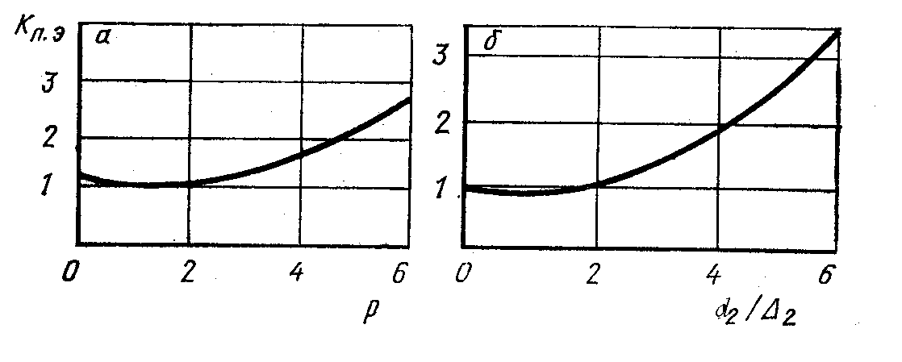
 | а | б
Рис. 3.18. Графики для определения
поправочного коэффициента

$ρ=\sqrt{8π{\text{fS}}_{k}/{\text{10}}^{\text{11}}ρ_{2}}$.

Для каналов овального или прямоугольного сечений с отношением сторон более 3 : 1 $k_{п\text{.}э}$ определяют из графика рис. 3.18, б по аргументу

$d_{2}/Δ_{2}=2⋅{\text{10}}^{−5}b_{2}\sqrt{f/ρ_{2}}$,
где $d_{2}$ - ширина канала, м.

Приведенное сопротивление расплавленного металла или сплава в канале рассчитывается аналогично приведенному сопротивлению вторичной обмотки трансформатора по выражению

$R_{2}^{'}=N_{u}^{2}R_{2}$, Ом. (3.72)

Активно сопротивление нагруженного индуктора определяется по выражению
$R_{u}=R_{1}+R_{2}^{'}$, Ом, (3.73)

где $R_{1}$ - активное сопротивление меди индуктора, рассчитанное по (3.58).

Индуктивное сопротивление нагруженного индуктора определяется по расчетно-эмпирической формуле [6, 7]

$X_{u}=\frac{8π{\text{fN}}_{u}^{2}D_{p}d_{s}k_{r}k_{s}{\text{10}}^{−6}}{a_{u}}$, Ом, (3.74)

где$D_{p}$ - средний (расчетный) диаметр зазора;
$d_{s}$ - приведенное расстояние между индуктором и каналом;
$k_{r}$ - коэффициент Роговского, учитывающий конечную длину системы индуктор – канал;
$k_{s}$ - коэффициент, учитывающий увеличение индуктивного сопротивления вследствие различия осевых размеров индуктора $a_{u}$ и канала $a_{2}$.

Индуктивное сопротивление системы индуктор – канал возрастает с уменьшением отношения ее поперечного сечения к ее длине. Индуктивность системы тем больше, чем больше поток рассеяния, который растет с увеличением площади пространства между индуктором и каналом, что и учитывается в выражении (3.73) произведением ${πD}_{p}d_{s}$.

Средний (расчетный) диаметр зазора определяется по выражению

$D_{p}=\left(l_{в}+D_{1u}\right)/2$, м, (3.75)

где $l_{в}$ - расстояние между устьями канала по средней линии на уровне оси стержня магнитопровода по (3.48);
$D_{1u}$ - наружный диаметр индуктора по (3.38).

Приведенное расстояние между индуктором и каналом определяется по выражению

$d_{s}=\left(l_{в}−D_{1u}\right)/2+\left(d_{1}+d_{2}\right)/3$, м, (3.76)

где $d_{1}$ - радиальный размер индуктора;
$d_{2}$ - радиальный размер канала.

Индуктор, к которому приводится сопротивление системы индуктор – канал, представляет собой соленоид. Индуктивность соленоида обратно пропорциональна его высоте, т.е. его осевому размеру $a_{u}$. Конечная длина системы индуктор – канал учитывается коэффициентом Роговского, который рассчитывается по выражению [6, 7]

$k_{r}=1−\frac{\left(l_{в}−D_{1u}+2d_{1}+2d_{2}\right)}{2{πa}_{u}}$. (3.77)

Поток рассеяния увеличивается с увеличением отношения осевых размеров индуктора $a_{u}$ и канала $a_{2}$. Это учитывается в выражении (3.73) коэффициентом $k_{s}$, который определяется по выражению

$k_{s}=1+\frac{α\left(1+{αa}_{u}/d_{s}\right)}{3,5}$, (3.78)
где $α=\left(a_{u}−a_{2}\right)/a_{u}$.

Полное сопротивление нагруженного индуктора определяется по выражению
${\underline{Z}}_{u}=R_{u}+{\text{jX}}_{u}=Z_{u}e^{{jϕ}_{u}}$, Ом, (3.79)
где $Z_{u}=\sqrt{R_{u}^{2}+X_{u}^{2}}$;
$ϕ_{u}=\text{arctg}\frac{X_{u}}{R_{u}}$.

Коэффициент мощности печи определяется по выражению

$\text{cos}ϕ_{u}=\text{cos}\left(\text{arctg}\frac{X_{u}}{R_{u}}\right)$. (3.80)

Ток индуктора определяется по выражению

$I_{u}=\frac{U_{u}}{Z_{u}}$, А. (3.81)

Полная мощность индуктора определяется по выражению

$S_{u}=U_{u}I_{u}$, В⋅А. (3.82)

Активная мощность индуктора определяется по выражению

$P_{u}=S_{u}\text{cos}ϕ_{u}$, Вт. (3.83)

После проведения расчетов $R_{u}$, $X_{u}$, $Z_{u}$, $I_{u}$, $P_{u}$, $S_{u}$ по (3.69 ÷ 3.83) необходимо сравнить полученные результаты с принятыми и рассчитанными ранее значениями этих величин (примеры 1, 2, 3, 4).
После первого цикла расчетов необходимо провести коррекцию, т.к. в начале расчета многие характеристики и коэффициенты задаются исходя из рекомендаций, полученных на основании опыта проектирования и расчета индукционных канальных печей.
Коррекция расчета может быть связана с изменением числа витков и размеров индуктора, размеров магнитопровода и канальной части индукционной единицы.

Как правило, индукционные канальные печи оснащаются батареями косинусных конденсаторов, необходимых для повышения коэффициента мощности до заданной величины. Обычно коэффициент мощности индукционной канальной печи с учетом компенсации равен $\text{cos}ϕ=0,\text{95}$.

Мощность конденсаторной батареи, необходимой для повышения коэффициента мощности до заданной величины, определяется по выражению

$Q_{c}=P\left(\text{tg}ϕ_{1}−\text{tg}ϕ_{2}\right)$, квар, (3.84)

где $\text{tg}ϕ_{1}$ - соответствует рассчитанному значению коэффициента мощности индукционной канальной печи;
$\text{tg}ϕ_{2}$ - соответствует заданному коэффициенту мощности.

После определения $Q_{c}$, используя справочную литературу [23], подбирается соответствующий конденсатор.

Электрический коэффициент полезного действия рассчитывается по выражению
$η_{э}=\frac{P_{u}−{ΣP}_{u,\text{cm}}}{P_{u}}$, (3.85)
где ${ΣP}_{u,\text{cm}}={ΔP}_{u}+{ΔP}_{c}$ - суммарная мощность потерь в меди индуктора и стали магнитопровода.

Тепловой коэффициент полезного действия печи определяется по выражению
$η_{n}=\frac{η}{η_{э}}=\frac{0,8}{0,\text{966}}=0,\text{828}$. (3.86)

Более точно тепловой коэффициент полезного действия печи может быть получен на основании теплового расчета. Если по тепловому расчету значение $η_{m}$ окажется ниже значения $η_{m}$, определенного по (3.85), то это означает, что реальная производительность печи будет ниже рассчитанной.

Разделом 3.5.5 заканчивается инженерный электрический расчет индукционной канальной печи.

ПРИМЕР 5

Этот пример является продолжением задач, изложенных в примерах 1, 2, 3, 4.

Рассчитать электрические параметры индукционной канальной печи. Определить ток, мощность, электрический и тепловой коэффициенты полезного действия печи. Определить мощность конденсаторной батареи, необходимой для повышения коэффициента мощности печи.

В качестве исходных данных принять исходные данные и результаты расчетов примеров 1, 2, 3, 4.

1. Активное сопротивление канальной части определяется по (3.69) с использованием результатов расчета примера 4 и учитывая, что $d_{2}<Δ_{2}$,

$R_{2}=ρ_{2}\left[l_{d}/\left(a_{2}d_{2}\right)+l{}_{Δ}/\left(a_{2}Δ_{2}\right)\right]$.

По эскизу (рис. 3.12)

$l_{d}=m_{1}+2m_{2}=0,\text{644795}+2⋅0,\text{05}=0,\text{744795}$ м;
$l_{Δ}=m_{3}=0,\text{68795}$ м.

$R_{2}=\text{40}⋅{\text{10}}^{−8}\left(\frac{0,\text{744795}}{0,\text{1515}⋅0,\text{022}}+\frac{0,\text{68795}}{0,\text{1515}⋅0,\text{045}}\right)=1,\text{297}⋅{\text{10}}^{−4}$ Ом.

2. Активное сопротивление нагруженного индуктора определяется по (3.73)
$R_{u}=R_{1}+R_{2}^{'}=\left(0,\text{919}+\text{23},\text{98}\right)⋅{\text{10}}^{−2}=\text{24},\text{899}⋅{\text{10}}^{−2}$ Ом.

Из примера 4 активное сопротивление меди индуктора

$R_{1}=0,\text{919}⋅{\text{10}}^{−2}$ Ом.

Приведенное сопротивление жидкого металла или сплава в канальной части печи определяем по (3.72)

$R_{2}^{'}=N_{u}^{2}R_{2}={\text{43}}^{2}⋅1,\text{297}⋅{\text{10}}^{−4}=\text{23},\text{98}⋅{\text{10}}^{−2}$ Ом.

3. Индуктивное сопротивление нагруженного индуктора определяется по (3.74)
$X_{u}=\frac{8π{\text{fN}}_{u}^{2}D_{p}d_{s}k_{r}k_{s}{\text{10}}^{−6}}{a_{u}}$.

Средний (расчетный) диаметр зазора рассчитываем по (3.75)

$D_{p}=\left(l_{в}+D_{1u}\right)/2=\left(0,\text{4125}+0,\text{2605}\right)/2=0,\text{3365}$ м.

Значения $l_{в}$ и $D_{1u}$ взяты из примера 4.

Приведенное расстояние между индуктором и каналом рассчитывается по (3.76)

$d_{s}=\left(l_{в}−D_{1u}\right)/2+\left(d_{1}+d_{2}\right)/3=\frac{\left(0,\text{4125}−0,\text{2605}\right)}{2}+\frac{\left(0,\text{015}+0,\text{022}\right)}{3}=0,\text{08833}$м.

Значения $d_{1}$ и $d_{2}$ взяты из примеров 3, 4.

Коэффициент Роговского определяется по (3.77)

$k_{r}=1−\frac{\left(l_{в}−D_{1u}+2d_{1}+2d_{2}\right)}{2{πa}_{u}}$ .

$k_{r}=1−\frac{\left(0,\text{4125}−0,\text{2605}+2⋅0,\text{015}+2⋅0,\text{022}\right)}{2π⋅0,\text{516}}=0,\text{9759}$.

Значение $a_{u}$ взято из примера 3.

Коэффициент $k_{s}$ определяется по (3.78)

$k_{s}=1+\frac{α\left(1+{αa}_{u}/d_{s}\right)}{3,5}$.

$α=\left(a_{u}−a_{2}\right)/a_{u}=\left(0,\text{516}−0,\text{1515}\right)/0,\text{516}=0,\text{70639}$.

$k_{s}=1+\frac{0,\text{70639}\left(1+\frac{0,\text{70639}⋅0,\text{516}}{0,\text{08833}}\right)}{3,5}=1,\text{8328}$.

$X_{u}=\frac{8π⋅\text{50}⋅{\text{43}}^{2}⋅0,\text{3365}⋅0,\text{08833}⋅0,\text{9759}⋅1,\text{8328}⋅{\text{10}}^{−6}}{0,\text{516}}=0,\text{23939}$ Ом =
$=\text{23},\text{939}⋅{\text{10}}^{−2}$ Ом.

4. Полное сопротивление нагруженного индуктора определяется по (3.79)
${\underline{Z}}_{u}=R_{u}+{\text{jX}}_{u}=Z_{u}e^{{jϕ}_{u}}$.

$Z_{u}=\sqrt{R_{u}^{2}+X_{u}^{2}}=\sqrt{{\left(\text{23},\text{98}⋅{\text{10}}^{−2}\right)}^{2}+{\left(\text{23},\text{939}⋅{\text{10}}^{−2}\right)}^{2}}=\text{33},\text{88}⋅{\text{10}}^{−2}$ Ом.

$ϕ_{u}=\text{arctg}\frac{X_{u}}{R_{u}}=\text{arctg}\frac{\text{23},\text{939}⋅{\text{10}}^{−2}}{\text{23},\text{98}⋅{\text{10}}^{−2}}=\text{44},{\text{95}}^{∘}$.

${\underline{Z}}_{u}=\text{33},\text{88}⋅{\text{10}}^{−2}e^{j\text{44},{\text{95}}^{∘}}$.

5. Коэффициент мощности печи определяется по (3.80)

$\text{cos}{\left(\text{arctg}\frac{X_{u}}{R_{u}}\right)}_{u}=\text{cos}\left(\text{arctg}\frac{\text{23},\text{939}⋅{\text{10}}^{−2}}{\text{23},\text{98}⋅{\text{10}}^{−2}}\right)=0,\text{7077}$.

Следует отметить, что полученное значение $\text{cos}ϕ$ находится в пределах рекомендуемого значения $\text{cos}ϕ=0,6−0,8$ (табл. 3.4).
Расхождение между принятым в начале расчета коэффициентом мощности $\text{cos}ϕ=0,\text{75}$ и полученным в результате расчета $\text{cos}ϕ_{u}=0,\text{7077}$ составляет 5,73 %, что допустимо.

6. Ток индуктора определяется по (3.81)

$I_{u}=\frac{U_{u}}{Z_{u}}=\frac{\text{380}}{\text{33},\text{88}⋅{\text{10}}^{−2}}=\text{1121},\text{606}$ А.

7. Полная мощность индуктора определяется по (3.82)

$S_{u}=U_{u}I_{u}=\text{426209},9$ В⋅А $=\text{426},\text{210}$ кВ⋅А.

8. Активная мощность индуктора определяется по (3.83)

$P_{u}=S_{u}\text{cos}ϕ_{u}=\text{426209},9⋅0,\text{7077}=\text{301628},\text{74}$ Вт $=\text{301},\text{63}$кВт.

Полученные значения тока и мощности превышают ранее рассчитанные значения тока и мощности (примеры 1,3). Принятый в примере 1 электропечной трансформатор не сможет обеспечить соответствующее питание индукционной канальной печи.
Одним из способов снижения тока является изменение сопротивления канала за счет увеличения его длины, например, за счет увеличения участков $m_{2}$(рис. 3.12).

Принимаем для расчета $m_{2}=0,\text{15}$ м, тогда $l_{d}=0,\text{64795}+2⋅0,\text{15}=0,\text{94795}$ м.

Активное сопротивление канала

$R_{2}=\text{40}⋅{\text{10}}^{−8}\left(\frac{0,\text{94795}}{0,\text{1515}⋅0,\text{22}}+\frac{0,\text{68795}}{0,\text{1515}⋅0,\text{045}}\right)=1,\text{5412}⋅{\text{10}}^{−4}$ Ом.

Приведенное сопротивление канала

$R_{2}^{'}=R_{2}N_{u}^{2}=\text{28},\text{497}⋅{\text{10}}^{−2}$Ом.

Активное сопротивление нагруженного индуктора

$R_{u}=R_{1}+R_{2}^{'}=\left(0,\text{919}+\text{28},\text{497}\right)⋅{\text{10}}^{−2}=\text{29},\text{416}⋅{\text{10}}^{−2}$ Ом.

Полное сопротивление нагруженного индуктора

${\underline{Z}}_{u}=R_{u}+{\text{jX}}_{u}={\text{Ze}}^{{jϕ}_{u}}$.

$Z_{u}=\sqrt{R_{u}^{2}+X_{u}^{2}}=\sqrt{{\left(\text{29},\text{416}⋅{\text{10}}^{−2}\right)}^{2}+{\left(\text{23},\text{939}⋅{\text{10}}^{−2}\right)}^{2}}=\text{37},\text{926}⋅{\text{10}}^{−2}$ Ом.

$ϕ_{u}=\text{arctg}\frac{X_{u}}{R_{u}}=\text{arctg}\frac{\text{23},\text{939}⋅{\text{10}}^{−2}}{\text{29},\text{416}⋅{\text{10}}^{−2}}=\text{39},{\text{139}}^{∘}$.

Коэффициент мощности индуктора $\text{cos}ϕ_{u}=0,\text{7756}$.

Ток индуктора
$I_{u}=\frac{U_{u}}{Z_{u}}=\frac{\text{380}}{\text{37},\text{926}⋅{\text{10}}^{−2}}=\text{1001},\text{95}$ А.

Полная мощность индуктора

$S_{u}=U_{u}I_{u}=\text{380}⋅\text{1001},\text{95}=\text{380741},\text{44}$ В⋅А $=\text{380},\text{74}$ кВ⋅А.

Активная мощность индуктора

$P_{u}=S_{u}\text{cos}ϕ_{u}=\text{380},\text{74}⋅0,\text{7756}=\text{295},\text{303}$ кВт.

Полученное значение активной мощности не превышает 300 кВт, поэтому число индукционных единиц $n$ и число фаз $m$ остается таким же, как и в примере 1 ($n=1, m=1$).

Активная мощность индуктора ($P_{u}=\text{295},\text{303}$ кВт) превышает значение активной мощности, рассчитанной в примере 1 ($P_{u}=\text{247}$кВт) с учетом производительности печи.

Так как количество тепла, необходимое для расплавления и доведения до температуры разливки массы сплава Л63 $G=1,3$ т остается неизменным, то длительность нагрева и подогрева жидкого металла $τ_{1}$ уменьшится, т.е. возрастет производительность печи.

Время нагрева и подогрева жидкого металла

$τ_{1}=\frac{Q_{m}}{P_{u}⋅\text{858},5⋅η_{n}}=\frac{\text{152345},9}{\text{858},5⋅\text{295},\text{303}⋅0,8}=0,\text{753}$ часа.

Число плавок в сутки
$m_{n}=\frac{\text{24}}{τ_{1}+τ_{2}}=\frac{\text{24}}{0,\text{753}+0,\text{36}}=\text{21},\text{56}$.

Принимаем $m_{n}=\text{21}$.

При увеличении $P_{u}$, $j_{м}$ , $\text{cos}ϕ_{u}$ произойдет незначительное увеличение расчетного значения поперечного сечения магнитопровода печного трансформатора (см. расчет по (3.27)).
Для того чтобы избежать значительного конструктивного изменения индуктора и магнитопровода, достаточно перейти с четырехступенчатого сечения стержня магнитопровода на пятиступенчатое с $k_{ф}=0,\text{95}$ и уменьшить толщину стенки изолирующей гильзы, в пределах допустимого, с $δ_{\text{из}\text{.}\text{ст}\text{.}м}=6$ мм на $δ_{\text{из}\text{.}\text{ст}\text{.}м}=5$мм. В этом случае внутренний диаметр индуктора не изменится.

9. Мощность и емкость конденсаторной батареи, необходимые для повышения коэффициента мощности до величины $\text{cos}ϕ=0,\text{95}$, определяются по (3.83)
$Q_{c}=P\left(\text{tg}ϕ_{1}−\text{tg}ϕ_{2}\right)=\text{295},\text{303}\left(0,\text{8138}−0,\text{3287}\right)=\text{143},\text{251}$ квар.

$\text{tg}ϕ_{1}$ соответствует коэффициенту мощности печи $\text{cos}ϕ=0,\text{7756}$;
$\text{tg}ϕ_{2}$ соответствует заданному коэффициенту мощности $\text{cos}ϕ=0,\text{95}$.

Выбираем по [23] конденсатор косинусный КС2-0,38-50-2У3 с номинальным напряжением $U_{\text{ном}}=\text{380}$В, номинальной мощностью $Q_{\text{cном}}=\text{50}$ квар и номинальной емкостью $C_{\text{ном}}=\text{1102}$мкФ.

Для того чтобы обеспечить повышение коэффициента мощности до величины $\text{cos}ϕ=0,\text{95}$, необходимо включить параллельно индуктору печи три конденсатора КС2-0,38-50-2У3. В этом случае

$\text{tg}ϕ_{2}=\text{tg}ϕ_{1}−\frac{Q_{c}}{P}=0,\text{8138}−\frac{3⋅\text{50}}{\text{295},\text{303}}=0,\text{3058}$.

Коэффициент мощности печи с учетом компенсации $\text{cos}ϕ=0,\text{956}$.

Реактивный ток индуктора печи до компенсации

$I_{p_{n}}=I_{n}\text{sin}ϕ_{u}=\text{1001},\text{95}⋅0,\text{631}=\text{632},\text{44}$ А.

Реактивный ток печи после компенсации

$I_{p_{n}}^{'}=I_{p_{n}}−I_{c}=\text{632},\text{44}−\text{394},\text{737}=\text{237},\text{703}$ А.

Активная составляющая тока печи

$I_{a_{n}}=I_{n}\text{cos}ϕ=\text{1001},\text{95}⋅0,\text{7756}=\text{777},\text{11}$ А.

Потребляемый ток печи с учетом компенсации

$I=\sqrt{{\left(I_{a_{n}}\right)}^{2}+{\left(I_{p_{n}}^{'}\right)}^{2}}=\sqrt{\text{777},{\text{11}}^{2}+\text{237},{\text{703}}^{2}}=\text{812},\text{65}$ А.

Плотность тока в меди индуктора

$j_{u}=\frac{I_{u}}{S_{м}}=\frac{\text{1001},\text{95}}{\text{84}}=\text{11},\text{93}$ А/мм².

Ток в канале печи

$I_{k}=I_{u}N=\text{1001},\text{95}⋅\text{43}=\text{43083},\text{85}$ А.

Плотность тока в канале печи

$j_{k}=\frac{I_{k}}{S_{k}}=\frac{\text{43083},\text{85}}{\text{3333}}=\text{12},\text{926}$ А/мм².

10. Электрический коэффициент полезного действия печи определяется по выражению (3.84)

$η_{э}=\frac{P_{u}−{ΣP}_{u,\text{cm}}}{P_{u}}=\frac{\text{295303}−\text{10028},\text{76}}{\text{295303}}=0,\text{966}$.

Суммарная мощность потерь в меди индуктора и в стали магнитопровода

${ΣP}_{u,\text{cm}}={ΔP}_{u}+{ΔP}_{c}=\text{9225},\text{86}+\text{802},\text{88}=\text{10028},\text{76}$ Вт,

${ΔP}_{c}$ взято из примера 4.

Мощность потерь в меди индуктора

${ΔP}_{u}=R_{1}I_{u}^{2}=0,\text{919}⋅{\text{10}}^{−2}⋅\text{1001},{\text{95}}^{2}=\text{9225},\text{86}$ Вт.

11. Тепловой коэффициент полезного действия печи определяется по (3.85)
$η_{n}=\frac{η}{η_{э}}=\frac{0,8}{0,\text{966}}=0,\text{828}$.

Основные результаты инженерного электрического расчета индукционной канальной печи для плавки латуни Л63 сведены в табл. 3.14.

Таблица 3.14

Основные технические характеристики
индукционной канальной печи

№  п/п | Характеристика | Единица измерения | Величина
1 | Емкость  полезная  остаточная  полная | кг  кг  кг | 1000  300  1300
2 | Мощность печи  полная  активная | кВ⋅А  кВт | 380,74  295,303
3 | Электропечной трансформатор  полная номинальная мощность  первичное напряжение  вторичное напряжение  число фаз | кВ⋅А  кВ  В | 400  6 или 10  414 – 298  1
4 | Коэффициент мощности  без компенсации  с компенсацией |  | 0,7756  0,956
5 | Ток печи  без компенсации  с компенсацией | А  А | 1001,95  812,65
6 | Коэффициент полезного действия печи  Электрический коэффициент  полезного действия  Тепловой коэффициент полезного  действия |  | 0,8  0,966  0,828

БИБЛИОГРАФИЧЕСКИЙ СПИСОК

- Сарапулов Ф.Н. Введение в специальность «Электротехнологические установки и системы»: Учебное пособие. Екатеринбург: УГТУ, 1997. 92 с.
- Вайнберг А.М. Индукционные плавильные печи: Учебное пособие для вузов. 2-е изд. перераб. и доп. М.: Энергия, 1967. 416 с.: ил.
- Фарбман С.А., Колобнев И.Ф. Индукционные печи для плавки металлов и сплавов. Изд. доп. и перераб. М.: Металлургия, 1968. 496 с.
- Цыганов В.А. Плавка цветных металлов в индукционных печах. М.: Металлургия, 1974. 248 с.: 64 ил.
- Башенко В.В., Донской А.В., Соломахин И.М. Электроплавильные печи цветной металлургии. М.: Металлургия, 1971. 320 с.
- Фомин Н.И., Затуловский Л.М. Электрические печи и установки индукционного нагрева. М.: Металлургия, 1979. 247 с.
- Установки индукционного нагрева: Учебное пособие для вузов /А.Е.Слухоцкий, В.С.Немков, Н.А.Павлов, А.В.Бамунэр; Под ред А.Е.Слухоцкого. Л.: Энергоиздат, Ленинградское отд-ние, 1981. 328 с.
- Индукционные печи для плавки чугуна /Б.П.Платонов, А.Д.Акименко, С.М.Багуцкая и др. М.: Машиностроение, 1976. 176 с.
- Электротехнологические промышленные установки: Учебник для вузов / И.П.Евтюкова, Л.С.Кацевич, Н.М.Некрасова, А.Д.Свенчанский; Под ред. А.Д.Свенчанского. М.: Энергоиздат, 1982.
- Болотов А.В., Шепель Г.А. Электротехнологические установки: Учебник для вузов по спец. «Электроснабжение промпредприятий». М.: Высш. шк., 1988. 336 с.: ил.
- Яворский Б.М., Детлаф А.А. Справочник по физике. М.: Наука, 1965. 848 с.: ил.
- Промышленные цветные металлы и сплавы: Справочник /А.П.Смирягин, Н.А.Смирягина, А.В.Белова. 3-е изд. доп. и перераб. М.: Металлургия, 1974. 488 с.: ил.
- Справочник по обработке цветных металлов и сплавов /Под ред. Л.Е.Миллера. М.: Государственное научно-техн. изд-во литературы по черной и цветной металлургии, 1961. 872 с.: ил.
- Сена Л.А. Единицы физических величин и их размерности: Учебно-справочное руководство. 3-е изд., перераб. и доп. М.: Наука. Гл. ред. физ.-мат. лит., 1988. 432 с.: ил.
- Электрооборудование и автоматика электротермических установок: Справочник /А.П.Альтгаузен, И.М.Бершицкий и др.; Под ред. А.П.Альтгаузена, М.Д.Бершицкого, М.Я.Смелянского, В.М.Эдемского. М.: Энергия, 1978. 304 с.
- Кацевич Л.С. Теория теплопередачи и тепловые расчеты электрических цепей: Учебник. М.: Энергия. Гл. ред. физ.-мат. лит., 1977. 304 с.: ил.
- Электротермическое оборудование: Справочник /Под общей ред. А.П.Альтгаузена. М.: Энергия, 1980. 416 с.: ил.
- Фарбман С.А., Колобнев И.Ф. Индукционные электропечи для плавки цветных металлов и сплавов. М.: ОНТИ, 1933.
- Самохвалов Г.В., Черныш Г.И. Электрические печи черной металлургии. М.: Металлургия, 1984. 232 с.: ил.
- Брокмайер К. Индукционные плавильные печи /Пер. с нем. Под ред. Шевцова М.А. и Столова М.Я. М.: Энергия, 1972. 304 с.: ил.
- Сасса В.С. Футеровка индукционных плавильных печей и миксеров. М.: Энергоатомиздат, 1983. 120 с.: ил.
- Сасса В.С. Футеровка индукционных электропечей. М.: Металлургия, 1989. 231 с.
- Электрические конденсаторы и конденсаторные установки: Справочник /В.П.Берзан, Б.Ю.Геликман, М.Н.Гураевский и др.; Под ред. Г.С.Кучинского. М.: Энергоатомиздат, 1987. 656 с.: ил.
- Проектирование электрических машин: Учеб. пособие для вузов /И.П.Копылов, Ф.А.Горяинов, Б.К.Клоков и др.; Под ред. И.П.Копылова. М.: Энергия, 1980. 496 с.: ил.

Приложение

В соответствии с учебным планом студенты специальности 180500 - Электротехнологические установки и системы ГОУ ВПО УГТУ – УПИ выполняют курсовую работу по дисциплине «Электротехнологические процессы и установки», по темам «Расчет индукционной канальной печи» или «Расчет индукционной тигельной печи».

Цель и требования по выполнению курсовой работы по теме «Расчет индукционной канальной печи» приведен ниже.

Цель курсовой работы: пользуясь исходными данными, произвести электрический и тепловой расчеты индукционной канальной печи.

К исходным данным относятся: емкость печи, вид выплавляемого металла или сплава.

Курсовая работа по электрическому и тепловому расчетам индукционной канальной печи (ИКП) должна содержать:
- описание конструкции и принципа действия печи;
- назначение ИКП;
- достоинства и недостатки ИКП;
- электрический расчет ИКП;
- тепловой расчет ИКП;
- расчет охлаждения индуктора;
- выбор электропечного трансформатора по справочной литературе на основании расчета мощности ИКП;
- выбор конденсаторов, предназначенных для повышения $\text{cos}ϕ$, на основании расчета ИКП.

Помимо электрического, теплового расчетов и расчета охлаждения индуктора ИКП, в пояснительной записке нужно отразить назначение и применение сплава или металла, расплавляемого в данной ИКП, а также его химический состав.

Выбор материала индуктора и электротехнической стали печного трансформатора производится с использованием справочной литературы на основании прочитанных дисциплин «Электротехнические материалы», «Электрические машины» и «Специальные электрические машины».

Тепловой расчет и выбор материалов футеровки индукционной единицы и ванны печи базируются на дисциплинах «Теория электронагрева» и «Материаловедение».

Пояснительная записка выполняется на формате А4 объемом 30 – 40 с, желателен компьютерный набор.

Наряду с текстовыми материалами в пояснительной записке должны быть представлены эскизы (в масштабе) индукционной единицы, индуктора, магнитопровода печного трансформатора и печного трансформатора в сборе.

ОРИЕНТИРОВОЧНЫЙ СПИСОК ВАРИАНТОВ
ИСХОДНЫХ ДАННЫХ ДЛЯ ВЫПОЛНЕНИЯ
КУРСОВОЙ РАБОТЫ ПО ТЕМЕ «РАСЧЕТ
ИНДУКЦИОННОЙ КАНАЛЬНОЙ ПЕЧИ»

№ варианта | Полная емкость печи | Металл или сплав
1 | 1,05 т | Медь
2 | 1,30 т | Медь
3 | 2,50 т | Медь
4 | 5,50 т | Медь
5 | 1,05 т | Латунь Л63 (Zn – 39,5 – 36,6 %; Cu - остальное)
6 | 2,50 т | Латунь Л63 (Zn 39,5 - 36,6 %; Cu -остальное)
7 | 5,50 т | Латунь Л63 (Zn 39,5 - 36,6 %; Cu -остальное)
8 | 1,05 т | Полутомпак (Zn – 20 %; Cu - 80 %)
9 | 1,30 т | Полутомпак (Zn – 20 %; Cu - 80 %)
10 | 2,50 т | Полутомпак (Zn – 20 %; Cu - 80 %)
11 | 5,50 т | Полутомпак (Zn – 20 %; Cu - 80 %)
12 | 1,30 т | Фосфористая бронза (Cu - 93 %; Zn - 3 %; Sn - 4 %)
13 | 2,50 т | Фосфористая бронза (Cu - 93 %; Zn - 3 %; Sn - 4 %)
14 | 5,50 т | Фосфористая бронза (Cu - 93 %; Zn - 3 %; Sn - 4%)
15 | 1,30 т | Марганцовистая бронза (Cu - 58 %; Zn - 40 %; Sn - 2%)
16 | 2,50 т | Марганцовистая бронза (Cu - 58 %; Zn - 40 %; Sn - 2 %)
17 | 5,50 т | Марганцовистая бронза (Cu - 58 %; Zn - 40 %; Sn - 2 %)
18 | 0,75 т | Алюминий
19 | 1,05 т | Алюминий
20 | 1,30 т | Алюминий
21 | 2,5 т | Алюминий
22 | 5,5 т | Алюминий
ОГЛАВЛЕНИЕ

ВВЕДЕНИЕ 3
1. ИЗ ИСТОРИИ РАЗВИТИЯ ИНДУКЦИОННЫХ КАНАЛЬНЫХ ПЕЧЕЙ 7
2. ИНДУКЦИОННЫЕ КАНАЛЬНЫЕ ПЕЧИ 11
2.1. Назначение индукционных канальных печей 11
2.2. Принцип действия индукционной канальной печи 13
2.3. Конструкция индукционных канальных печей 17
2.4. Футеровка индукционных канальных печей 22
2.5. Особенности канальных печей для плавки различных металлов 25
2.6. Эксплуатация индукционных канальных печей 29
2.7. Расположение оборудования литейной установки 32
3. ЭЛЕКТРИЧЕСКИЙ РАСЧЕТ ИНДУКЦИОННОЙ КАНАЛЬНОЙ ПЕЧИ 34
3.1. Определение емкости печи 37
3.2. Объем ванны печи, заполняемый жидким металлом (сливаемым) 38
3.3. Выбор формы ванны печи 41
3.4. Определение мощности печи 43
3.5. Расчет индукционной единицы 58
3.5.1. Предварительная оценка сечения магнитопровода печного трансформатора 59
3.5.2. Расчет поперечного сечения магнитопровода печного трансформатора 60
3.5.3. Расчет геометрических размеров и числа витков индуктора. Расчет
геометрических размеров магнитопровода печного трансформатора 65
3.5.4. Расчет геометрических размеров канальной части индукционной единицы 74
3.5.5. Расчет электрических параметров индукционной канальной печи. Определение
мощности конденсаторной батареи, необходимой для повышения коэффициента
мощности печи 87
БИБЛИОГРАФИЧЕСКИЙ СПИСОК 100
Приложение 102

Иванова Людмила Ильинична

Гробова Людмила Семеновна
Сокунов Борис Александрович

ИНДУКЦИОННЫЕ КАНАЛЬНЫЕ ПЕЧИ

Редактор издательства - Н.П.Кубыщенко

Компьютерный набор - Л.С.Гробовой

ИД № 06263 от 12.11.2001

Подписано в печать 3.06.2002 Формат 60х84 1/16
Бумага типографская Офсетная печать Усл.п..л. 6,10

Уч.-изд.л. 7,0 Тираж 100 Заказ Цена «С»

Издательство ГОУ УГТУ - УПИ

620002, Екатеринбург, Мира, 19

Филиал ГОУ УГТУ – УПИ в г.Каменск-Уральский

623400, Каменск-Уральский, Ленина, 34

В твердом состоянии - проводники, полупроводники и диэлектрики, металлы и неметаллы, кристаллические и аморфные вещества. В жидком состоянии - проводники (расплавы металлов, солей, щелочей, оксидов), диэлектрики (минеральные и органические), особая разновидность -жидкие кристаллы. В газообразном состоянии - сложные активные вещества, которые в совокупности с обычными могут составлять системы, где происходит образование других соединений - целевых продуктов, в дальнейшем выделяемых методом конденсации. В плазменном состоянии - электропроводная среда, позволяющая проводить обменные реакции и транспортные процессы на ионном уровне, быть источником лучистой энергии и средством нагрева вещества.
Применение дуплекс-процессов для плавки в двух различных плавильных агрегатах целесообразно при полном использовании преимуществ каждой печи, таких как энергетические, теплотехнические, эксплуатационные, экономические и др. [8] . Например, при плавке в вагранке КПД при расплавлении достигает 60%, а при перегреве всего 5%. В индукционной печи при плавке КПД низкий, не более 30%, а при перегреве высокий – около 60%, следовательно, соединение вагранки с индукционной печью дает явное преимущество в использовании тепловой энергии. Кроме того, в индукционных печах можно получить металл более точного химического состава и более стабильную температуру, чем в вагранках и дуговых электропечах.
По [16] теплосодержание – количество тепловой энергии, содержащейся в теле при определенной температуре. Удельное теплосодержание – количество тепловой энергии, отнесенное к единице массы тела. Единица измерения в системе «СИ» - $\text{Дж}/\text{кг}$, в практических расчетах $\text{Вт}⋅ч/\text{кг}$. По [14] 1Дж = $2,\text{78}⋅{\text{10}}^{−4}$ Вт·ч; $\frac{\text{Дж}}{т}=\frac{2,\text{78}⋅{\text{10}}^{−4}}{{\text{10}}^{−3}}=\frac{1}{3,\text{597}}\frac{\text{Вт}⋅ч}{т}$.
Значение коэффициента полезного действия уточняется после расчета.
Энтальпия – тепловая функция, теплосодержание [3, 6, 11, 16]
Значение коэффициента мощности уточняется после расчета. Следует отметить, что с ростом мощности индукционной единицы значение коэффициента мощности уменьшается.
Значение $С_{1}$ для сплава Л63 можно взять из табл. 3.2 или [3, 12, 13].
Значение $t_{н}$ для сплава Л63 можно взять из табл. 3.2 или [3, 12, 13].
Значение $t_{n}$ для сплава Л63 можно взять из табл. 3.2 или [3, 12, 13].
Значение $λ$ для сплава Л63 можно взять из табл. 3.2 или [3, 12, 13].
Значение $С_{2}$ для сплава Л63 можно взять из табл. 3.2 или [3, 12, 13].
Значение $t_{p}$ для сплава Л63 можно взять из табл. 3.2 или [3, 12, 13].
В [3] коэффициент перевода ккал в кВт·ч рассчитан не совсем точно. По [14] $1\text{ккал}=1,\text{1648}⋅{\text{10}}^{−3}\text{кВт}⋅ч$; $P_{п}=\frac{Q_{т}^{'}⋅1,\text{1648}⋅{\text{10}}^{−3}}{η_{п}τ_{1}}=\frac{Q_{т}^{'}}{\text{858},5η_{п}τ_{1}}$ кВт.
Низкое значение $\text{cos}ϕ$ связано с большим сечением канала, у крупных и особенно двухкамерных печей $\text{cos}ϕ$ может быть еще ниже.
Выражение (3.27) получено следующим образом: $P=S\text{cos}ϕ=4,\text{44}f_{1}N_{и}B_{m}S_{c}^{'}j_{м}S_{м}^{'}\text{cos}ϕ$ → $S_{c}^{'}=\frac{P}{4,\text{44}f_{1}N_{и}B_{m}j_{м}S_{м}^{'}\text{cos}ϕ}$ → ${\left(S_{c}^{'}\right)}^{2}=\frac{P}{4,\text{44}f_{1}N_{и}B_{m}j_{м}\text{cos}ϕ}\frac{S_{c}^{'}}{S_{м}^{'}}$ → ${\left(S_{c}^{'}\right)}^{2}\frac{l_{c}γ_{с}}{l_{м\left(1\right)}γ_{м}}=\frac{P}{4,\text{44}f_{1}B_{m}\text{cos}ϕ j_{м}}⋅\frac{S_{c}^{'}l_{c}γ_{с}}{S_{м}^{'}l_{м\left(1\right)}N_{и}γ_{м}}=\frac{P}{4,\text{44}f_{1}B_{m}\text{cos}ϕ j_{м}}ψ$ → $S_{c}^{'}=\sqrt{\frac{Pψ l_{м\left(1\right)}γ_{м}}{4,\text{44}f_{1}B_{m}j_{м}\text{cos}ϕ l_{\text{cm}}γ_{с}}}=0,\text{51}\sqrt{\frac{l_{м\left(1\right)}}{l_{\text{cm}}}⋅\sqrt{\frac{Pψ}{f_{1}B_{m}j_{м}\text{cos}ϕ}}=С\sqrt{\frac{Pψ}{f_{1}B_{m}j_{м}\text{cos}ϕ}}}$ .
Выражение (3.53) получено следующим образом: $I_{к}=j_{к}S_{к}$; $R_{к}=ρ_{2}\frac{l_{к}}{S_{к}}$; $P_{к}=R_{к}I_{к}^{2}$ → $P_{к}=ρ_{2}\frac{l_{к}}{S_{к}}j_{к}^{2}S_{к}^{2}=ρ_{2}l_{к}S_{к}j_{к}^{2}=ρ_{2}V_{к}j_{к}^{2}$, где $P_{к}$ - активная мощность канала, $V_{к}$ - объем канала; $P_{к\text{.}\text{уд}}=\frac{P_{к}}{V_{к}}=ρ_{2}\frac{V_{к}}{V_{к}}j_{к}^{ 2}=ρ_{2}j_{к}^{ 2}$; $j_{к}=\sqrt{\frac{P_{к\text{.}\text{уд}}}{ρ_{2}}}$.
1 кг/см² = 1 атм

